МИНИСТЕРСТВО ОБРАЗОВАНИЯ РЕСПУБЛИКИ БЕЛАРУСЬ  
УЧРЕЖДЕНИЕ ОБРАЗОВАНИЯ «БЕЛОРУССКИЙ ГОСУДАРСТВЕННЫЙ  
ТЕХНОЛОГИЧЕСКИЙ УНИВЕРСИТЕТ»

Факультет Информационных технологий  
Кафедра Программной инженерии  
Специальность 1-40 80 05 «Программная инженерия»

**ПОЯСНИТЕЛЬНАЯ ЗАПИСКА КУРСОВОГО ПРОЕКТА**

по дисциплине «Компьютерные языки разметки»

Тема «Веб-сайт для театра»

**Исполнитель**

студент 1 курса 9 группы _______________ Ч. Н. Юрьевич

подпись, дата

**Руководитель**

преподаватель-стажер _______________ А. В. Комкова

должность, учен. степень, ученое звание подпись, дата

Допущен(а)к защите __________________________________ _______________

__________________________________ _______________

__________________________________ _______________

дата, подпись

Курсовой проект защищен с оценкой

Руководитель _______________ ___________ А. В. Комкова

подпись дата инициалы и фамилия

Содержание

Введение 4

1 Постановка задачи 5

1.1 Обзор аналогичных решений 5

1.1.1 Сайт rtbd.by 5

1.1.2 Сайт slonimteatr.by 6

1.1.3 Сайт bolshoibelarus.by 6

1.1.4 Сайт beltuz.by 7

1.2 Техническое задание 8

1.3 Выбор средств реализации программного продукта 9

1.4 Вывод 10

2 Проектирование страниц веб-сайта 11

2.1 Выбор способа вёрстки 11

2.2 Выбор стилевого оформления 11

2.3 Выбор шрифтового оформления 12

2.4 Разработка логотипа 13

2.5 Разработка пользовательских элементов 13

2.6 Разработка спецэффектов 14

2.7 Выводы 15

3 Реализация структуры веб-сайта 16

3.1 Структура HTML-документа 18

3.2 Добавление таблиц стилей SCSS и CSS 19

3.3 Использование стандартов (SVG) 20

3.4. Управление элементами DOM 21

4 Тестирование веб-сайта 24

4.1 Адаптивный дизайн веб-сайта 24

4.2 Кроссбраузерность веб-сайта 26

4.3 Руководство пользователя 28

4.4 Выводы 29

Заключение 30

Список использованных источников 31

Приложение А: Прототипы веб-страниц (дизайн страниц). 32

Приложение Б Макет структуры веб-сайта 36

Приложение В Листинг HTML-документа 36

Приложение Г Листинг SCSS и CSS 64

Приложение Е Листинг SVG 190

Введение

В условиях стремительного развития цифровых технологий наличие веб-сайта стало неотъемлемым атрибутом для большинства культурных учреждений. Современный веб-сайт позволяет театру не только распространять информацию о спектаклях, но и эффективно взаимодействовать с аудиторией, предоставлять актуальные новости, формировать афишу и обеспечивать удобный доступ к событиям в онлайн-формате.

Данный курсовой проект посвящён разработке многостраничного функционального и адаптивного веб-сайта для театра. Цель проекта — создание цифрового продукта, обеспечивающего пользователям удобную навигацию по разделам афиши и новостей, реализованного с использованием современных веб-технологий и методов фронтенд-разработки.

Целевая аудитория — потенциальные зрители театра, заинтересованные в получении актуальной информации о постановках, новостях и деятельности театра в целом. Основная задача сайта — сделать взаимодействие с учреждением культуры доступным, понятным и визуально привлекательным.

Актуальность проекта обусловлена необходимостью цифровизации театральной среды, расширением возможностей для привлечения новой аудитории и повышением оперативности распространения информации. Создание веб-сайта позволяет автоматизировать публикацию афиши и новостей, а также формирует положительный имидж театра в онлайн-пространстве.

1 Постановка задачи

1.1 Обзор аналогичных решений

Проведен анализ веб-сайтов белорусских театров: Республиканского театра [1], Слонимского театра [2], Национального театра оперы [3] и театра кукол [4]. Оценены дизайн, функциональность и адаптивность. Сильные стороны включают современный дизайн [1], интерактивный календарь [2] и структурированные новости [4]. Недостатки: перегруженность [1], сложная навигация [3] и отсутствие фильтров [4]. Анализ повлиял на выбор минималистичного дизайна, гамбургер-меню и календаря с слайдером для проекта.

1.1.1 Сайт rtbd.by

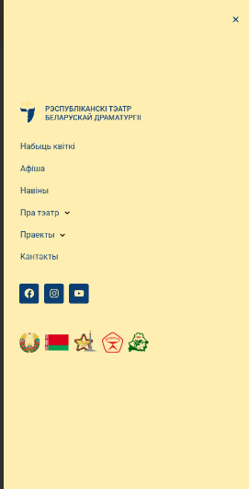На рисунке 1.1 представлен внешний вид верхней части главной страницы сайта [1]. В верхней части страницы расположено навигационное меню с логотипом. В мобильной версии реализовано гамбургер-меню, раскрывающееся на весь экран. Ниже представлена информация об актуальной постановке, а также краткие сведения о театре, раздел новостей и афиша. Дизайн современный, ориентирован на молодую аудиторию, но интерфейс перегружен контентом, что затрудняет восприятие информации.

а б

а – десктопная версия, б – мобильная

Рисунок 1.1 – Главная страница веб-сайта rtbd.by

1.1.2 Сайт slonimteatr.by

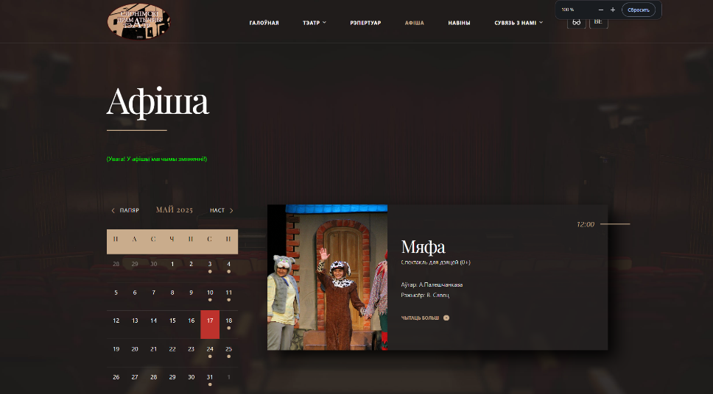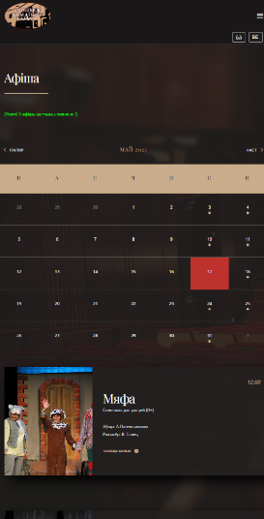На рисунке 1.2 представлен раздел афиши сайта [2]. Раздел содержит интерактивный календарь для поиска спектаклей по дате, выполненный в темной цветовой палитре с линейным списком событий. Структура проста и эффективна, что упрощает планирование посещения, однако дизайн менее яркий, что может снизить привлекательность для молодой аудитории.

а б

а – десктопная версия, б – мобильная

Рисунок 1.2 – Афиша веб-сайта slonimteatr.by

1.1.3 Сайт bolshoibelarus.by

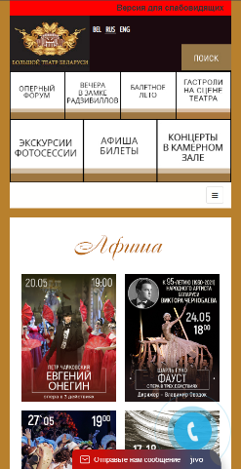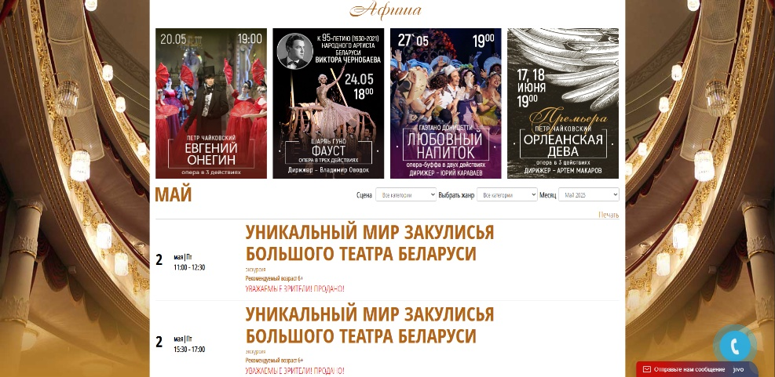На рисунке 1.3 показан раздел афиши сайта [3]. Страница предлагает список доступных билетов с функциями сортировки по жанрам, месту проведения и месяцу. Цветовая схема (золото и красный) подчеркивает престиж театра. Однако навигация сложна для пользователей, не знакомых с театральной терминологией.

а б

а – десктопная версия, б – мобильная

Рисунок 1.3 – Афиша веб-сайта bolshoibelarus.by

1.1.4 Сайт beltuz.by

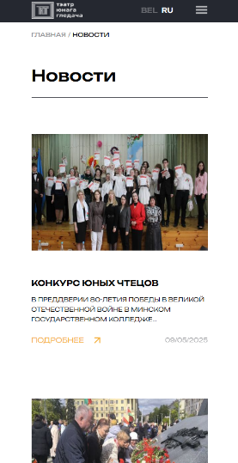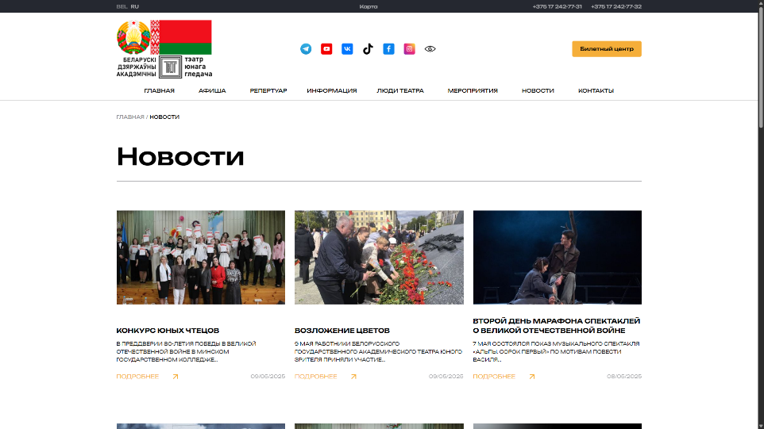На рисунке 1.4 представлена страница новостей сайта [4]. Новости размещены в плиточной раскладке с кратким описанием (картинка, заголовок, текст, дата, ссылка). Отсутствие фильтрации ограничивает удобство, но структура интуитивна. Дизайн минималистичен, что облегчает восприятие информации.

а б

а – десктопная версия, б – мобильная

Рисунок 1.4 – Новости веб-сайта beltuz.by

Общими чертами современных театральных сайтов являются следующие особенности:

* наличие афиши с календарной навигацией;
* раздел с новостями и анонсами;
* адаптивность под различные устройства;
* визуально насыщенный и тематически оформленный дизайн;
* использование динамически подгружаемых данных (например, через JSON-файлы).

К недостаткам некоторых сайтов относятся:

* перегруженность визуального интерфейса (например, на сайте [1]);
* сложность навигации для непрофессионалов (например, на сайте [3]);
* отсутствие интерактивных элементов (например, фильтров на сайте [4]);
* недостаточная яркость дизайна для привлечения молодой аудитории (например, на сайте [2]).

Данный анализ позволил выделить ключевые элементы, которые необходимо реализовать в рамках данного курсового проекта: простота восприятия информации, интуитивная навигация, актуальная афиша, современный дизайн и интерактивность.

Анализ повлиял на разработку проекта следующим образом. Выбрана минималистичная цветовая палитра с темным фоном, вдохновленная сайтом [2], но с добавлением акцентов для повышения привлекательности. Навигация реализована с использованием гамбургер-меню, как на сайте [1], что улучшило мобильный опыт. Календарь событий, основанный на подходе сайта [2], дополнен слайдером и динамической загрузкой данных из JSON, что повысило производительность. Организация контента упрощена по сравнению с перегруженным дизайном сайта [1], с акцентом на структурированное представление событий и новостей, как на сайте [4]. Адаптивность реализована для разрешений 480px, 768px и 1024px, что обеспечивает удобство на всех устройствах, устраняя недостатки некоторых сайтов. Скриншоты проекта представлены в приложениях В--И.

Таким образом, обзор выявлены ключевые элементы, которые необходимо реализовать: простота восприятия информации, интуитивная навигация, актуальная афиша, современный дизайн и интерактивность.

1.2 Техническое задание

В данном курсовом проекте требуется разработать веб-сайт для Белорусского театра Большого искусства, включающий 6 основных страниц. Цель проекта заключается в создании современного и удобного веб-ресурса, который обеспечит посетителям доступ к информации о спектаклях, новостях, истории театра, а также упростит планирование посещения мероприятий.

Основные задачи разработки включают следующее:

1. Разработать прототип веб-сайта с использованием графического редактора Figma.
2. Создать структуру веб-сайта, включающую следующие страницы:
   * index.html — главная страница с краткой информацией о театре, афишей и последними новостями;
   * about.html — страница с подробной информацией о театре, его истории и коллективе;
   * events.html — страница со списком доступных постановок;
   * events-page.html — страница с детальным описанием выбранного спектакля;
   * news.html — страница со списком актуальных новостей;
   * news-page.html — страница с полным содержанием выбранной новости.
3. Реализовать минималистичный дизайн с темным фоном и акцентными цветами, используя шрифты Molot, PT Sans и Cormorant Italic.
4. Обеспечить интуитивную навигацию с использованием гамбургер-меню для мобильных устройств, единой навигационной панелью и футером на всех страницах.
5. Настроить динамическую загрузку данных о спектаклях и новостях из файлов events.json и news.json.
6. Реализовать интерактивный календарь с слайдером на странице events.html для выбора даты и отображения соответствующих постановок.
7. Гарантировать адаптивность дизайна для разрешений экрана 480px, 768px и 1024px, а также кроссбраузерность для современных браузеров (Google Chrome, Mozilla Firefox, Microsoft Edge).
8. Провести тестирование веб-сайта с использованием сервисов The W3C Markup Validation Service и Git Super Linter.

Функциональные требования:

* На странице index.html реализовать календарь событий с выбором даты и слайдером для отображения соответствующих постановок с акцентом на актуальных спектаклях и блок последних новостей с возможностью перехода к полному описанию.
* На странице events.html разместить список доступных постановок.
* На странице news.html представить новости в плиточной раскладке с изображением, заголовком, кратким описанием, датой и ссылкой на полное содержание.
* Обеспечить переход на страницы events-page.html и news-page.html с детальным описанием выбранного спектакля или новости.

Нефункциональные требования:

1. Гарантировать минимальную скорость загрузки страниц за счет использования JSON и динамической загрузки данных.
2. Соблюдать стандарты доступности, используя семантические теги HTML5 и обеспечивая читаемость текста.
3. Обеспечить кроссбраузерность для корректного отображения в современных браузерах.

Технические требования:

1. Использовать HTML5 и JSON для разметки содержания страниц, включая семантические теги HTML5.
2. Применить SCSS и CSS3 для описания внешнего вида веб-страниц.
3. Использовать JavaScript для управления элементами DOM, включая взаимодействие с календарём и создание динамических элементов.
4. Применить SVG для отображения логотипа театра и других графических элементов.
5. Хранить данные о спектаклях и новостях в формате JSON с загрузкой из JSON.

Результаты разработки размещены в репозитории GitHub [5], а также развернуты на хостинге по адресу [6]. Прототип веб-сайта представлен в приложении А, скриншоты страниц — в приложениях В–И.

1.3 Выбор средств реализации программного продукта

Для реализации веб-сайта Белорусского театра Большого искусства использован следующий стек технологий, обеспечивающий выполнение требований технического задания и достижение целей проекта:

1. HTML5 — язык разметки для создания структуры веб-страниц. Выбор обусловлен его поддержкой семантических тегов, необходимых для обеспечения доступности и улучшения индексации поисковыми системами.
2. SCSS (Sass) — препроцессор CSS, примененный для модульной и удобной стилизации. SCSS позволяет использовать вложенность, что упрощает поддержку и масштабирование стилей. После компиляции SCSS преобразуется в CSS3 для обеспечения совместимости.
3. JavaScript — язык программирования для динамического взаимодействия с DOM. Использован для реализации интерактивных элементов, таких как календарь с слайдером и динамическая загрузка данных, что соответствует требованиям технического задания.
4. JSON — формат для хранения и загрузки данных. JSON применен для динамической загрузки событий и новостей (файлы events.json и news.json), обеспечивая высокую скорость обработки и использован для структурированного хранения данных, как указано в техническом задании.
5. SVG — формат векторной графики для отображения логотипа театра, иконок и декоративных элементов. SVG обеспечивает масштабируемость без потери качества, что особенно важно для адаптивного дизайна.

Используемые инструменты разработки включают следующее:

1. Visual Studio Code — основная среда разработки, обеспечивающая удобную работу с кодом благодаря поддержке расширений, таких как Prettier для форматирования и Live Server для локального просмотра сайта в реальном времени.
2. Figma — инструмент для создания прототипов пользовательского интерфейса. Использован для разработки макетов всех страниц, что позволило согласовать дизайн и структуру перед началом кодирования.
3. GitHub — платформа для хостинга исходного кода и версионного контроля. Обеспечивает управление версиями проекта и размещение пояснительной записки, как указано в задании.
4. The W3C Markup Validation Service и Git Super Linter — инструменты для тестирования. Применены для проверки валидности HTML-разметки и соответствия кода стандартам, что гарантирует качество продукта.

В проекте не используются сторонние библиотеки, такие как jQuery или Bootstrap. Весь функционал реализован на "чистом" JavaScript, что соответствует требованиям дисциплины и демонстрирует владение базовыми веб-технологиями. Такой подход также снижает зависимость от внешних ресурсов и улучшает производительность сайта.

1.4 Вывод

Анализ аналогичных сайтов определил ключевые функции: афишу, новости, адаптивность. Техническое задание сформировало структуру и требования. Выбранный стек (HTML5, SCSS, JavaScript, JSON, SVG) с инструментами (Figma, GitHub) обеспечил удобство и визуальную привлекательность. Проект устраняет недостатки, выявленные в обзоре, и соответствует целям (подраздел 1.2).

2 Проектирование страниц веб-сайта

Проектирование веб-сайта Белорусского театра Большого искусства началось с разработки макета в графическом редакторе Figma, где были определены ключевые зоны интерфейса, структура, расположение элементов и стилистика. Макет создавался на основе 12-колоночной сетки с шириной колонок 80 пикселей и отступами 20 пикселей, что обеспечило визуальную согласованность, гибкость верстки и удобство масштабирования для адаптивного дизайна. Все блоки спроектированы с учетом адаптивности для трех разрешений: 1024px (планшеты и ноутбуки), 768px (стандартные планшеты) и 480px (смартфоны), как указано в техническом задании (подраздел 1.2). Прототип веб-сайта представлен в приложении А.

Дизайн сайта выполнен в минималистичном стиле с темным фоном, акцентом на визуальную контрастность и строгую типографику. Основное внимание уделено функциональным блокам, таким как афиша и новости, чтобы обеспечить удобство восприятия информации.

2.1 Выбор способа вёрстки

Для верстки страниц применено свойство display: flex, обеспечивающее гибкое управление направлением, выравниванием и распределением элементов в контейнерах. Flexbox выбран за его простоту и эффективность при создании адаптивных макетов, особенно для навигации, карточек событий, шапки и футера. Использование Flexbox позволило реализовать единый стиль навигационной панели и футера на всех страницах, как указано в техническом задании (подраздел 1.2).

Адаптивность достигнута с помощью медиа-запросов (@media) для трех ключевых точек перелома: 1024px, 768px и 480px. Например, на разрешении 480px навигационное меню трансформируется в гамбургер-меню, а карточки событий перестраиваются в одноколоночный вид. CSS Grid и сторонние библиотеки не использовались. Верстка выполнена на чистом HTML5 и SCSS, что упростило дальнейшее тестирование с использованием The W3C Markup Validation Service (подраздел 1.3).

2.2 Выбор стилевого оформления

Стилевое оформление сайта выполнено в минималистичном дизайне с темной цветовой гаммой, обеспечивающей визуальную иерархию и акцент на функциональных блоках.

Цветовая палитра представлена на рисунке 2.1:

* основной фон: #010000 — создает глубину и акцентирует внимание на содержимом;
* акценты: #A80000 — используется для кнопок и выделений, обеспечивая контраст;
* ссылки на разных страницах: #6b6bff, #d4a373 — для навигации;
* заголовки: #ffffff — для максимальной читаемости;
* 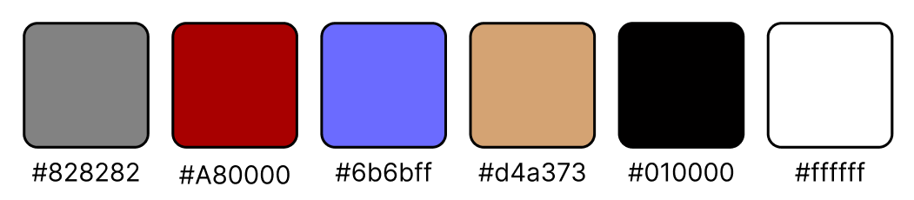текст: #828282 — для мягкого контраста с фоном.

Рисунок 2.1 – Основная цветовая палитра

Выбор палитры обусловлен необходимостью выделить ключевые элементы (афишу, новости) и обеспечить читаемость на темном фоне, что соответствует целям проекта (подраздел 1.2).

2.3 Выбор шрифтового оформления

Для визуальной иерархии применены три шрифта, каждый из которых выполняет определенную роль:

1. Molot — используется для акцентных элементов, таких как контактный номер и ссылка на билеты для покупки онлайн на другом сайте, благодаря своей выразительности.
2. PT Sans — основной шрифт для текста на всех страницах, обеспечивающий высокую читаемость.
3. Cormorant Italic — применен для заголовков, подзаголовков, дат в новостях и шапке сайта, добавляя элегантности.

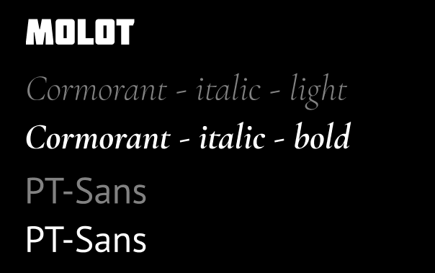Рисунок 2.2 – Используемые шрифты и начертания

Все шрифты поддерживают кириллицу и доступны в начертаниях regular, bold и italic, что позволяет гибко управлять стилистикой. Основной размер текста составляет 24 px, заголовков — 48 px, с вариациями в зависимости от уровня вложенности. Цвет текста варьируется от белого (#ffffff) до светло-серого (#828282), обеспечивая контраст с фоном и соответствие требованиям доступности.

2.4 Разработка логотипа

Логотип театра, представленный на рисунке 2.3, был адаптирован из открытого источника с использованием векторного редактора. В процессе доработки выполнены следующие изменения:

1. Удалены лишние элементы (текст и мелкие детали), упрощающие композицию.
2. Цвета изменены в соответствии с темной темой сайта.
3. Улучшен визуальный баланс и читаемость за счет увеличения толщины линий.

Логотип выполнен в виде стилизованного изображения театрального здания с арочными окнами, декоративными уровнями и центральным входом, заключенным в круглую рамку с античными орнаментами. Формат SVG обеспечивает масштабируемость без потери качества, что делает логотип пригодным для всех разрешений.



Рисунок 2.3 – Логотип

2.5 Разработка пользовательских элементов

Разработаны ключевые элементы интерфейса, обеспечивающие удобство взаимодействия: навигационное меню и интерактивный календарь с слайдером.

Навигационное меню, представленное на рисунке 2.4, обеспечивает перемещение между страницами ("Главная", "О театре", "Билеты", "Новости"). На десктопных разрешениях меню отображается в виде горизонтальной панели, а на мобильных (480px) трансформируется в гамбургер-меню, раскрывающее пункты при нажатии.

а б

в

а – десктопная версия, б – мобильная свернутая, в – мобильная раскрытая

Рисунок 2.4 – Навигационное меню

Календарь с слайдером, показанный на рисунке 2.5, интегрирован на Главной странице. Элемент включает:

* Сетку календаря с возможностью выбора даты (например, 12 мая 2025 года) и выделением сегодняшней даты цветом #A80000.
* Слайдер с постерами, названиями и временем событий (например, "Премьера 'Ромео и Джульетта' в 19:00").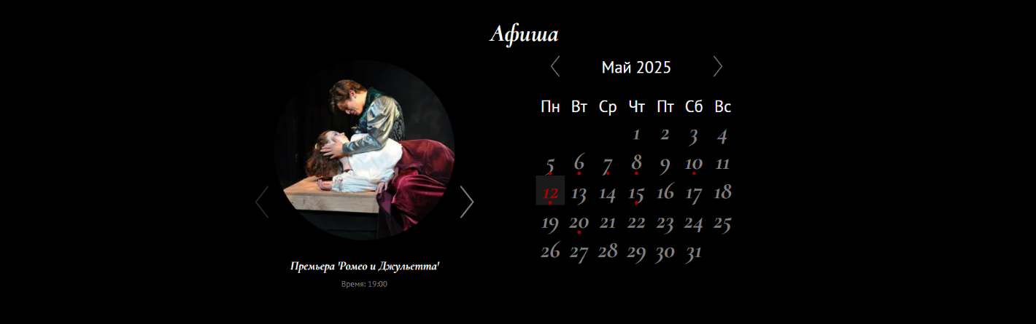

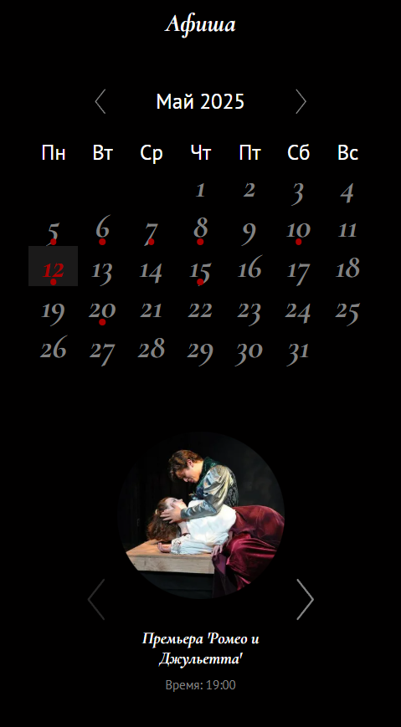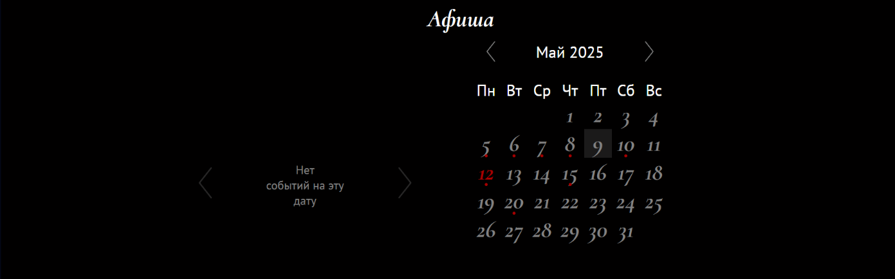а

б в

а – десктопная версия, б – мобильная версия, в – мобильная версия

Рисунок 2.5 – интерактивный календарь и афиша – слайдер

Эти элементы обеспечивают удобную навигацию и быстрый доступ к информации о спектаклях, что соответствует целям проекта (подраздел 1.2).

2.6 Разработка спецэффектов

Для повышения интерактивности реализованы CSS-анимации, активируемые при наведении курсора. Использованы следующие эффекты:

1. Изменение цвета текста и фона (например, цвет ссылок меняется с более темный или появляется фон позади числа на календаре).
2. Масштабирование элементов (transform: scale()) для стрелок слайдера и иконок социальных сетей (увеличение на 10%).
3. Изменение прозрачности (opacity) для выделения новостей (с 1 до 0.5).
4. Смещение элементов (transform: translate()) для карточек билетов и блоков новостей (сдвиг на 5px вверх)

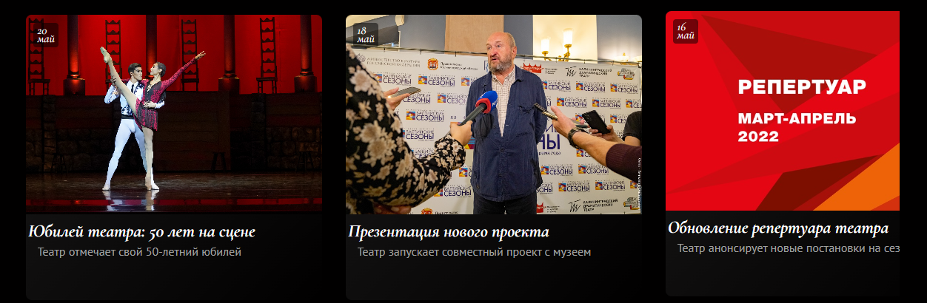Примеры эффектов представлены на рисунке 2.6 (анимация навигационного меню, слайдера и карточек новостей). Анимации реализованы с использованием свойства transition с длительностью 0.3 секунды, что обеспечивает плавность и не перегружает интерфейс.

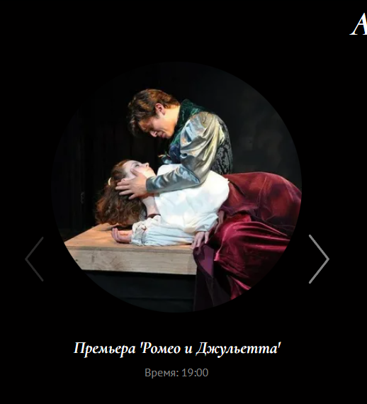а

б

в

а – карточки новостей, б – навигационная панель, в – слайдер

Рисунок 2.6 – Примеры анимационных эффектов

2.7 Выводы

Проектирование в Figma и использование 12-колоночной сетки обеспечили единообразие интерфейса, логичное расположение блоков и согласованность дизайна. Применение Flexbox и SCSS позволило создать адаптивную и модульную верстку, упрощающую дальнейшую поддержку кода. Выбранная цветовая палитра, шрифты (Molot, PT Sans, Cormorant Italic) и анимации усилили визуальную привлекательность и функциональность сайта. Разработанные элементы, такие как гамбургер-меню и интерактивный календарь, устранили недостатки, выявленные в анализе (подраздел 1.1), такие как сложная навигация и отсутствие интерактивности. В результате проектирования создан удобный и эстетичный веб-сайт, соответствующий требованиям технического задания (подраздел 1.2) и готовый к реализации.

3 Реализация структуры веб-сайта

Веб-сайт Белорусского театра Большого искусства реализован как многостраничный проект, где каждая страница выполняет определенную функцию: отображение главной страницы, информации о театре, списка билетов, описания спектаклей, новостей и их подробностей. Структура папок и файлов организована модульно, что упростило разработку, сопровождение и масштабирование проекта. Схема структуры проекта представлена на рисунке 3.1. Исходный код проекта, включая HTML-документы, SCSS-стили и JSON- файлы с данными, а также JavaScript-код, представлен в приложениях В–Ж.

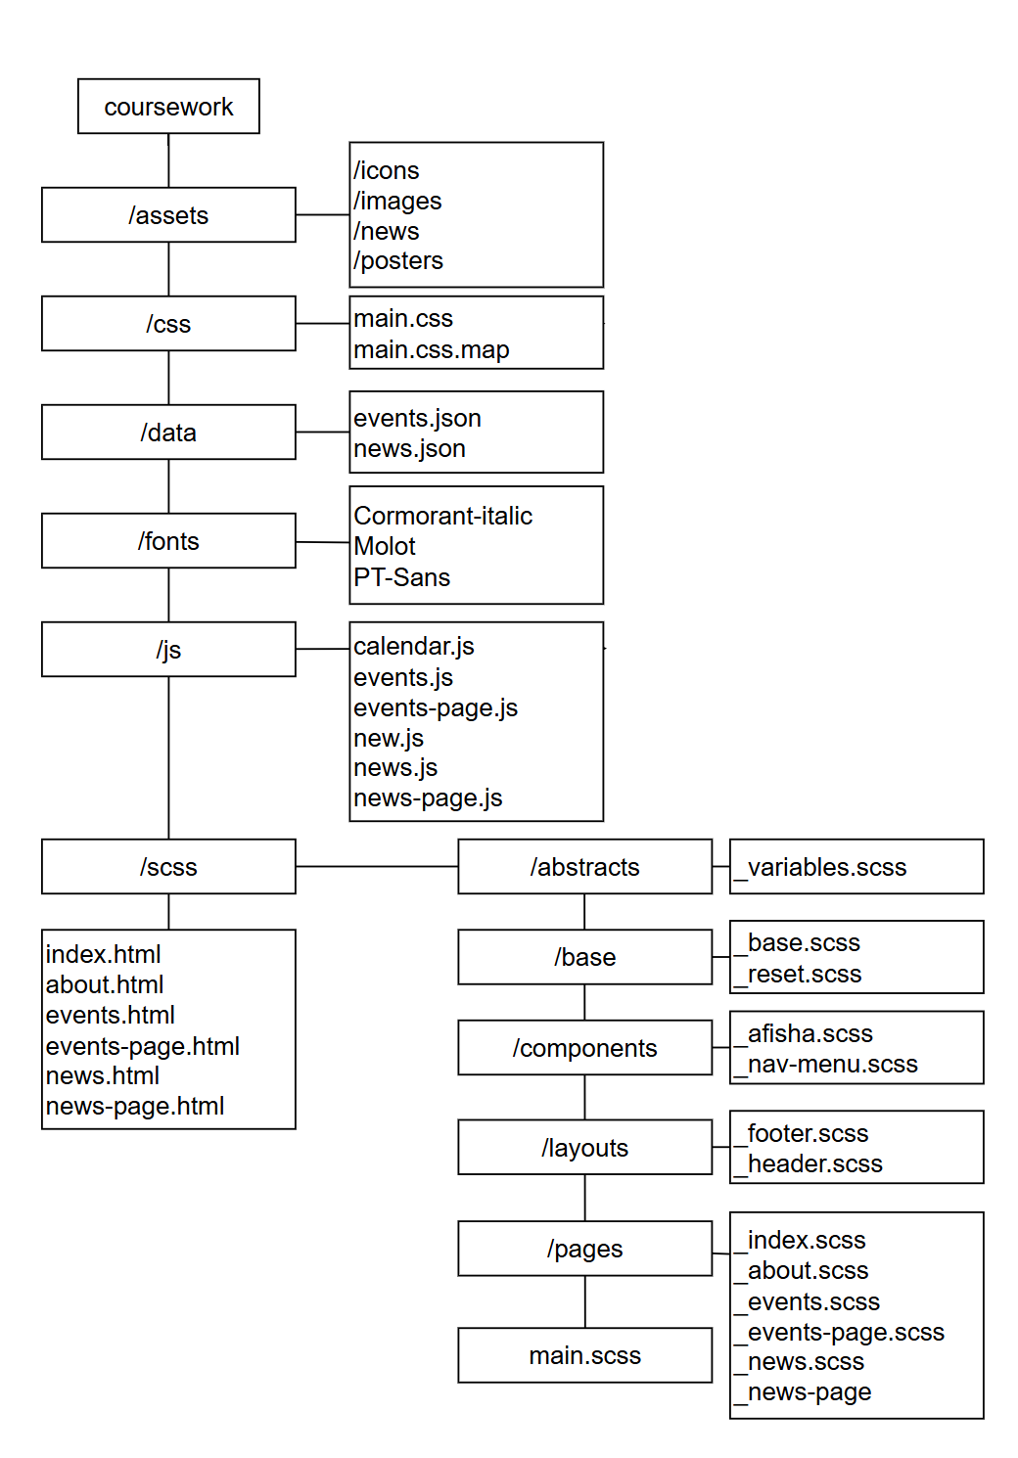Рисунок 3.1 – Схематическое изображение структуры папок и файлов проекта

3.1 Структура HTML-документа

Веб-сайт состоит из шести страниц, реализованных с использованием единого HTML-шаблона, основанного на принципах семантической верстки HTML5. Общий шаблон представлен в листинге 3.1:

<!DOCTYPE html>

<html lang="ru">

<head>...</head>

<body>

<header class="header">...</header>

<nav class="nav"> ...</nav>

<main class="main">

<section>...</section>

...

</main>

<footer class="footer">...</footer>

<script src="js/calendar.js"></script>

<script src="js/new.js"></script>

</body>

</html>

Листинг 3.1 – Общая HTML структура страниц

Обоснование структуры:

* Использование семантических HTML5-элементов (<header>, <nav>, <main>, <section>,<article>, <footer>) улучшает читаемость кода, облегчает навигацию и повышает SEO-оптимизацию сайта.
* Применение мета-тегов в <head> (кодировка, масштаб, описание, key-words) способствует отзывчивости сайта, улучшает его индексирование поисковыми системами и корректное отображение в социальных сетях.
* Ясное разделение на функциональные зоны (шапка, навигация, контент, подвал) обеспечивает структурированность и логичную архитектуру страниц.
* Весь HTML-код оформлен с применением методологии BEM, классы имеют вид block__element_modifier. Такой подход обеспечивает модульность, лёгкость в сопровождении и масштабировании проекта, а также высокую читаемость кода.

Навигация между страницами схематически представлена на рисунке 3.2, и устроена следующим образом:

* главная страница (index.html) содержит интерактивный календарь со слайдером, текст представляющий театр и последние новости, ссылки на разделы "О театре", «Список билетов» и «Новости.
* раздел "Список билетов" ведёт к карточкам спектаклей, каждая из которых может быть раскрыта на отдельной странице с подробным описанием (events-page.html).
* раздел "Новости" включает список новостных карточек с переходом на полную новость (news-page.html).
* раздел "О театре" предоставляет информацию о деятельности, истории и составе театра.

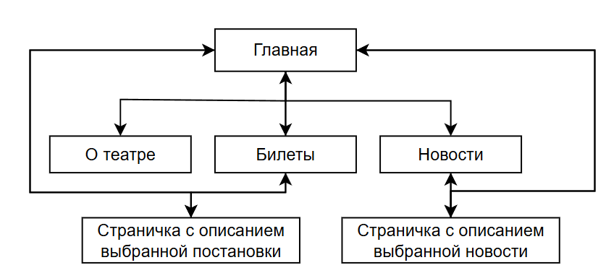Рисунок 3.2 – Схематической изображение структуры веб-сайта

На всех страницах логотип в формате SVG, размещенный в шапке, обернут в элемент, что позволяет вернуться на главную страницу. На мобильных устройствах навигационное меню реализовано как гамбургер-меню, раскрывающее пункты при нажатии, как описано в подразделе 2.5. На страницах events-page.html и news-page.html добавлена ссылка "Назад", реализованная через, что вызывает метод history.back() и обеспечивает интуитивную навигацию.

3.2 Добавление таблиц стилей SCSS и CSS

Стили подключены внешним способом, как показано в листинге 3.3:

<!DOCTYPE html>

<html lang="ru">

<head>

...

<link rel="stylesheet" href="css/main.css" />

</head>

<body>...</body>

</html>

Листинг 3.3 – Пример внешнего подключения

Стилизация проекта организована в SCSS-файлах, разделённых на следующие модули:

* abstracts/ — переменные и общие настройки (_variables.scss);
* base/ — сброс и базовые стили (_reset.scss, _base.scss);
* layouts/ — стили для header и footer;
* components/ — отдельные элементы, такие как интерактивный календарь и навигация;
* pages/ — стили конкретных страниц (_index.scss, _events.scss, и т.д.).

Файл main.scss объединяет модули и компилируется в main.css. Использование SCSS позволило применить вложенность, что упростило поддержку стилей. Сторонние библиотеки не использовались, что соответствует требованиям задания.

3.3 Использование стандартов (SVG)

В проекте используются векторные изображения формата SVG — в логотипе, иконках меню и других декоративных элементах. SVG-графика подключалась как через теги <img>, как на листинге 3.4, так и через inline – вставки, как на листинге 3.5.

<img src="assets/icons/instagram.svg" alt="Instagram" />

Листинг 3.4 – Подключение графики с помощью тега img

<path

                  d="M 45.46644,98.758703 c 0.379518,-0.443927 1.308722,-1.818548 -0.0237,-3.478641 C 34.020448,80.626907 22.392465,66.174792 11.006561,51.488137 c -0.549627,-0.750106 -0.549612,-1.896596 0,-2.646714 C 22.470045,34.232022 33.961985,19.642514 45.443205,5.0479173 46.4656,3.7000743 46.18991,2.2987443 45.704828,1.5485503 45.154656,0.80928733 43.578236,0.21832333 42.541821,1.5070303 30.268782,17.466036 17.439538,32.893359 5.2667372,48.943056 c -0.463199,0.718135 -0.463395,1.725972 0,2.443973 12.3033598,15.746967 24.6892308,31.436443 37.0435938,47.140718 1.344021,1.779003 2.726055,0.672688 3.156109,0.230956 z"

                  style="fill: #828282"

                />

Листинг 3.5 – Подключение графики с помощью inline SVG

Преимущества SVG:

* масштабируемость без потери качества;
* возможность анимации и стилизации через CSS;
* низкий вес и высокая скорость загрузки.

3.4. Управление элементами DOM

На главной странице реализован календарь, позволяющий пользователям просматривать события на разные даты. Код находится в файле calendar.js, и его включает следующую функциональность.

Загрузка данных. Функция loadEvents() асинхронно загружает данные из events.json с помощью fetch, структурируя их в объект eventsByDate (ключи — даты в формате YYYY-MM-DD, значения — массивы событий). Метод fetch выбран за его простоту и встроенную поддержку в браузерах. Пример кода показан в листинге 3.6:

async function loadEvents() {

try {

const response = await fetch('./data/events.json')

if (!response.ok) {

throw new Error(`HTTP error! Status: ${response.status}`)

}

const data = await response.json()

eventsByDate = {}

if (!Array.isArray(data)) {

throw new Error('Данные событий не являются массивом')

}

data.forEach(event => {

if (!eventsByDate[event.date]) {

eventsByDate[event.date] = []

}

eventsByDate[event.date].push(event)

})

return data

} catch (error) {

console.error('Ошибка загрузки событий:', error)

return []

}

}

Листинг 3.6 – Загрузка данных из JSON

Генерация календаря. Функция createCalendar() создает HTML-код календаря для текущего месяца, включая навигационные кнопки, таблицу с днями и выделение дат с событиями. Кликабельные даты обновляют слайдер событий. Код представлен в приложении Е, листинг Е.1.

Обновление календаря. Функция updateCalendar() переключает месяцы, обновляя отображение (листинг 3.7):

function updateCalendar(direction) {

  if (direction === 'prev') {

    currentMonth--

    if (currentMonth < 1) {

      currentMonth = 12

      currentYear--

    }

  } else if (direction === 'next') {

    currentMonth++

    if (currentMonth > 12) {

      currentMonth = 1

      currentYear++

    }

  }

  createCalendar('#calendar', currentYear, currentMonth)

  selectedDate = null

  updateEventSlider()

}

Листинг 3.7 – Функция обновления календаря

Слайдер событий. Функция updateEventSlider() отображает события для выбранной даты, используя анимации slide-in-left и slide-in-right. При отсутствии событий отображается сообщение "Нет событий на эту дату". Навигация по слайдеру реализована через функции setupSliderNavigation() и updateSlides(), использующие событие transitionend для плавной смены слайдов (приложение Е, листинг Е.2).

Вставка данных в шаблонную страницу, например (events-page.html) реализована через JavaScript: параметр title извлекается из URL, данные события загружаются из events.json с помощью fetch, и элементы страницы (.event__image, .event__title и др.) заполняются соответствующими значениями. При ошибке отображается сообщение. Пример JavaScript кода представлен в листинге 3.8, а JSON файла в листинге 3.9.

document.addEventListener('DOMContentLoaded', () => {

const urlParams = new URLSearchParams(window.location.search)

const eventTitle = urlParams.get('title')

if (!eventTitle) return console.error('No title in URL')

  fetch('./data/events.json')

    .then(response => {

      if (!response.ok) throw new Error(`HTTP error: ${response.status}`)

      return response.json()

    })

    .then(data => {

      const event = data.find(e => e.title === decodeURIComponent(eventTitle))

if (!event) return console.error('Event not found')

    document.querySelector('.event__image').src = event.image || ''

...

    })

    .catch(error => {

      console.error('Error:', error)

      document.querySelector('.event').innerHTML =

        '<p>Failed to load event.</p>'

    })

})

Листинг 3.8 – Вставка данных

[

  {

    "image": "./assets/posters/spring_awakening.jpg",

    "title": "Премьера 'Весеннее пробуждение'",

    "type": "опера",

    "age": "12+",

    "date": "2025-05-05",

    "time": "19:00",

    "director": "Иван Петров",

    "price": "20 - 25р.",

    "description": "Новая опера о возрождении и надежде, вдохновляющая зрителей своим музыкальным размахом.",

    "cast": "Анна Сидорова, Михаил Козлов, Елена Борисова"

  },

...

]

Листинг 3.9– Структура данных постановок

Код использует современные возможности JavaScript, такие как async/await для асинхронной загрузки данных и DOM-манипуляцию для динамического обновления содержимого страницы. Это обеспечивает интерактивность и удобство использования для пользователей.

4 Тестирование веб-сайта

Раздел посвящен тестированию веб-сайта Белорусского театра Большого искусства, включающего проверку адаптивного дизайна, кроссбраузерной совместимости и предоставление руководства пользователя. Также представлены выводы о проделанной работе и использованных технологиях.

4.1 Адаптивный дизайн веб-сайта

Веб-сайт разработан с учетом адаптивности для различных устройств и размеров экрана, что соответствует требованиям технического задания (подраздел 1.2). Адаптивность реализована с использованием медиа-запросов (@media), изменяющих макет на трех ключевых точках перелома, , как показано на рисунке 4.1:

1. 1024px и более — для планшетов и ноутбуков, где отображается полная версия интерфейса с горизонтальным меню.
2. 768px — для стандартных планшетов, с уменьшенными отступами и упрощенным расположением элементов.
3. 480px — для смартфонов, где навигационное меню преобразуется в гамбургер-меню, раскрывающееся на весь экран, а календарь и многие другие элементы перестраиваются в одноколоночный вид.

Тестирование адаптивности проводилось следующими методами:

* инструменты разработчика браузера: использовались функции эмуляции устройств в Google Chrome для проверки отображения на разрешениях 480px, 768px и 1024px, как показано на рисунке 4.1;
* реальные устройства: Сайт тестировался на смартфонах (например, iPhone 15 с разрешением ~480px и Pixel 7a c разрешением ~485px для подтверждения корректного отображения и взаимодействия, показано на рисунке 4.2.

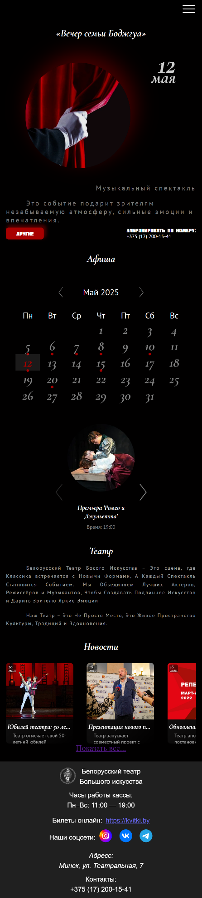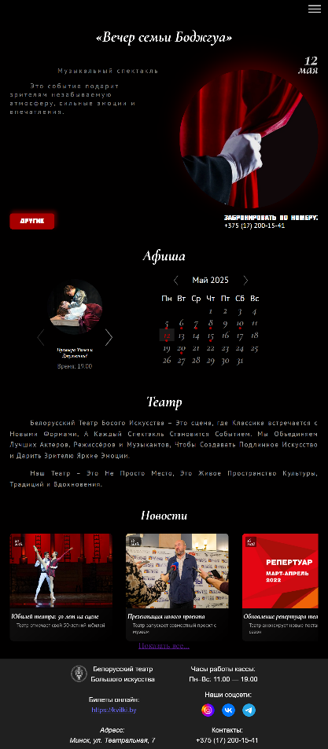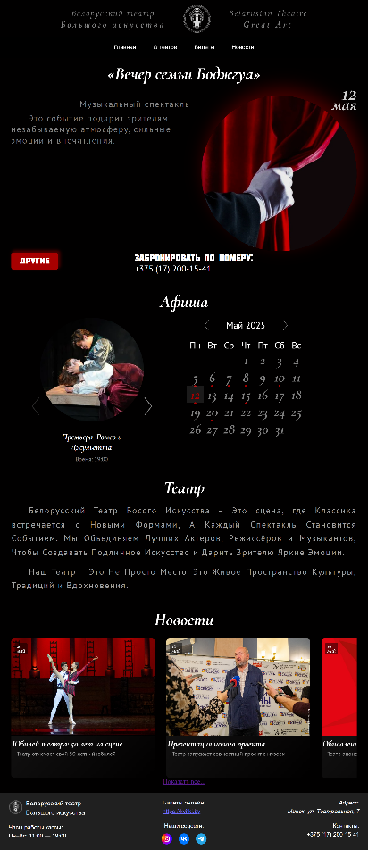а б

в

а – разрешение 1024px, б – разрешение 768px, в – разрешение 480px

Рисунок 4.1 – Эмуляции разных разрешений в Google Chrome

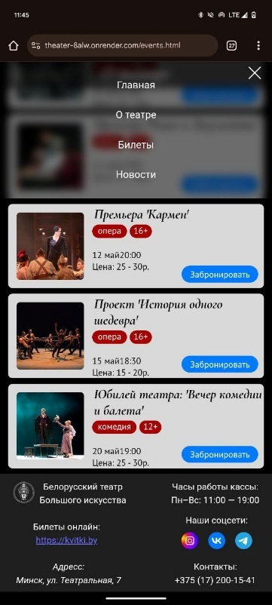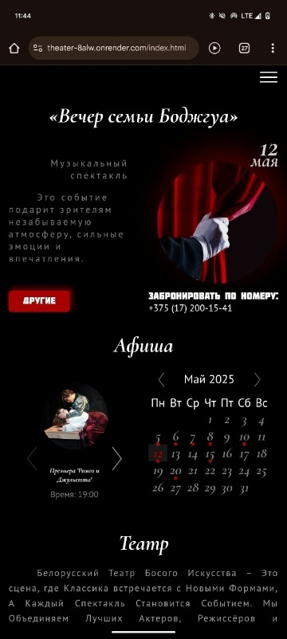 а б

а, б – на Pixel 7а, в, г – на Iphone 15

Рисунок 4.2 – Тестирование на мобильных устройствах

4.2 Кроссбраузерность веб-сайта

Кроссбраузерная совместимость веб-сайта проверялась в трех основных браузерах: Google Chrome, Mozilla Firefox и Microsoft Edge, что соответствует нефункциональным требованиям (подраздел 1.2). Тестирование охватывало следующие аспекты, как показано на рисунке 4.3:

1. Шрифты: шрифты Molot, PT Sans и Cormorant Italic загружаются корректно во всех браузерах с несущественными различиями в начертании.
2. Анимации: CSS-анимации (например, slide-in-left и slide-in-right для слайдера событий) работают плавно без задержек или сбоев.
3. Интерактивные элементы: Календарь, слайдер событий и навигационное меню функционируют стабильно.
4. Общий вид: макет, цвета сохраняются с несущественными изменениями, и структура страниц сохраняются без искажений.

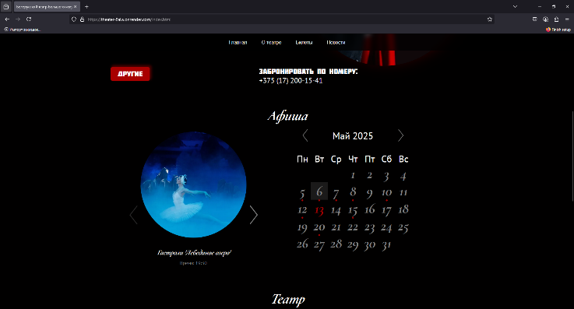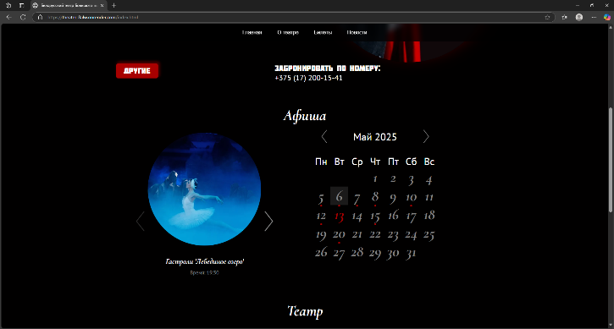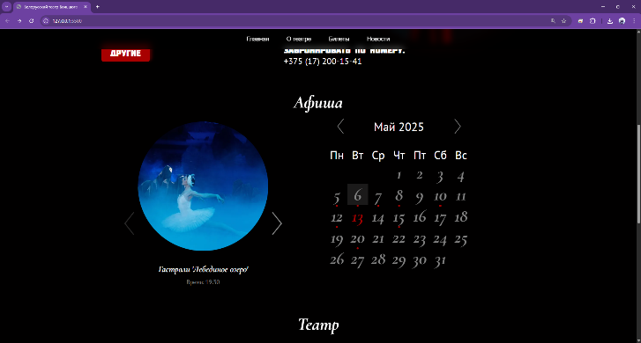а б

в

а – Google Chrome, б – Microsoft Edge, в – FireFox

Рисунок 4.4 – Тестирование кроссбраузерной совместимости

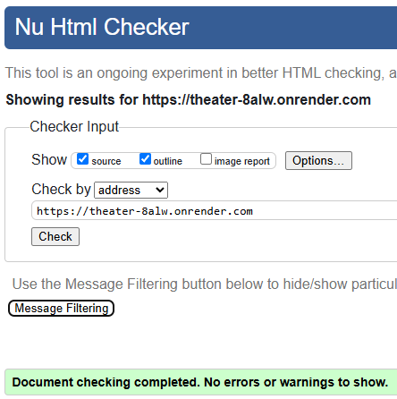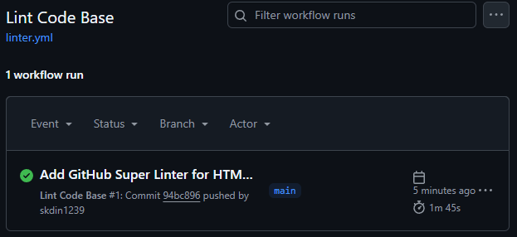Тестирование выявило отсутствие критических ошибок. Для дальнейшей проверки планируется использование инструментов W3C Markup Validation Service (W3C) и Git Super Linter для подтверждения соответствия стандартам HTML и CSS, результаты проверок представлены на рисунке 4.5.

б

а

а – validator.w3.org, б – Git Super Linter

Рисунок 4.5 – Результаты проверок

* 1. Руководство пользователя

Веб-сайт разработан для удобного доступа к информации о спектаклях, новостях и истории Белорусского театра Большого искусства. Ниже представлено руководство по использованию сайта с описанием ключевых функций, иллюстрированных рисунками.

Навигация

На всех страницах доступно навигационное меню с разделами:

* главная (index.html): содержит календарь событий и последние новости, как показано на рисунке 4.1;
* о театре (about.html): Информация об истории и коллективе театра;
* список билетов (events.html): Список доступных спектаклей с переходом к деталям при нажатии кнопки «Забронировать»;
* новости (news.html): список новостей с ссылками на полные статьи.

Логотип в шапке, выполненный в формате SVG, служит ссылкой на главную страницу. На мобильных устройствах (480px) меню преобразуется в гамбургер-меню, раскрывающееся при нажатии, представлено на рисунке 4.2.

Использование календаря

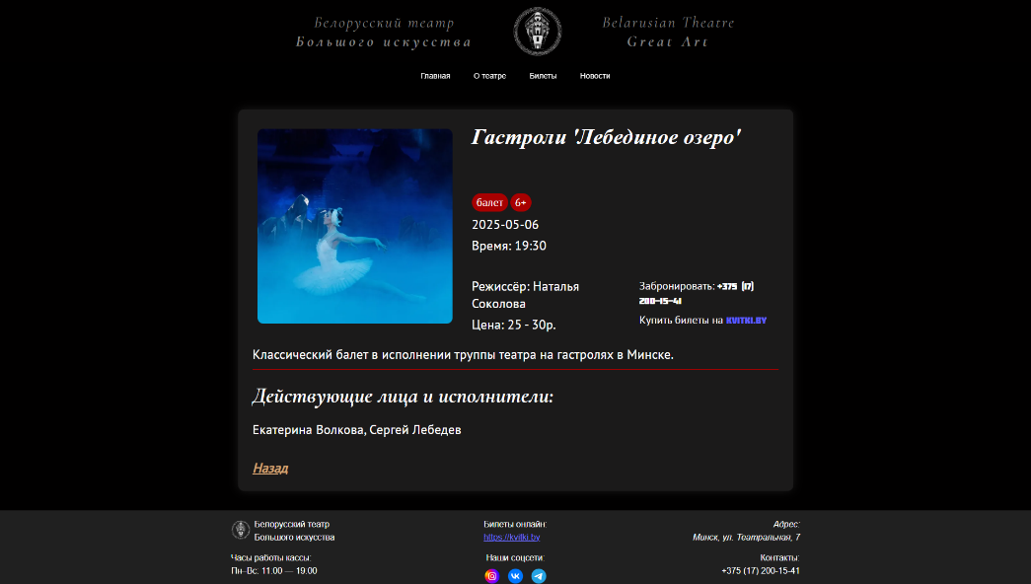На главной странице расположен интерактивный календарь, позволяющий выбрать дату для просмотра событий. При клике на дату (например, 12 мая 2025 года) слайдер обновляется, отображая карточки событий с постерами, названиями и временем (например, «Премьера 'Весеннее пробуждение' в 19:00»). Клик на карточку ведет на страницу events-page.html с подробностями, как показано на рисунке 4.6.

Рисунок4.6 – Страница events-page.html с подробностями о постановке

Для перехода на другую страницу можно воспользоваться навигационным меню сверху, или нажатием на логотип для перехода на главную страницу, или нажатием на ссылку «Назад» для перехода на предыдущую открытую страницу.

Просмотр новостей

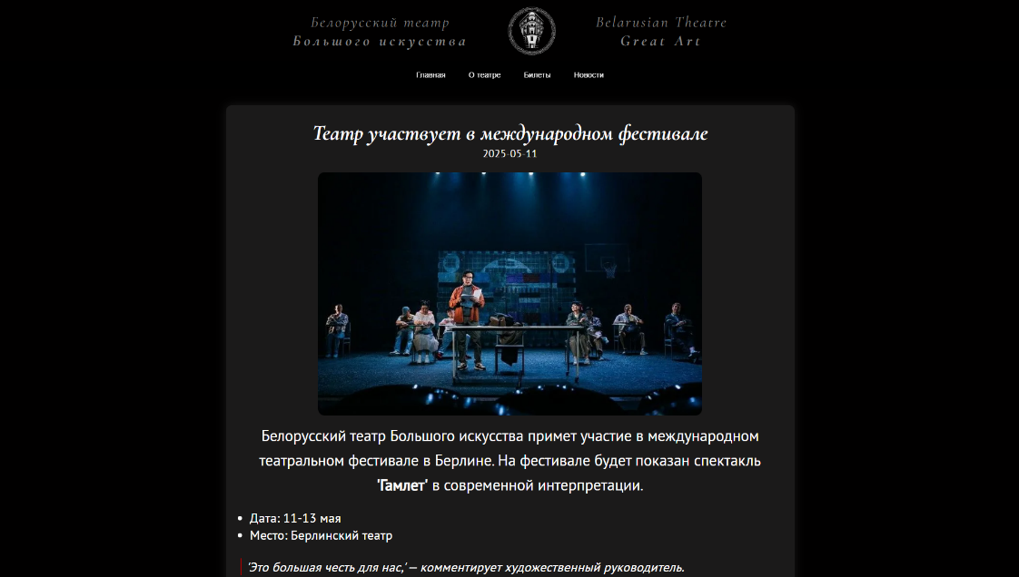На странице новостей (news.html) новости представлены в плиточной раскладке с изображением, заголовком, кратким описанием и датой. Клик на новость открывает полную статью на странице news-page.html, как показано на рисунке 4.7.

Рисунок4.7 – Страница news-page.html с подробностями о новости

Для перехода на другую страницу можно воспользоваться навигационным меню сверху, или нажатием на логотип для перехода на главную страницу, или нажатием на ссылку «Назад» для перехода на предыдущую открытую страницу.

Мобильная версия

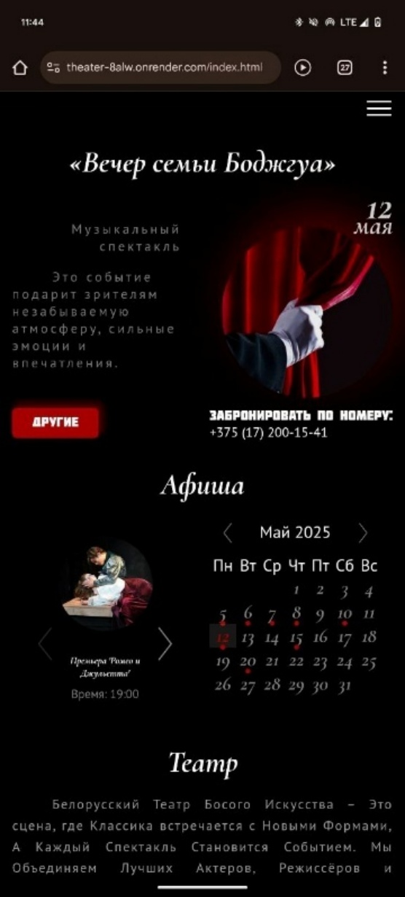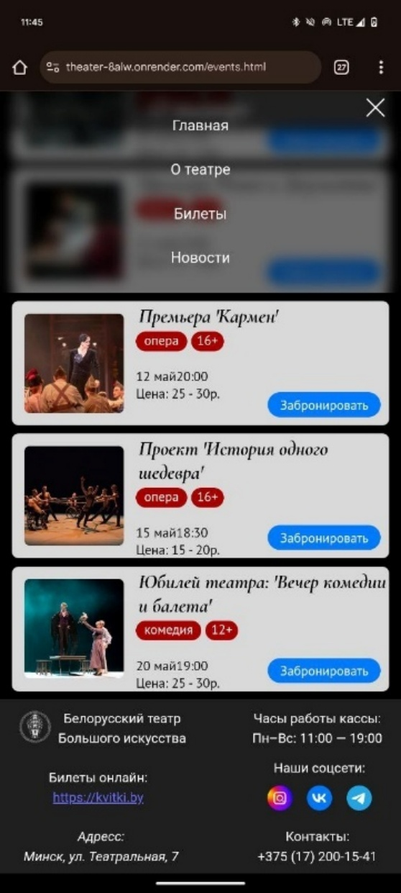На устройствах с разрешением 480px интерфейс адаптируется: календарь упрощается, карточки новостей отображаются в одноколоночном формате, а меню становится компактным, как показано на рисунке 4.9. Для открытия и использования нужно нажать на символ меню, три полоски. Для закрытия же, нажать на крестик.

а

б

а – в закрытом состоянии, б – в открытом состоянии

Рисунок 4.9 – Мобильное меню

* 1. Выводы

Тестирование подтвердило корректную работу сайта на устройствах с разрешениями 480px, 768px и 1024px, а также в браузерах Google Chrome, Mozilla Firefox и Microsoft Edge. Руководство пользователя описывает основные функции, включая навигацию, использование календаря и просмотр новостей, обеспечивая удобство для пользователей.

Заключение

В рамках курсового проекта разработан многостраничный веб-сайт Белорусского театра Большого искусства, включающий шесть страниц с адаптивным дизайном и кроссбраузерной совместимостью. Использованы технологии HTML5, SCSS, JavaScript и JSON для реализации структуры, стилей и динамической загрузки данных. Дополнительно применены SVG для графики и fetch API (MDN) для асинхронных запросов.

Проект размещен на GitHub. Результаты разработки соответствуют требованиям технического задания (подраздел 1.2) и устраняют недостатки, выявленные в анализе (подраздел 1.1), такие как перегруженность интерфейса и отсутствие интерактивности.

Список использованных источников

1. Дакетт, Д. HTML и CSS. Разработка и создание веб-сайтов / Джон Дакетт ; [пер. с англ. М. А. Райтмана]. - Москва : Эксмо, 2020. - 474 с.  
   Базовый источник по HTML и CSS.
2. Макфарланд, Д.-С. Большая книга CSS / Девид-Сойер Макфарланд [пер. с англ. : И. Дубенок, П. Радченко, В. Радьков]. – Санкт-Петербург : Питер, 2010. – 512 c.  
   Подробное руководство по CSS и его расширениям.
3. HTML book [Электронный ресурс]. – Режим доступа: <https://html5book.ru/osnovy-html/>. – Дата доступа: 12.05.2025.  
   Онлайн-учебник по HTML5.
4. Учебник HTML [Электронный ресурс]. – Режим доступа: <https://www.wm-school.ru/html/html_start.html>. – Дата доступа: 12.05.2025.  
   Дополнительный ресурс по HTML.
5. Хабр [Электронный ресурс]. – Режим доступа: <https://habr.com/>. – Дата доступа: 12.05.2025.  
   Статьи и обсуждения по веб-разработке.
6. Простой JavaScript [Электронный ресурс]. – Режим доступа: <https://t.me/simple_js>. – Дата доступа: 12.05.2025.  
   Материалы по JavaScript.
7. 9-svg.pdf [Электронный ресурс]. – Режим доступа: [указать URL, если известен]. – Дата доступа: 12.05.2025.  
   Руководство по SVG (URL неизвестен, требуется уточнение).
8. Bootstrap_и_CSS_препроцессор_Sass_Самое_необходимое.pdf [Электронный ресурс]. – Режим доступа: [указать URL, если известен]. – Дата доступа: 12.05.2025.  
   Документ по Sass/SCSS (URL неизвестен, требуется уточнение).
9. Республиканский театр белорусской драматургии [Электронный ресурс]. – Режим доступа: <https://rtbd.by/>. – Дата доступа: 12.05.2025.  
   Сайт, проанализированный для обзора аналогов.
10. Слонимский драматический театр [Электронный ресурс]. – Режим доступа: <https://slonimteatr.by/>. – Дата доступа: 12.05.2025.  
    Сайт, проанализированный для обзора аналогов.
11. Национальный академический театр оперы и балета [Электронный ресурс]. – Режим доступа: <https://bolshoibelarus.by/>. – Дата доступа: 12.05.2025.  
    Сайт, проанализированный для обзора аналогов.
12. Белорусский государственный театр кукол [Электронный ресурс]. – Режим доступа: <https://beltuz.by/>. – Дата доступа: 12.05.2025.  
    Сайт, проанализированный для обзора аналогов.

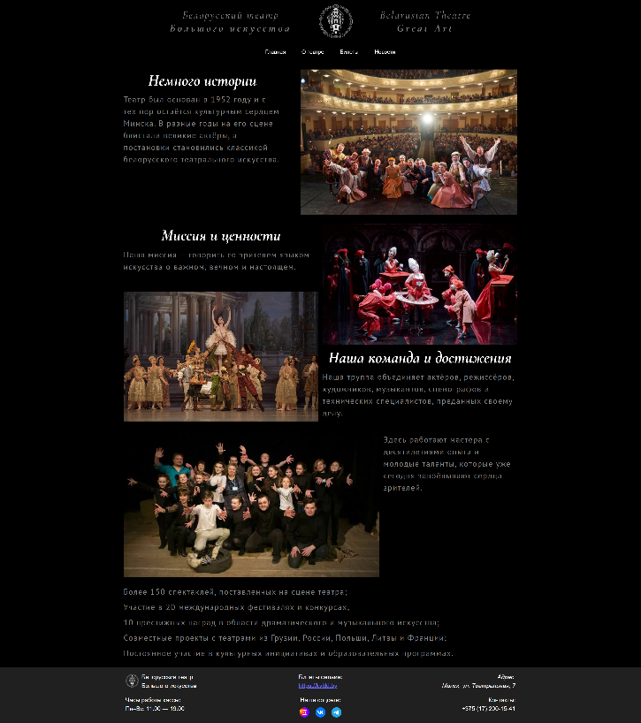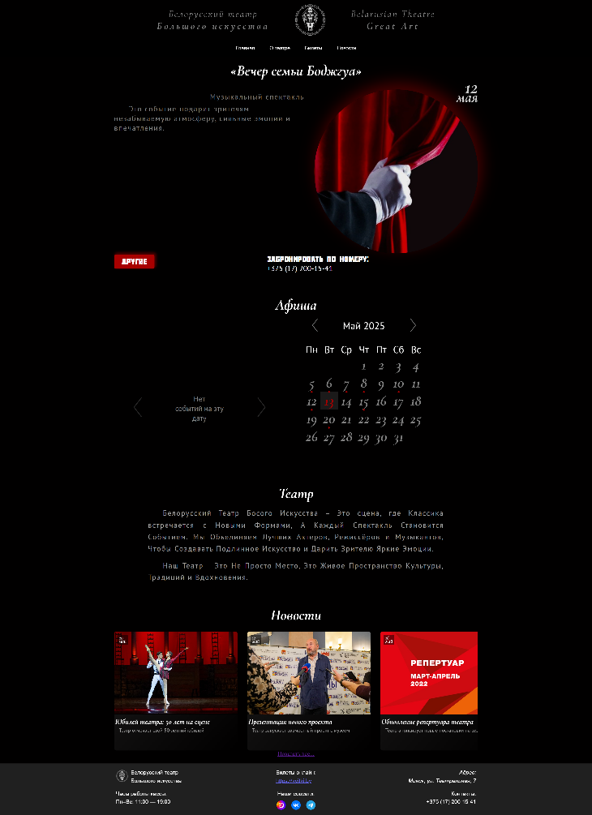Приложение А: Прототипы веб-страниц (дизайн страниц).

А.1.2

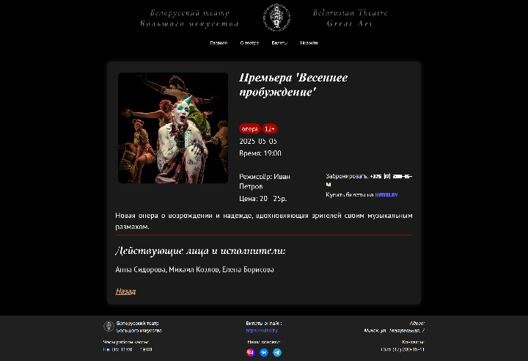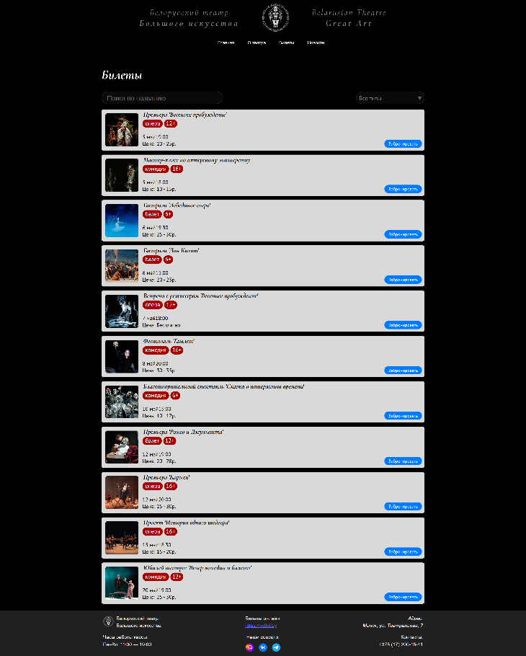А.1.1

А.1.4

А.1.3

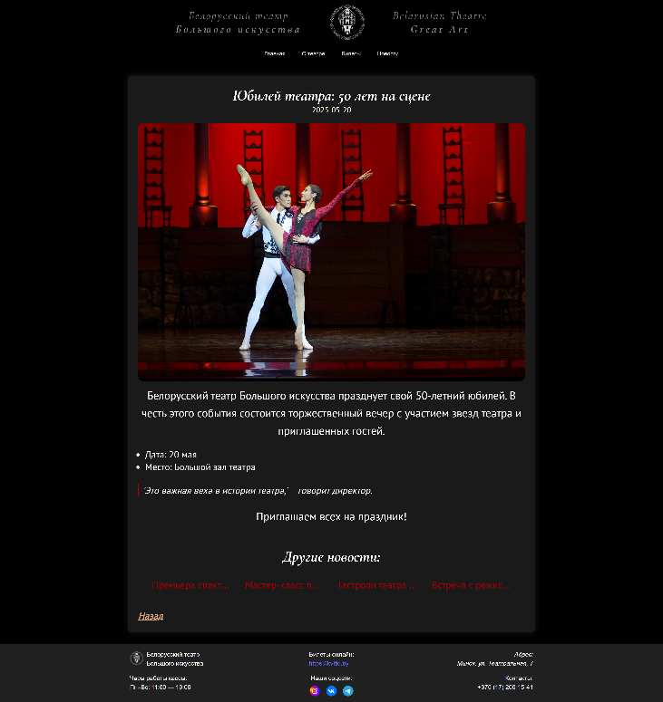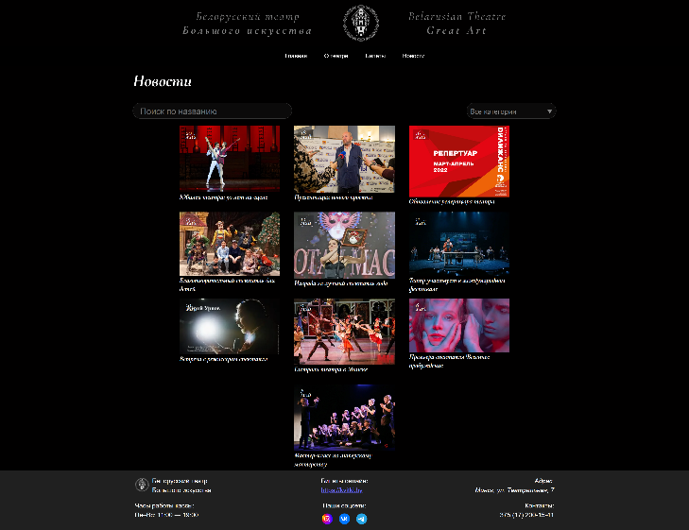А.1.5

А.1.6

А.1.1 – Главная страница[index.html], А.1.2 – Страница «О театре»[about.html],

А.1.3 – Страница с билетами[events.html],

А.1.4 – Страница с описанием постановки [events-page.html],

А.1.5 – Страница с овостями[news.html],

А.1.6 – Страница с описанием новости [news-page.html]

Рисунок А.1 – Десктопные версии

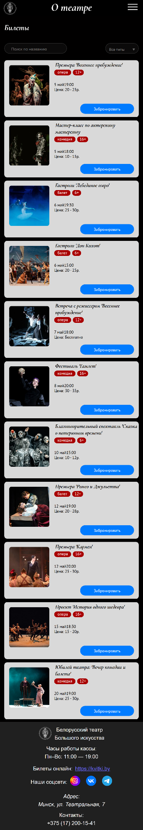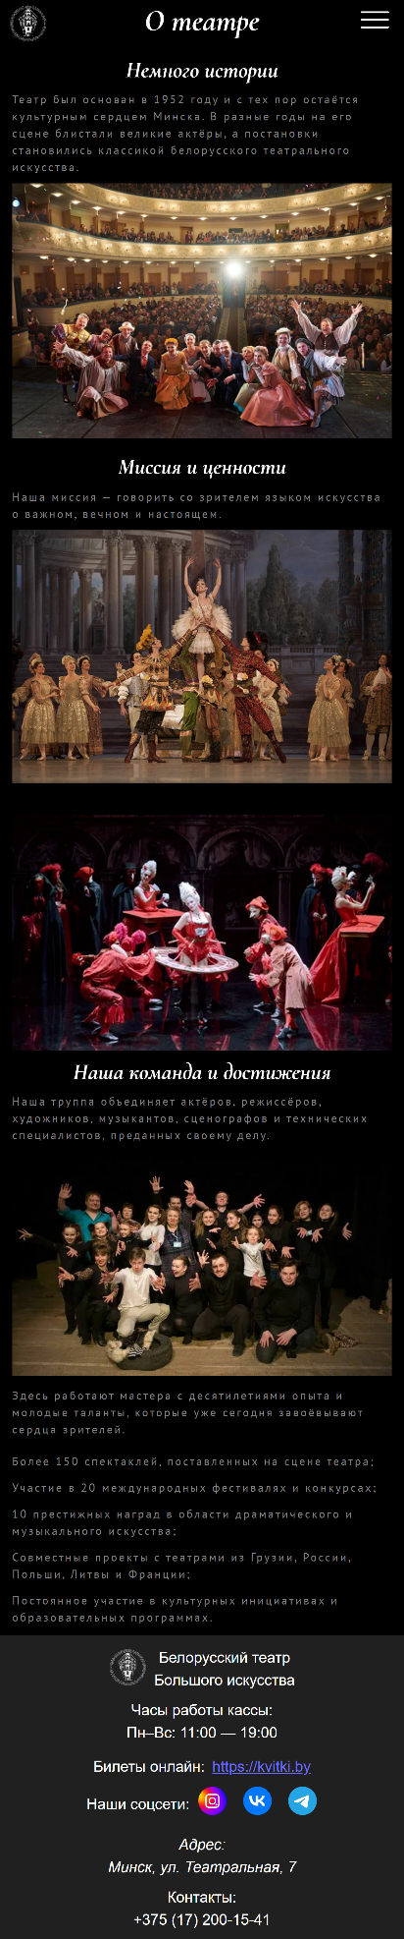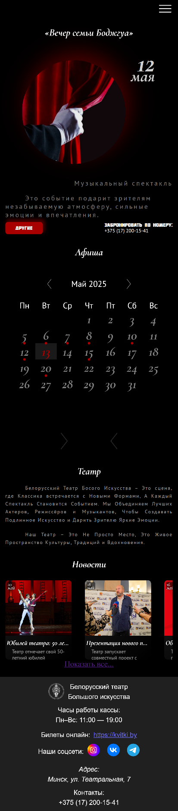А.2.2

А.2.3

А.2.1

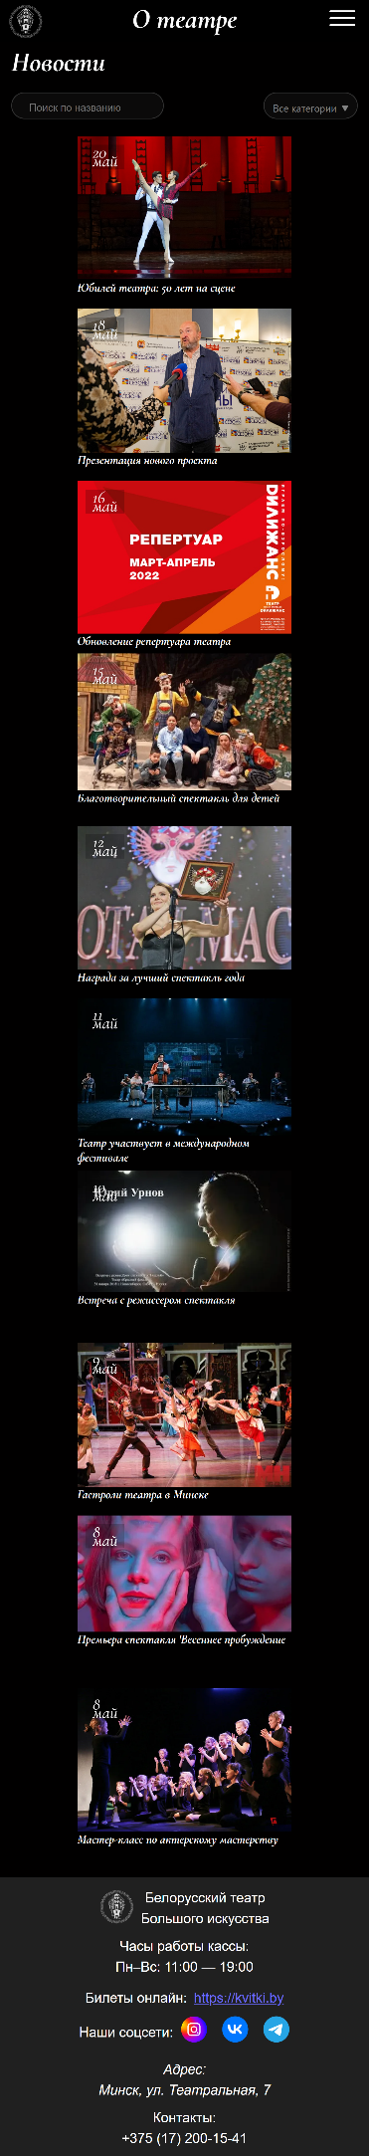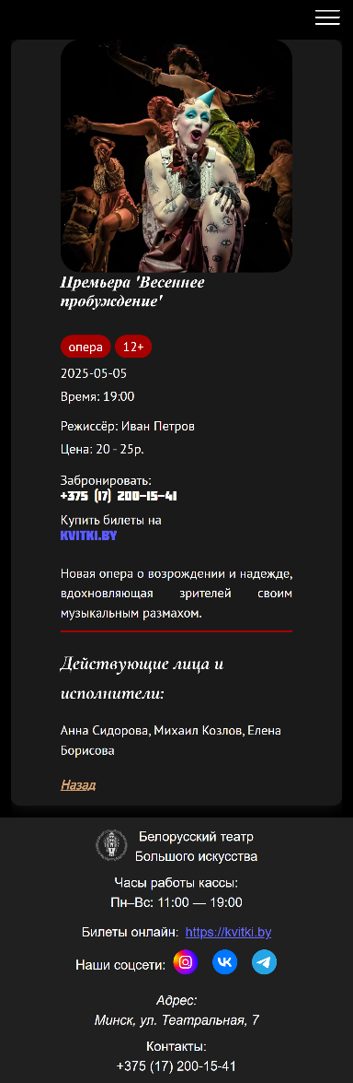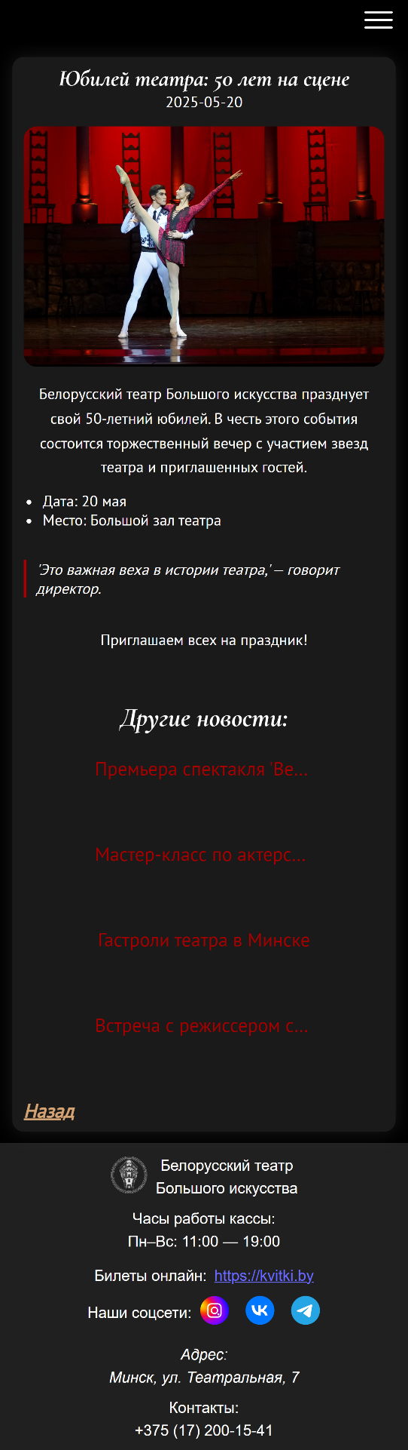А.2.4

А.2.6

А.2.5

А.2.1 – Главная страница[index.html], А.2.2 – Страница «О театре»[about.html],

А.2.3 – Страница с билетами[events.html],

А.2.4 – Страница с описанием постановки [events-page.html],

А.2.5 – Страница с овостями[news.html],

А.2.6 – Страница с описанием новости [news-page.html]

Рисунок А.2 – Мобильные версии

Приложение Б Макет структуры веб-сайта



Рисунок Б.1 – Структура веб-сайта

Приложение В Листинг HTML-документа

<!DOCTYPE html>

<html lang="ru">

  <head>

    <meta charset="UTF-8">

    <meta name="viewport" content="width=device-width, initial-scale=1.0">

    <meta

      name="description"

      content="Белорусский театр Большого искусства предлагает музыкальные спектакли и культурные события в Минске."

    >

    <meta

      name="keywords"

      content="театр, Минск, спектакли, культура, искусство"

    >

    <meta property="og:title" content="Белорусский театр Большого искусства">

    <meta

      property="og:description"

      content="Посетите наши спектакли и откройте мир искусства!"

    >

    <meta name="viewport" content="width=device-width, initial-scale=1">

    <meta property="og:image" content="assets/logo.png">

    <title>Белорусский театр Большого искусства</title>

    <link rel="stylesheet" href="css/main.css">

  </head>

  <body>

    <header class="header">

      <div class="header__content">

        <div class="header__name">

          <h1>

            <span class="header__name_light">Белорусский театр</span>

            <span class="header__name_bold">Большого искусства</span>

          </h1>

        </div>

        <div class="header__logo">

          <a href="index.html">

            <img src="assets/icons/logo.svg" alt="Логотип театра">

          </a>

        </div>

        <div class="header__name">

          <h1>

            <span class="header__name_light">Belarusian Theatre</span>

            <span class="header__name_bold">Great Art</span>

          </h1>

        </div>

      </div>

    </header>

    <nav aria-label="Основная навигация" class="nav">

      <input type="checkbox" id="nav-toggle" class="nav__toggle">

      <label class="nav__hamburger" for="nav-toggle" data-state="closed">

        <span></span>

        <span></span>

        <span></span>

      </label>

      <ul class="nav__menu">

        <li class="nav__item nav__item_active">

          <a href="index.html" aria-current="page">Главная</a>

          <div class="nav__indicator nav__indicator_statick"></div>

        </li>

        <li class="nav__item">

          <a href="about.html">О театре</a>

          <div class="nav__indicator"></div>

        </li>

        <li class="nav__item">

          <a href="events.html">Билеты</a>

          <div class="nav__indicator"></div>

        </li>

        <li class="nav__item">

          <a href="news.html">Новости</a>

          <div class="nav__indicator"></div>

        </li>

      </ul>

    </nav>

    <main>

      <section class="hero">

        <div class="hero__name">

          <h2>«Вечер семьи Боджгуа»</h2>

        </div>

        <div class="hero__performance">

          <div class="hero__performance_text">

            <p class="hero__performance_type">Музыкальный спектакль</p>

            <p class="hero__performance_description">

              Это событие подарит зрителям незабываемую атмосферу, сильные эмоции и впечатления.

            </p>

          </div>

          <figure class="hero__performance_figure">

            <img

              src="assets/images/evening-bojgua.jpg"

              alt="Афиша спектакля «Вечер семьи Боджгуа»"

            >

          </figure>

          <div class="hero__performance_date">

            <span class="hero__performance_date_day">12</span>

            <span class="hero__performance_date_month">мая</span>

          </div>

        </div>

        <div class="hero__actions">

          <p class="hero__more"><a href="events.html">другие</a></p>

          <div class="hero__number">

            <p>забронировать по номеру:</p>

            <p>+375 (17) 200-15-41</p>

          </div>

        </div>

      </section>

      <section class="afisha">

        <div class="afisha__title"><h2>Афиша</h2></div>

        <div class="afisha__show">

          <div class="afisha__event_slider">

            <button

              class="afisha__event_arrow afisha__event_arrow_prev"

              aria-label="Предыдущее событие"

            >

              <svg

                width="32"

                height="64"

                viewBox="0 0 50 100"

                xmlns="http://www.w3.org/2000/svg"

              >

                <path

                  d="M 45.46644,98.758703 c 0.379518,-0.443927 1.308722,-1.818548 -0.0237,-3.478641 C 34.020448,80.626907 22.392465,66.174792 11.006561,51.488137 c -0.549627,-0.750106 -0.549612,-1.896596 0,-2.646714 C 22.470045,34.232022 33.961985,19.642514 45.443205,5.0479173 46.4656,3.7000743 46.18991,2.2987443 45.704828,1.5485503 45.154656,0.80928733 43.578236,0.21832333 42.541821,1.5070303 30.268782,17.466036 17.439538,32.893359 5.2667372,48.943056 c -0.463199,0.718135 -0.463395,1.725972 0,2.443973 12.3033598,15.746967 24.6892308,31.436443 37.0435938,47.140718 1.344021,1.779003 2.726055,0.672688 3.156109,0.230956 z"

                  style="fill: #828282"

                />

              </svg>

            </button>

            <div class="afisha__event_slides"></div>

            <button

              class="afisha__event_arrow afisha__event_arrow_next"

              aria-label="Следующее событие"

            >

              <svg

                width="32"

                height="64"

                viewBox="0 0 50 100"

                xmlns="http://www.w3.org/2000/svg"

              >

                <path

                  d="M 5.5921574,1.4964206 C 5.2126391,1.9403477 4.2834354,3.3149685 5.6158546,4.9750616 17.038149,19.628216 28.666132,34.080331 40.052036,48.766986 c 0.549627,0.750106 0.549612,1.896596 0,2.646714 C 28.588552,66.023101 17.096612,80.612609 5.6153917,95.207206 4.5929976,96.555049 4.8686868,97.956379 5.3537687,98.706573 5.9039408,99.445836 7.4803608,100.0368 8.5167765,98.748093 20.789815,82.789087 33.619059,67.361764 45.79186,51.312067 c 0.463199,-0.718135 0.463395,-1.725972 0,-2.443973 C 33.4885,33.121127 21.102629,17.431651 8.7482659,1.7273764 7.4042447,-0.0516238 6.0222107,1.0546883 5.5921574,1.4964206 Z"

                  style="fill: #828282"

                />

              </svg>

            </button>

          </div>

          <div id="calendar" class="calendar"></div>

        </div>

      </section>

      <section class="abt">

        <h2 class="abt__title">Театр</h2>

        <div class="abt__content">

          <p class="abt__text">

            Белорусский Театр Босого Искусства – Это сцена, где Классика встречается с Новыми Формами, А Каждый Спектакль Становится Событием. Мы Объединяем Лучших Актеров, Режиссёров и Музыкантов, Чтобы Создавать Подлинное Искусство и Дарить Зрителю Яркие Эмоции.

          </p>

          <p class="abt__text">

            Наш Театр – Это Не Просто Место, Это Живое Пространство Культуры, Традиций и Вдохновения.

          </p>

        </div>

      </section>

      <section class="new">

        <h2 class="new__title">Новости</h2>

        <div class="new__grid" id="newGrid"></div>

        <div class="new__all-link">

          <a href="news.html">Показать все...</a>

        </div>

      </section>

    </main>

    <footer class="footer">

      <div class="footer__container">

        <div class="footer__block footer__block--left">

          <div class="footer__logo">

            <a href="index.html">

              <img src="assets/icons/logo.svg" alt="Логотип театра">

            </a>

            <p>Белорусский театр<br>Большого искусства</p>

          </div>

          <div class="footer__hours">

            <p>Часы работы кассы:<br>Пн–Вс: 11:00 — 19:00</p>

          </div>

        </div>

        <div class="footer__block footer__block--center">

          <div class="footer__tickets">

            <p>Билеты онлайн:</p>

            <a href="https://kvitki.by">https://kvitki.by</a>

          </div>

          <div class="footer__social">

            <p>Наши соцсети:</p>

            <div class="footer__social-icons-list">

              <a

                href="https://www.instagram.com/bgm_teatr/?hl=ru"

                aria-label="Instagram"

              >

                <img src="assets/icons/instagram.svg" alt="Instagram">

              </a>

              <a href="https://vk.com/bgm_teatr" aria-label="VK">

                <img src="assets/icons/vk.svg" alt="VK">

              </a>

              <a href="https://t.me/bgmtheatre" aria-label="Telegram">

                <img src="assets/icons/telegram.svg" alt="Telegram">

              </a>

            </div>

          </div>

        </div>

        <div class="footer__block footer__block--right">

          <address class="footer__address">

            <p>Адрес:<br>Минск, ул. Театральная, 7</p>

          </address>

          <div class="footer__contacts">

            <p>Контакты:<br>+375 (17) 200-15-41</p>

          </div>

        </div>

      </div>

    </footer>

    <script src="js/calendar.js"></script>

    <script src="js/new.js"></script>

  </body>

</html>

Листинг В.1 – index.html

<!DOCTYPE html>

<html lang="ru">

  <head>

    <meta charset="UTF-8">

    <meta name="viewport" content="width=device-width, initial-scale=1.0">

    <meta

      name="description"

      content="Белорусский театр Большого искусства предлагает музыкальные спектакли и культурные события в Минске."

    >

    <meta

      name="keywords"

      content="театр, Минск, спектакли, культура, искусство"

    >

    <meta property="og:title" content="Белорусский театр Большого искусства">

    <meta

      property="og:description"

      content="Посетите наши спектакли и откройте мир искусства!"

    >

    <meta name="viewport" content="width=device-width, initial-scale=1">

    <meta property="og:image" content="assets/logo.png">

    <title>Белорусский театр Большого искусства</title>

    <link rel="stylesheet" href="css/main.css">

  </head>

  <body>

    <header class="header">

      <div class="header__content">

        <div class="header__name">

          <h1>

            <span class="header__name_light">Белорусский театр</span>

            <span class="header__name_bold">Большого искусства</span>

          </h1>

        </div>

        <div class="header__logo">

          <a href="index.html">

            <img src="assets/icons/logo.svg" alt="Логотип театра">

          </a>

        </div>

        <div class="header__name">

          <h1>

            <span class="header__name_light">Belarusian Theatre</span>

            <span class="header__name_bold">Great Art</span>

          </h1>

        </div>

      </div>

    </header>

    <nav aria-label="Основная навигация" class="nav">

      <div class="nav__logo">

        <a href="index.html">

          <img src="assets/icons/logo.svg" alt="Логотип театра">

        </a>

      </div>

      <p>О театре</p>

      <input type="checkbox" id="nav-toggle" class="nav__toggle">

      <label class="nav__hamburger" for="nav-toggle" data-state="closed">

        <span></span>

        <span></span>

        <span></span>

      </label>

      <ul class="nav__menu">

        <li class="nav__item nav__item_active">

          <a href="index.html" aria-current="page">Главная</a>

          <div class="nav__indicator nav__indicator_statick"></div>

        </li>

        <li class="nav__item">

          <a href="about.html">О театре</a>

          <div class="nav__indicator"></div>

        </li>

        <li class="nav__item">

          <a href="events.html">Билеты</a>

          <div class="nav__indicator"></div>

        </li>

        <li class="nav__item">

          <a href="news.html">Новости</a>

          <div class="nav__indicator"></div>

        </li>

      </ul>

    </nav>

    <main>

      <section class="about">

        <div class="about__row about__row--text-photo">

          <div class="about__text">

            <h2 class="about__title">Немного истории</h2>

            <p class="about__description">

              Театр был основан в 1952 году и с тех пор остаётся культурным сердцем Минска. В разные годы на его сцене блистали великие актёры, а постановки становились классикой белорусского театрального искусства.

            </p>

          </div>

          <div class="about__image">

            <img

              src="assets/images/history.jpg"

              alt="Театральная сцена с актёрами"

              class="about__image-content"

            >

          </div>

        </div>

        <div class="about__row about__row--columns">

          <div class="about__column">

            <div class="about__text">

              <h2 class="about__title">Миссия и ценности</h2>

              <p class="about__description">

                Наша миссия — говорить со зрителем языком искусства о важном, вечном и настоящем.

              </p>

            </div>

            <div class="about__image">

              <img

                src="assets/images/mission.jpg"

                alt="Сцена из постановки"

                class="about__image-content"

              >

            </div>

          </div>

          <div class="about__column">

            <div class="about__image">

              <img

                src="assets/images/mission2.jpg"

                alt="Сцена из постановки"

                class="about__image-content"

              >

            </div>

            <div class="about__text">

              <h2 class="about__title">Наша команда и достижения</h2>

              <p class="about__description">

                Наша труппа объединяет актёров, режиссёров, художников, музыкантов, сценографов и технических специалистов, преданных своему делу.

              </p>

            </div>

          </div>

        </div>

        <div class="about__row about__row--photo-text">

          <div class="about__image">

            <img

              src="assets/images/team.jpg"

              alt="Команда театра"

              class="about__image-content"

            >

          </div>

          <div class="about__text">

            <p class="about__description">

              Здесь работают мастера с десятилетиями опыта и молодые таланты, которые уже сегодня завоёвывают сердца зрителей.

            </p>

          </div>

        </div>

        <div class="about__row about__row--text-only">

          <div class="about__text">

            <ul class="about__list">

              <li class="about__list-item">

                Более 150 спектаклей, поставленных на сцене театра;

              </li>

              <li class="about__list-item">

                Участие в 20 международных фестивалях и конкурсах;

              </li>

              <li class="about__list-item">

                10 престижных наград в области драматического и музыкального искусства;

              </li>

              <li class="about__list-item">

                Совместные проекты с театрами из Грузии, России, Польши, Литвы и Франции;

              </li>

              <li class="about__list-item">

                Постоянное участие в культурных инициативах и образовательных программах.

              </li>

            </ul>

          </div>

        </div>

      </section>

    </main>

    <footer class="footer">

      <div class="footer__container">

        <div class="footer__block footer__block--left">

          <div class="footer__logo">

            <a href="index.html">

              <img src="assets/icons/logo.svg" alt="Логотип театра">

            </a>

            <p>Белорусский театр<br>Большого искусства</p>

          </div>

          <div class="footer__hours">

            <p>Часы работы кассы:<br>Пн–Вс: 11:00 — 19:00</p>

          </div>

        </div>

        <div class="footer__block footer__block--center">

          <div class="footer__tickets">

            <p>Билеты онлайн:</p>

            <a href="https://kvitki.by">https://kvitki.by</a>

          </div>

          <div class="footer__social">

            <p>Наши соцсети:</p>

            <div class="footer__social-icons-list">

              <a

                href="https://www.instagram.com/bgm_teatr/?hl=ru"

                aria-label="Instagram"

              >

                <img src="assets/icons/instagram.svg" alt="Instagram">

              </a>

              <a href="https://vk.com/bgm_teatr" aria-label="VK">

                <img src="assets/icons/vk.svg" alt="VK">

              </a>

              <a href="https://t.me/bgmtheatre" aria-label="Telegram">

                <img src="assets/icons/telegram.svg" alt="Telegram">

              </a>

            </div>

          </div>

        </div>

        <div class="footer__block footer__block--right">

          <address class="footer__address">

            <p>Адрес:<br>Минск, ул. Театральная, 7</p>

          </address>

          <div class="footer__contacts">

            <p>Контакты:<br>+375 (17) 200-15-41</p>

          </div>

        </div>

      </div>

    </footer>

  </body>

</html>

Листинг В.2 –about.html

<!DOCTYPE html>

<html lang="ru">

  <head>

    <meta charset="UTF-8">

    <meta name="viewport" content="width=device-width, initial-scale=1.0">

    <meta

      name="description"

      content="Белорусский театр Большого искусства предлагает музыкальные спектакли и культурные события в Минске."

    >

    <meta

      name="keywords"

      content="театр, Минск, спектакли, культура, искусство"

    >

    <meta property="og:title" content="Белорусский театр Большого искусства">

    <meta

      property="og:description"

      content="Посетите наши спектакли и откройте мир искусства!"

    >

    <meta name="viewport" content="width=device-width, initial-scale=1">

    <meta property="og:image" content="assets/logo.png">

    <title>Белорусский театр Большого искусства</title>

    <link rel="stylesheet" href="css/main.css">

  </head>

  <body>

    <header class="header">

      <div class="header__content">

        <div class="header__name">

          <h1>

            <span class="header__name_light">Белорусский театр</span>

            <span class="header__name_bold">Большого искусства</span>

          </h1>

        </div>

        <div class="header__logo">

          <a href="index.html">

            <img src="assets/icons/logo.svg" alt="Логотип театра">

          </a>

        </div>

        <div class="header__name">

          <h1>

            <span class="header__name_light">Belarusian Theatre</span>

            <span class="header__name_bold">Great Art</span>

          </h1>

        </div>

      </div>

    </header>

    <nav aria-label="Основная навигация" class="nav">

      <div class="nav__logo">

        <a href="index.html">

          <img src="assets/icons/logo.svg" alt="Логотип театра">

        </a>

      </div>

      <p>О театре</p>

      <input type="checkbox" id="nav-toggle" class="nav__toggle">

      <label class="nav__hamburger" for="nav-toggle" data-state="closed">

        <span></span>

        <span></span>

        <span></span>

      </label>

      <ul class="nav__menu">

        <li class="nav__item nav__item_active">

          <a href="index.html" aria-current="page">Главная</a>

          <div class="nav__indicator nav__indicator_statick"></div>

        </li>

        <li class="nav__item">

          <a href="about.html">О театре</a>

          <div class="nav__indicator"></div>

        </li>

        <li class="nav__item">

          <a href="events.html">Билеты</a>

          <div class="nav__indicator"></div>

        </li>

        <li class="nav__item">

          <a href="news.html">Новости</a>

          <div class="nav__indicator"></div>

        </li>

      </ul>

    </nav>

    <main id="ticketPage">

      <section class="tickets">

        <h2 class="tickets__heading">Билеты</h2>

        <div class="tickets__controls">

          <input

            class="tickets__controls_input"

            type="text"

            id="searchInput"

            placeholder="Поиск по названию"

          >

          <select class="tickets__controls_select" id="categoryFilter">

            <option value="">Все типы</option>

            <option value="комедия">Комедия</option>

            <option value="балет">Балет</option>

            <option value="опера">Опера</option>

          </select>

        </div>

        <div class="tickets__grid" id="ticketsGrid"></div>

      </section>

    </main>

    <footer class="footer">

      <div class="footer__container">

        <div class="footer__block footer__block--left">

          <div class="footer__logo">

            <a href="index.html">

              <img src="assets/icons/logo.svg" alt="Логотип театра">

            </a>

            <p>Белорусский театр<br>Большого искусства</p>

          </div>

          <div class="footer__hours">

            <p>Часы работы кассы:<br>Пн–Вс: 11:00 — 19:00</p>

          </div>

        </div>

        <div class="footer__block footer__block--center">

          <div class="footer__tickets">

            <p>Билеты онлайн:</p>

            <a href="https://kvitki.by">https://kvitki.by</a>

          </div>

          <div class="footer__social">

            <p>Наши соцсети:</p>

            <div class="footer__social-icons-list">

              <a

                href="https://www.instagram.com/bgm_teatr/?hl=ru"

                aria-label="Instagram"

              >

                <img src="assets/icons/instagram.svg" alt="Instagram">

              </a>

              <a href="https://vk.com/bgm_teatr" aria-label="VK">

                <img src="assets/icons/vk.svg" alt="VK">

              </a>

              <a href="https://t.me/bgmtheatre" aria-label="Telegram">

                <img src="assets/icons/telegram.svg" alt="Telegram">

              </a>

            </div>

          </div>

        </div>

        <div class="footer__block footer__block--right">

          <address class="footer__address">

            <p>Адрес:<br>Минск, ул. Театральная, 7</p>

          </address>

          <div class="footer__contacts">

            <p>Контакты:<br>+375 (17) 200-15-41</p>

          </div>

        </div>

      </div>

    </footer>

    <script src="js/events.js"></script>

  </body>

</html>

Листинг В.3 – events.html

<!DOCTYPE html>

<html lang="ru">

  <head>

    <meta charset="UTF-8">

    <meta name="viewport" content="width=device-width, initial-scale=1.0">

    <meta

      name="description"

      content="Белорусский театр Большого искусства предлагает музыкальные спектакли и культурные события в Минске."

    >

    <meta

      name="keywords"

      content="театр, Минск, спектакли, культура, искусство"

    >

    <meta property="og:title" content="Белорусский театр Большого искусства">

    <meta

      property="og:description"

      content="Посетите наши спектакли и откройте мир искусства!"

    >

    <meta name="viewport" content="width=device-width, initial-scale=1">

    <meta property="og:image" content="assets/logo.png">

    <title>Белорусский театр Большого искусства</title>

    <link rel="stylesheet" href="css/main.css">

  </head>

  <body>

    <header class="header">

      <div class="header__content">

        <div class="header__name">

          <h1>

            <span class="header__name_light">Белорусский театр</span>

            <span class="header__name_bold">Большого искусства</span>

          </h1>

        </div>

        <div class="header__logo">

          <a href="index.html">

            <img src="assets/icons/logo.svg" alt="Логотип театра">

          </a>

        </div>

        <div class="header__name">

          <h1>

            <span class="header__name_light">Belarusian Theatre</span>

            <span class="header__name_bold">Great Art</span>

          </h1>

        </div>

      </div>

    </header>

    <nav aria-label="Основная навигация" class="nav">

      <input type="checkbox" id="nav-toggle" class="nav__toggle">

      <label class="nav__hamburger" for="nav-toggle" data-state="closed">

        <span></span>

        <span></span>

        <span></span>

      </label>

      <ul class="nav__menu">

        <li class="nav__item nav__item_active">

          <a href="index.html" aria-current="page">Главная</a>

          <div class="nav__indicator nav__indicator_statick"></div>

        </li>

        <li class="nav__item">

          <a href="about.html">О театре</a>

          <div class="nav__indicator"></div>

        </li>

        <li class="nav__item">

          <a href="events.html">Билеты</a>

          <div class="nav__indicator"></div>

        </li>

        <li class="nav__item">

          <a href="news.html">Новости</a>

          <div class="nav__indicator"></div>

        </li>

      </ul>

    </nav>

    <main>

      <section class="event">

        <div class="event__content">

          <div class="event__header">

            <img class="event__image" src="assets/images/placeholder.jpg" alt="Изображение спектакля">

            <div class="event__first-part">

              <h2 class="event__title">Название спектакля</h2>

              <p class="event__type"></p>

              <p class="event__age"></p>

              <p class="event__date"></p>

              <p class="event__time"></p>

              <div class="event_second-part">

                <div class="info">

                  <p class="event__director"></p>

                  <p class="event__price"></p>

                </div>

                <div class="event__buy">

                  <p class="event__buy-tel">

                    Забронировать: <span>+375 (17) 200-15-41</span>

                  </p>

                  <p class="event__buy-online">

                    Купить билеты на

                    <a href="https://www.kvitki.by/">kvitki.by</a>

                  </p>

                </div>

              </div>

            </div>

          </div>

          <div class="event__description"></div>

          <div class="event__cast"></div>

          <a href="javascript:history.back()" class="event__back">Назад</a>

        </div>

      </section>

    </main>

    <footer class="footer">

      <div class="footer__container">

        <div class="footer__block footer__block--left">

          <div class="footer__logo">

            <a href="index.html">

              <img src="assets/icons/logo.svg" alt="Логотип театра">

            </a>

            <p>Белорусский театр<br>Большого искусства</p>

          </div>

          <div class="footer__hours">

            <p>Часы работы кассы:<br>Пн–Вс: 11:00 — 19:00</p>

          </div>

        </div>

        <div class="footer__block footer__block--center">

          <div class="footer__tickets">

            <p>Билеты онлайн:</p>

            <a href="https://kvitki.by">https://kvitki.by</a>

          </div>

          <div class="footer__social">

            <p>Наши соцсети:</p>

            <div class="footer__social-icons-list">

              <a

                href="https://www.instagram.com/bgm_teatr/?hl=ru"

                aria-label="Instagram"

              >

                <img src="assets/icons/instagram.svg" alt="Instagram">

              </a>

              <a href="https://vk.com/bgm_teatr" aria-label="VK">

                <img src="assets/icons/vk.svg" alt="VK">

              </a>

              <a href="https://t.me/bgmtheatre" aria-label="Telegram">

                <img src="assets/icons/telegram.svg" alt="Telegram">

              </a>

            </div>

          </div>

        </div>

        <div class="footer__block footer__block--right">

          <address class="footer__address">

            <p>Адрес:<br>Минск, ул. Театральная, 7</p>

          </address>

          <div class="footer__contacts">

            <p>Контакты:<br>+375 (17) 200-15-41</p>

          </div>

        </div>

      </div>

    </footer>

    <script src="js/events-page.js"></script>

  </body>

</html>

Листинг В.4 – events-page.html

<!DOCTYPE html>

<html lang="ru">

  <head>

    <meta charset="UTF-8">

    <meta name="viewport" content="width=device-width, initial-scale=1.0">

    <meta

      name="description"

      content="Белорусский театр Большого искусства предлагает музыкальные спектакли и культурные события в Минске."

    >

    <meta

      name="keywords"

      content="театр, Минск, спектакли, культура, искусство"

    >

    <meta property="og:title" content="Белорусский театр Большого искусства">

    <meta

      property="og:description"

      content="Посетите наши спектакли и откройте мир искусства!"

    >

    <meta name="viewport" content="width=device-width, initial-scale=1">

    <meta property="og:image" content="assets/logo.png">

    <title>Белорусский театр Большого искусства</title>

    <link rel="stylesheet" href="css/main.css">

  </head>

  <body>

    <header class="header">

      <div class="header__content">

        <div class="header__name">

          <h1>

            <span class="header__name_light">Белорусский театр</span>

            <span class="header__name_bold">Большого искусства</span>

          </h1>

        </div>

        <div class="header__logo">

          <a href="index.html">

            <img src="assets/icons/logo.svg" alt="Логотип театра">

          </a>

        </div>

        <div class="header__name">

          <h1>

            <span class="header__name_light">Belarusian Theatre</span>

            <span class="header__name_bold">Great Art</span>

          </h1>

        </div>

      </div>

    </header>

    <nav aria-label="Основная навигация" class="nav">

      <div class="nav__logo">

        <a href="index.html">

          <img src="assets/icons/logo.svg" alt="Логотип театра">

        </a>

      </div>

      <p>О театре</p>

      <input type="checkbox" id="nav-toggle" class="nav__toggle">

      <label class="nav__hamburger" for="nav-toggle" data-state="closed">

        <span></span>

        <span></span>

        <span></span>

      </label>

      <ul class="nav__menu">

        <li class="nav__item nav__item_active">

          <a href="index.html" aria-current="page">Главная</a>

          <div class="nav__indicator nav__indicator_statick"></div>

        </li>

        <li class="nav__item">

          <a href="about.html">О театре</a>

          <div class="nav__indicator"></div>

        </li>

        <li class="nav__item">

          <a href="events.html">Билеты</a>

          <div class="nav__indicator"></div>

        </li>

        <li class="nav__item">

          <a href="news.html">Новости</a>

          <div class="nav__indicator"></div>

        </li>

      </ul>

    </nav>

    <main>

      <section class="news">

        <h2 class="news__heading">Новости</h2>

        <div class="news__controls">

          <input

            class="news__controls_input"

            type="text"

            id="searchInput"

            placeholder="Поиск по названию"

          >

          <select class="news__controls_select" id="categoryFilter">

            <option value="">Все категории</option>

            <option value="events">События</option>

            <option value="releases">Пресс-релизы</option>

          </select>

        </div>

        <div class="news__grid" id="newsGrid"></div>

      </section>

    </main>

    <footer class="footer">

      <div class="footer__container">

        <div class="footer__block footer__block--left">

          <div class="footer__logo">

            <a href="index.html">

              <img src="assets/icons/logo.svg" alt="Логотип театра">

            </a>

            <p>Белорусский театр<br>Большого искусства</p>

          </div>

          <div class="footer__hours">

            <p>Часы работы кассы:<br>Пн–Вс: 11:00 — 19:00</p>

          </div>

        </div>

        <div class="footer__block footer__block--center">

          <div class="footer__tickets">

            <p>Билеты онлайн:</p>

            <a href="https://kvitki.by">https://kvitki.by</a>

          </div>

          <div class="footer__social">

            <p>Наши соцсети:</p>

            <div class="footer__social-icons-list">

              <a

                href="https://www.instagram.com/bgm_teatr/?hl=ru"

                aria-label="Instagram"

              >

                <img src="assets/icons/instagram.svg" alt="Instagram">

              </a>

              <a href="https://vk.com/bgm_teatr" aria-label="VK">

                <img src="assets/icons/vk.svg" alt="VK">

              </a>

              <a href="https://t.me/bgmtheatre" aria-label="Telegram">

                <img src="assets/icons/telegram.svg" alt="Telegram">

              </a>

            </div>

          </div>

        </div>

        <div class="footer__block footer__block--right">

          <address class="footer__address">

            <p>Адрес:<br>Минск, ул. Театральная, 7</p>

          </address>

          <div class="footer__contacts">

            <p>Контакты:<br>+375 (17) 200-15-41</p>

          </div>

        </div>

      </div>

    </footer>

    <script src="js/news.js"></script>

  </body>

</html>

Листинг В.5 – news.html

<!DOCTYPE html>

<html lang="ru">

  <head>

    <meta charset="UTF-8">

    <meta name="viewport" content="width=device-width, initial-scale=1.0">

    <meta

      name="description"

      content="Белорусский театр Большого искусства предлагает музыкальные спектакли и культурные события в Минске."

    >

    <meta

      name="keywords"

      content="театр, Минск, спектакли, культура, искусство"

    >

    <meta property="og:title" content="Белорусский театр Большого искусства">

    <meta

      property="og:description"

      content="Посетите наши спектакли и откройте мир искусства!"

    >

    <meta name="viewport" content="width=device-width, initial-scale=1">

    <meta property="og:image" content="assets/logo.png">

    <title>Белорусский театр Большого искусства</title>

    <link rel="stylesheet" href="css/main.css">

  </head>

  <body>

    <header class="header">

      <div class="header__content">

        <div class="header__name">

          <h1>

            <span class="header__name_light">Белорусский театр</span>

            <span class="header__name_bold">Большого искусства</span>

          </h1>

        </div>

        <div class="header__logo">

          <a href="index.html">

            <img src="assets/icons/logo.svg" alt="Логотип театра">

          </a>

        </div>

        <div class="header__name">

          <h1>

            <span class="header__name_light">Belarusian Theatre</span>

            <span class="header__name_bold">Great Art</span>

          </h1>

        </div>

      </div>

    </header>

    <nav aria-label="Основная навигация" class="nav">

      <input type="checkbox" id="nav-toggle" class="nav__toggle">

      <label class="nav__hamburger" for="nav-toggle" data-state="closed">

        <span></span>

        <span></span>

        <span></span>

      </label>

      <ul class="nav__menu">

        <li class="nav__item nav__item_active">

          <a href="index.html" aria-current="page">Главная</a>

          <div class="nav__indicator nav__indicator_statick"></div>

        </li>

        <li class="nav__item">

          <a href="about.html">О театре</a>

          <div class="nav__indicator"></div>

        </li>

        <li class="nav__item">

          <a href="events.html">Билеты</a>

          <div class="nav__indicator"></div>

        </li>

        <li class="nav__item">

          <a href="news.html">Новости</a>

          <div class="nav__indicator"></div>

        </li>

      </ul>

    </nav>

    <main id="newsPage" style="display: none">

      <section class="news-detail">

        <div class="news-detail__main">

          <div class="news-detail__new">

            <h2 class="news-detail__title" id="newsTitle">Заголовок новости</h2>

            <p class="news-detail__date" id="newsDate"></p>

            <img

              class="news-detail__image"

              id="newsImage"

              src="assets/images/placeholder.jpg"

              alt="Фото новости"

            >

            <div class="news-detail__text" id="newsText"></div>

          </div>

          <div class="news-detail__sidebar">

            <h2>Другие новости:</h2>

            <div class="news-detail__other-news" id="otherNews"></div>

          </div>

          <a href="javascript:history.back()" class="news-detail__back">Назад</a>

        </div>

      </section>

    </main>

    <footer class="footer">

      <div class="footer__container">

        <div class="footer__block footer__block--left">

          <div class="footer__logo">

            <a href="index.html">

              <img src="assets/icons/logo.svg" alt="Логотип театра">

            </a>

            <p>Белорусский театр<br>Большого искусства</p>

          </div>

          <div class="footer__hours">

            <p>Часы работы кассы:<br>Пн–Вс: 11:00 — 19:00</p>

          </div>

        </div>

        <div class="footer__block footer__block--center">

          <div class="footer__tickets">

            <p>Билеты онлайн:</p>

            <a href="https://kvitki.by">https://kvitki.by</a>

          </div>

          <div class="footer__social">

            <p>Наши соцсети:</p>

            <div class="footer__social-icons-list">

              <a

                href="https://www.instagram.com/bgm_teatr/?hl=ru"

                aria-label="Instagram"

              >

                <img src="assets/icons/instagram.svg" alt="Instagram">

              </a>

              <a href="https://vk.com/bgm_teatr" aria-label="VK">

                <img src="assets/icons/vk.svg" alt="VK">

              </a>

              <a href="https://t.me/bgmtheatre" aria-label="Telegram">

                <img src="assets/icons/telegram.svg" alt="Telegram">

              </a>

            </div>

          </div>

        </div>

        <div class="footer__block footer__block--right">

          <address class="footer__address">

            <p>Адрес:<br>Минск, ул. Театральная, 7</p>

          </address>

          <div class="footer__contacts">

            <p>Контакты:<br>+375 (17) 200-15-41</p>

          </div>

        </div>

      </div>

    </footer>

    <script src="js/news-page.js"></script>

  </body>

</html>

Листинг В.6 – news-page.html

Приложение Г Листинг SCSS и CSS

*@font-face* {

  font-family: "PT-Sans";

  src: url("../fonts/PTSans-Regular.ttf") format("truetype");

}

*@font-face* {

  font-family: "Molot";

  src: url("../fonts/molot/Molot.otf") format("opentype");

}

*@font-face* {

  font-family: "Cormorant";

  src: url("../fonts/Cormorant-Italic-VariableFont_wght.ttf") format("opentype");

}

* {

  margin: 0;

  padding: 0;

  box-sizing: border-box;

}

body {

  position: relative;

  background-color: *#010000*;

  display: flex;

  flex-direction: column;

  justify-content: center;

  align-items: center;

  margin: 0 auto;

}

main {

  display: flex;

  flex-direction: column;

  gap: 3*vw*;

  max-width: 1180px;

  width: 100*%*;

}

*@media* (max-width: 1240px) {

  main {

    padding: 0 3*%*;

  }

}

nav {

  margin: 0;

  padding: 0;

}

.nav {

  min-height: 3.5*rem*;

  width: 100*%*;

  display: flex;

  justify-content: center;

  align-items: center;

  background: rgba(0, 0, 0, 0.7);

  -webkit-backdrop-filter: blur(8px);

          backdrop-filter: blur(8px);

  position: sticky;

  top: 0;

  z-index: 1000;

}

.nav__menu {

  display: flex;

  justify-content: center;

  align-items: center;

  max-width: 1180px;

  width: 100*%*;

  list-style: none;

  margin: 0;

  padding: 0;

}

.nav__item {

  margin: 0 1.5*rem*;

  padding: 0.5*rem* 0;

  position: relative;

  --item-index: 0;

}

.nav__item_active > a {

  color: *#a80000*;

}

.nav__item_active > .nav__indicator {

  opacity: 0;

}

.nav__item:hover > a {

  color: *#a80000*;

  text-decoration: underline;

}

.nav__item:hover > .nav__indicator {

  opacity: 1;

}

.nav__item > a {

  font-family: "PT Sans", sans-serif;

  font-size: 1*rem*;

  color: *#ffffff*;

  text-decoration: none;

  cursor: pointer;

  transition: color 0.3*s* ease;

}

.nav__item > a:focus-visible {

  font-weight: 600;

  outline: 2px solid *#ffffff*;

  outline-offset: 2px;

}

.nav__indicator {

  display: none;

  position: absolute;

  width: 3*rem*;

  height: 3*rem*;

  background-color: *#a80000*;

  border-radius: 50*%*;

  opacity: 0;

  left: 50*%*;

  top: 50*%*;

  transform: translate(-50*%*, -50*%*);

  z-index: -1;

  transition: opacity 0.3*s* ease;

}

.nav__name, .nav__logo {

  display: none;

}

.nav__hamburger {

  display: none;

  width: 1.875*rem*;

  height: 1.25*rem*;

  position: relative;

  cursor: pointer;

  background: none;

  border: none;

  z-index: 1001;

}

.nav__hamburger span {

  display: block;

  position: absolute;

  height: 0.125*rem*;

  width: 100*%*;

  background: *#ffffff*;

  border-radius: 0.125*rem*;

  opacity: 1;

  transition: all 0.3*s* ease;

}

.nav__hamburger span:nth-child(1) {

  top: 0;

}

.nav__hamburger span:nth-child(2) {

  top: 0.5*rem*;

}

.nav__hamburger span:nth-child(3) {

  top: 1*rem*;

}

.nav__toggle {

  display: none;

}

.nav__toggle:checked + .nav__hamburger span:nth-child(1) {

  transform: rotate(45*deg*);

  top: 0.5*rem*;

}

.nav__toggle:checked + .nav__hamburger span:nth-child(2) {

  opacity: 0;

}

.nav__toggle:checked + .nav__hamburger span:nth-child(3) {

  transform: rotate(-45*deg*);

  top: 0.5*rem*;

}

.nav__toggle:checked ~ .nav__menu {

  display: flex;

}

*@media* (max-width: 768px) {

  .nav {

    min-height: 3*rem*;

    background: rgba(0, 0, 0, 0.7);

  }

  .nav {

    -webkit-backdrop-filter: none;

            backdrop-filter: none;

  }

  .nav p {

    display: block;

    width: 80*%*;

    font-family: "Cormorant", serif;

    font-style: italic;

    font-weight: bold;

    font-size: 2*rem*;

    text-align: center;

    color: *#ffffff*;

    margin: 0 auto;

    margin-top: -1*%*;

  }

  .nav__logo {

    width: 40px;

    left: 0;

  }

  .nav__logo img {

    position: absolute;

    top: -7px;

    left: 25*%*;

    width: 100*%*;

  }

  .nav__name, .nav__logo {

    display: block;

  }

  .nav__menu {

    position: relative;

  }

  .nav__name, .nav__logo, .nav__hamburger {

    display: block;

    position: absolute;

    right: 1*rem*;

    top: 25*%*;

  }

  .nav__menu {

    display: none;

    position: absolute;

    top: 0;

    left: 0;

    width: 100*%*;

    background: rgba(0, 0, 0, 0.5);

    padding: 1*rem* 0;

    flex-direction: column;

    justify-content: center;

    align-items: center;

  }

*@supports* ((-webkit-backdrop-filter: blur(7px)) or (backdrop-filter: blur(7px))) {

    .nav__menu {

      background: rgba(0, 0, 0, 0.5);

      backdrop-filter: blur(7px);

      -webkit-backdrop-filter: blur(7px);

    }

  }

  .nav__item {

    margin: 0.5*rem* 0;

    padding: 0.5*rem* 1*rem*;

    opacity: 0;

    transition: opacity 0.3*s* ease, transform 0.3*s* ease;

  }

  .nav__item > a {

    font-size: 1.125*rem*;

  }

  .nav__toggle:checked ~ .nav__menu .nav__item {

    opacity: 1;

  }

  .nav__indicator {

    display: none;

  }

}

*@media* (max-width: 480px) {

  .nav__item {

    margin: 0.5*rem* 0;

    padding: 0.25*rem* 1*rem*;

  }

  .nav__item > a {

    font-size: 1*rem*;

  }

}

.afisha {

  display: flex;

  flex-direction: column;

}

.afisha__title h2 {

  font-family: "Cormorant";

  font-style: italic;

  font-weight: bolder;

  color: *#ffffff*;

  font-size: 3*rem*;

  text-align: center;

  margin: 0 auto;

  margin: 1*rem* 0;

}

.afisha__show {

  display: flex;

  flex-direction: row;

  justify-content: space-around;

}

.afisha__event_slider {

  position: relative;

  display: flex;

  align-items: center;

  width: 30*%*;

  margin: 0 40px;

  position: relative;

}

.afisha__event_slides {

  width: 100*%*;

  height: 100*%*;

  position: relative;

  overflow: hidden;

  display: flex;

  align-items: center;

  justify-content: center;

}

.afisha__event_slide {

  flex-direction: column;

  align-items: center;

  width: 100*%*;

  opacity: 0;

  display: none;

}

.afisha__event_slide.active {

  display: flex;

  opacity: 1;

  z-index: 1;

}

.afisha .afisha__event_image {

  width: 100*%*;

  height: auto;

  border-radius: 50*%*;

  -o-object-fit: cover;

     object-fit: cover;

  cursor: pointer;

}

.afisha__event_content {

  padding: 10px;

  text-align: center;

}

.afisha__event_title {

  font-family: "Cormorant";

  font-style: italic;

  font-size: 1.5*rem*;

  color: *#ffffff*;

  margin: 25px 0 10px 0;

}

.afisha__event_time {

  font-family: "PT-Sans";

  font-size: 1*rem*;

  color: *#828282*;

  margin: 5px 0;

}

.afisha__event_noevents {

  font-family: "PT-Sans";

  font-size: 1.5*rem*;

  width: 100*%*;

  height: 100*%*;

  top: 101*%*;

  left: 50*%*;

  color: *#828282*;

  position: absolute;

  text-align: center;

  transform: translate(-50*%*, -50*%*);

}

.afisha__event_arrow {

  position: absolute;

  top: 60*%*;

  transform: translateY(-50*%*);

  background: none;

  border: none;

  cursor: pointer;

}

.afisha__event_arrow svg {

  width: 32px;

  height: 64px;

}

.afisha__event_arrow:hover:not(:disabled) svg {

  transform: scale(1.1);

  transition: transform 0.3*s* ease;

}

.afisha__event_arrow:disabled {

  opacity: 0.3;

  cursor: auto;

}

.afisha__event_arrow_prev {

  left: -40px;

}

.afisha__event_arrow_next {

  right: -40px;

}

.afisha .calendar {

  height: 480px;

  width: 43*%*;

  overflow: hidden;

}

.afisha .calendar table {

  border-collapse: collapse;

}

.afisha .calendar table caption {

  margin: 0 auto;

  margin-bottom: 8.9*%*;

  color: *#ffffff*;

  font-size: 2*rem*;

  font-family: "PT-Sans";

}

.afisha .calendar table caption .text {

  width: 240px;

  display: inline-block;

}

.afisha .calendar table thead th {

  font-family: "PT-Sans";

  color: *#ffffff*;

  font-weight: 100;

  font-size: 2*rem*;

}

.afisha .calendar table tbody {

  height: 80.3*%*;

}

.afisha .calendar table tbody tr td {

  width: 10*%*;

  color: *#828282*;

  font-family: "Cormorant", serif;

  font-size: 3*rem*;

  font-weight: bold;

  cursor: pointer;

  text-align: center;

}

.afisha .calendar table tbody tr td.istoday {

  color: *#a80000*;

}

.afisha .calendar table tbody tr td.has-events {

  position: relative;

}

.afisha .calendar table tbody tr td.has-events::after {

  content: "";

  position: absolute;

  bottom: -8*%*;

  left: 50*%*;

  transform: translateX(-50*%*);

  width: 6px;

  height: 6px;

  background-color: *#a80000*;

  border-radius: 50*%*;

}

.afisha .calendar table tbody tr td.selected {

  background-color: rgba(255, 255, 255, 0.1);

}

.afisha .calendar table tbody tr td:hover {

  background-color: rgba(255, 255, 255, 0.2);

}

.afisha .afisha__arrow {

  background: none;

  border: none;

  cursor: pointer;

}

.afisha .afisha__arrow svg {

  margin-bottom: -8px;

}

.afisha .afisha__arrow_left {

  margin-right: 10px;

}

.afisha .afisha__arrow_right {

  margin-left: 10px;

}

.afisha .afisha__arrow:hover svg {

  transform: scale(1.2);

  transition: transform 0.3*s* ease;

}

*@media* (max-width: 1024px) {

  .afisha__title h2 {

    font-size: 3*rem*;

  }

  .afisha__show {

    justify-content: space-around;

    gap: -50px;

  }

  .afisha__event_slider {

    width: 30*%*;

  }

  .afisha__event_content {

    padding: 8px;

  }

  .afisha__event_title {

    font-size: 1.5*rem*;

    margin: 20px 0 8px 0;

  }

  .afisha__event_time {

    font-size: 1*rem*;

    margin: 3px 0;

  }

  .afisha__event_noevents {

    font-size: 1.5*rem*;

  }

  .afisha__event_arrow svg {

    width: 26px;

    height: 52px;

  }

  .afisha__event_arrow_prev {

    left: -25px;

  }

  .afisha__event_arrow_next {

    right: -25px;

  }

  .afisha .calendar {

    height: 400px;

    width: 45*%*;

  }

  .afisha .calendar table caption {

    margin-bottom: 7*%*;

    font-size: 1.6*rem*;

  }

  .afisha .calendar table caption .text {

    width: 180px;

  }

  .afisha .calendar table thead th {

    font-size: 1.6*rem*;

  }

  .afisha .calendar table tbody tr td {

    font-size: 2.5*rem*;

  }

  .afisha .afisha__arrow {

    background: none;

    border: none;

    cursor: pointer;

  }

  .afisha .afisha__arrow svg {

    margin-bottom: -12px;

    width: 15px;

  }

  .afisha .afisha__arrow_left {

    margin-right: 5px;

  }

  .afisha .afisha__arrow_right {

    margin-left: 5px;

  }

  .afisha .afisha__arrow:hover svg {

    transform: scale(1.2);

    transition: transform 0.3*s* ease;

  }

}

*@media* (max-width: 768px) {

  .afisha__title h2 {

    font-size: 2.25*rem*;

  }

  .afisha__show {

    justify-content: space-around;

    gap: -50px;

  }

  .afisha__event_slider {

    max-width: 130px;

    width: 25*%*;

  }

  .afisha__event_content {

    padding: 8px;

  }

  .afisha__event_title {

    font-size: 0.75*rem*;

    margin: 20px 0 8px 0;

  }

  .afisha__event_time {

    font-size: 0.9*rem*;

    margin: 3px 0;

  }

  .afisha__event_noevents {

    font-size: 1*rem*;

  }

  .afisha__event_arrow svg {

    width: 20px;

    height: 46px;

  }

  .afisha__event_arrow_prev {

    left: -25px;

  }

  .afisha__event_arrow_next {

    right: -25px;

  }

  .afisha .calendar {

    height: 260px;

    width: 45*%*;

  }

  .afisha .calendar table caption {

    margin-bottom: 7*%*;

    font-size: 1.25*rem*;

  }

  .afisha .calendar table caption .text {

    width: 130px;

  }

  .afisha .calendar table thead th {

    font-size: 1.25*rem*;

  }

  .afisha .calendar table tbody tr td {

    font-size: 1.5*rem*;

  }

  .afisha .afisha__arrow {

    background: none;

    border: none;

    cursor: pointer;

  }

  .afisha .afisha__arrow svg {

    margin-bottom: -15px;

    width: 12px;

  }

  .afisha .afisha__arrow_left {

    margin-right: 5px;

  }

  .afisha .afisha__arrow_right {

    margin-left: 5px;

  }

  .afisha .afisha__arrow:hover svg {

    transform: scale(1.2);

    transition: transform 0.3*s* ease;

  }

}

*@media* (max-width: 480px) {

  .afisha__title h2 {

    font-size: 1.5*rem*;

  }

  .afisha__show {

    flex-direction: column-reverse;

    justify-content: center;

    gap: 0;

  }

  .afisha__event_slider {

    max-width: -moz-max-content;

    max-width: max-content;

    height: 100*%*;

    margin: 0 auto;

    width: 100*%*;

  }

  .afisha__event_slides {

    min-height: 100px;

    margin: 0 auto;

    width: 50*%*;

    margin-bottom: 10px;

  }

  .afisha__event_content {

    padding: 8px;

  }

  .afisha__event_title {

    font-size: 1*rem*;

    margin: 20px 0 8px 0;

  }

  .afisha__event_time {

    font-size: 0.75*rem*;

    margin: 3px 0;

  }

  .afisha__event_noevents {

    position: absolute;

    top: 91*%*;

    width: 200px;

    font-size: 0.75*rem*;

  }

  .afisha__event_arrow svg {

    width: 20px;

    height: 46px;

  }

  .afisha__event_arrow_prev {

    left: 50px;

  }

  .afisha__event_arrow_next {

    right: 50px;

  }

  .afisha .calendar {

    margin: 0 auto;

    height: 360px;

    width: 90*%*;

  }

  .afisha .calendar table {

    width: 100*%*;

  }

  .afisha .calendar table caption {

    margin: 7*%* 0;

    font-size: 1.25*rem*;

  }

  .afisha .calendar table caption .text {

    width: 160px;

  }

  .afisha .calendar table thead th {

    font-size: 1.25*rem*;

  }

  .afisha .calendar table tbody tr td {

    font-size: 2*rem*;

  }

  .afisha .afisha__arrow {

    background: none;

    border: none;

    cursor: pointer;

  }

  .afisha .afisha__arrow svg {

    margin-bottom: -14px;

    width: 12px;

  }

  .afisha .afisha__arrow_left {

    margin-right: 5px;

  }

  .afisha .afisha__arrow_right {

    margin-left: 5px;

  }

  .afisha .afisha__arrow:hover svg {

    transform: scale(1.2);

    transition: transform 0.3*s* ease;

  }

}

.header {

  width: 100*%*;

  background-color: *#010000*;

  display: flex;

  justify-content: center;

  align-items: center;

  padding: 0.25*rem* 0;

  z-index: 1000;

}

.header__content {

  display: flex;

  justify-content: center;

  align-items: center;

  max-width: 1180px;

  width: 100*%*;

  margin: 0 auto;

  padding: 0.5*rem* 1*rem*;

}

.header__name {

  font-family: "Cormorant", sans-serif;

  font-size: 1*rem*;

  color: *#828282*;

  text-align: center;

  font-weight: bold;

}

.header__name h1 {

  margin: 0;

}

.header__name_light {

  display: block;

  letter-spacing: 0.1*em*;

  font-weight: lighter;

}

.header__name_bold {

  display: block;

  letter-spacing: 0.2*em*;

  font-weight: bolder;

}

.header__logo {

  height: 6.5*rem*;

  width: 6.5*rem*;

  margin: 0 5*rem*;

}

.header__logo a {

  display: block;

}

.header__logo a:focus-visible {

  outline: 2px solid *#ffffff*;

  outline-offset: 2px;

}

.header__logo img {

  max-width: 100*%*;

  height: auto;

  display: block;

}

*@media* (max-width: 1024px) {

  .header__name {

    font-size: 0.8*rem*;

  }

  .header__logo {

    height: 5*rem*;

    width: 5*rem*;

    margin: 0 3*rem*;

  }

}

*@media* (max-width: 768px) {

  .header {

    padding: 0.75*rem* 0;

  }

  .header__content {

    flex-direction: column;

    padding: 0.25*rem*;

  }

  .header__name {

    font-size: 0.75*rem*;

    margin: 0.25*rem* 0;

  }

  .header__logo {

    height: 4*rem*;

    width: 4*rem*;

    margin: 0.5*rem* 0.5*rem*;

  }

}

.footer {

  background-color: *#202020*;

  color: *#ffffff*;

  font-family: "PT Sans", sans-serif;

  width: 100*%*;

  padding: 1*rem* 1*rem* 0.5*rem*;

}

.footer__container {

  max-width: 74*rem*;

  margin: 0 auto;

  display: flex;

  flex-wrap: wrap;

  justify-content: space-between;

  gap: 1*rem*;

}

.footer__block {

  display: flex;

  flex-direction: column;

  gap: 1*rem*;

  padding: 0 0.5*rem*;

  flex: 1;

  min-width: 10*rem*;

  transition: flex-direction 0.3*s* ease, align-items 0.3*s* ease;

}

.footer__block--left {

  align-items: flex-start;

}

.footer__block--center {

  align-items: center;

}

.footer__block--right {

  align-items: flex-end;

  text-align: right;

}

.footer__logo {

  display: flex;

  align-items: center;

  gap: 0.5*rem*;

}

.footer__logo img {

  width: 2.5*rem*;

  height: auto;

}

.footer__logo p {

  margin: 0;

  font-size: 1.1*rem*;

  line-height: 1.5;

}

.footer__hours, .footer__tickets, .footer__social, .footer__address, .footer__contacts {

  font-size: 1.1*rem*; */* ~14px */*

  line-height: 1.5;

}

.footer__hours p, .footer__tickets p, .footer__social p, .footer__address p, .footer__contacts p {

  margin: 0;

}

.footer__tickets a {

  color: *#6b6bff*;

  text-decoration: underline;

  transition: color 0.3*s* ease;

}

.footer__tickets a:hover, .footer__tickets a:focus-visible {

  color: *#8c8cff*;

}

.footer__tickets a:focus-visible {

  outline: 2px solid *#8c8cff*;

  outline-offset: 2px;

}

.footer__social {

  display: flex;

  flex-direction: column;

  align-items: center;

  gap: 0.5*rem*;

}

.footer__social-icons-list {

  display: flex;

  gap: 1*rem*;

}

.footer__social-icons-list a {

  display: inline-block;

}

.footer__social-icons-list a img {

  width: 2*rem*;

  height: 2*rem*;

  transition: transform 0.3*s* ease;

}

.footer__social-icons-list a:hover img, .footer__social-icons-list a:focus-visible img {

  transform: scale(1.1);

}

.footer__social-icons-list a:focus-visible {

  outline: 2px solid *#ffffff*;

  outline-offset: 2px;

}

.footer__address {

  display: flex;

  flex-direction: column;

  gap: 0.5*rem*;

}

.footer__address p {

  display: block;

}

.footer__address a {

  color: *#6b6bff*;

  text-decoration: underline;

  transition: color 0.3*s* ease;

}

.footer__address a:hover, .footer__address a:focus-visible {

  color: *#8c8cff*;

}

.footer__address a:focus-visible {

  outline: 2px solid *#8c8cff*;

  outline-offset: 2px;

}

.footer__contacts p {

  display: block;

}

*@media* (max-width: 1024px) {

  .footer__container {

    gap: 0.75*rem*;

  }

  .footer__hours, .footer__tickets, .footer__social, .footer__address, .footer__contacts {

    font-size: 1*rem*;

  }

  .footer__block {

    min-width: 8*rem*;

  }

}

*@media* (max-width: 768px) {

  .footer {

    padding: 0.75*rem* 0.5*rem* 0.5*rem*;

  }

  .footer__container {

    flex-direction: column;

  }

  .footer__block {

    align-items: center;

    text-align: center;

    min-width: unset;

    flex-direction: unset;

    justify-content: center;

    gap: 5*rem*;

  }

  .footer__block--center {

    gap: 9*rem*;

    margin-left: 5*vw*;

  }

  .footer__block--right {

    gap: 6*rem*;

  }

  .footer__logo p {

    font-size: 1*rem*;

  }

  .footer__logo__social-icons-list {

    justify-content: center;

  }

  .footer__logo__hours, .footer__logo__tickets, .footer__logo__social, .footer__logo__address, .footer__logo__contacts {

    font-size: 1*rem*;

  }

}

*@media* (max-width: 480px) {

  .footer__block {

    flex-direction: column;

    margin-left: 0;

    gap: 0;

    padding: 0;

  }

  .footer__logo, .footer__tickets, .footer__address {

    display: flex;

    flex-direction: row;

    gap: 0.5*rem*;

    padding: 0 0 0.5*rem* 0;

  }

  .footer__social {

    flex-direction: row;

    gap: 0.5*rem*;

  }

}

.hero {

  margin-top: 1*rem*;

  display: flex;

  flex-direction: column;

}

.hero__name {

  font-family: "Cormorant", serif;

  font-weight: lighter;

  font-style: italic;

  color: white;

  text-align: center;

  font-size: 2*rem*;

  margin-bottom: 2*rem*;

}

.hero__performance {

  position: relative;

  display: flex;

  gap: 2*rem*;

}

.hero__performance_text p {

  font-family: "PT-Sans", sans-serif;

  font-size: 1.5*rem*;

  letter-spacing: 0.15*rem*;

  color: *#828282*;

}

.hero__performance_type {

  margin: 0.5*rem* 0;

  text-align: right;

}

.hero__performance_description::first-letter {

  margin-left: 3*rem*;

}

.hero__performance_figure {

  flex: 0 0 45*%*;

}

.hero__performance_figure img {

  border-radius: 50*%*;

  width: 100*%*;

  box-shadow: 10px -20px 50px 0px rgba(255, 0, 0, 0.282);

}

.hero__performance_date {

  position: absolute;

  display: flex;

  flex-direction: column;

  top: -1.7*rem*;

  right: 0;

  line-height: 0.6;

  text-align: right;

  z-index: 999;

  font-family: "Cormorant", serif;

  font-style: italic;

  font-weight: bolder;

  color: rgba(230, 230, 230, 0.9);

}

.hero__performance_date_day {

  font-size: 4*rem*;

}

.hero__performance_date_month {

  font-size: 3*rem*;

}

.hero__actions {

  width: 70*%*;

  display: flex;

  justify-content: space-between;

  font-size: 1.5*rem*;

  font-family: "Molot", sans-serif;

}

.hero__more {

  height: 2.9*rem*;

  padding: 0.5*rem* 1.5*rem*;

  background-color: *#a80000*;

  border-radius: 0.375*rem*;

  box-shadow: 4px -5px 8px 2px rgba(255, 0, 0, 0.282);

}

.hero__more a {

  color: white;

  text-decoration: none;

}

.hero__more a:focus-visible {

  outline: 2px solid *#ffffff*;

  outline-offset: 2px;

}

.hero__number p {

  font-family: "PT-Sans", sans-serif;

  color: white;

}

.hero__number p:first-child {

  font-family: "Molot", sans-serif;

}

*@media* (max-width: 768px) {

  .hero .nav__name,

  .hero .nav__logo {

    display: none;

  }

  .hero__name {

    font-size: 1.5*rem*;

    text-align: center;

  }

  .hero__performance {

    gap: 1*rem*;

  }

  .hero__performance_text p {

    font-size: 1*rem*;

    letter-spacing: 0.2*rem*;

  }

  .hero__performance_type {

    margin: 1*rem* 0;

    text-align: right;

  }

  .hero__performance_figure {

    width: 70*%*;

    max-width: 360px;

    margin: 1.5*rem* 0 0 2*rem*;

  }

  .hero__performance_date {

    top: -1*rem*;

    right: 0;

  }

  .hero__performance_date_day {

    font-size: 3*rem*;

  }

  .hero__performance_date_month {

    font-size: 2*rem*;

  }

  .hero__actions {

    width: 100*%*;

    margin-top: 0.5*rem*;

    font-size: 1*rem*;

  }

  .hero__more {

    height: 2.3*rem*;

  }

}

*@media* (max-width: 480px) {

  .hero__name {

    font-size: 1*rem*;

    text-align: center;

  }

  .hero__performance {

    flex-direction: column-reverse;

    gap: 1*rem*;

  }

  .hero__performance_text p {

    font-size: 0, 75*rem*;

    letter-spacing: 0.2*rem*;

  }

  .hero__performance_type {

    margin: 1*rem* 0;

    text-align: right;

  }

  .hero__performance_figure {

    width: 80*%*;

    max-width: 250px;

    margin: 5*%* 0 0 10*%*;

  }

  .hero__performance_date {

    position: absolute;

    top: 0.5*rem*;

    right: 10*vw*;

    text-align: right;

    margin-bottom: 1*rem*;

  }

  .hero__performance_date_day {

    font-size: 4*rem*;

  }

  .hero__performance_date_month {

    font-size: 2.5*rem*;

  }

  .hero__actions {

    width: 100*%*;

    margin-top: 0.5*rem*;

    font-size: 0.75*rem*;

  }

  .hero__more {

    height: 1.8*rem*;

  }

}

.abt {

  display: flex;

  flex-direction: column;

  align-items: center;

  padding: 0;

}

.abt__title {

  font-family: "Cormorant", serif;

  font-style: italic;

  font-weight: bolder;

  font-size: 3*rem*;

  color: *#ffffff*;

  text-align: center;

  margin-bottom: 1*rem*;

}

.abt__content {

  max-width: 960px;

  width: 100*%*;

}

.abt__text {

  font-family: "PT-Sans", sans-serif;

  font-size: 1.5*rem*;

  letter-spacing: 0.15*rem*;

  color: *#a0a0a0*;

  line-height: 1.6;

  text-align: justify;

  margin-bottom: 1*rem*;

}

.abt__text::first-letter {

  margin-left: 3*rem*;

}

*@media* (max-width: 768px) {

  .abt__title {

    font-size: 2.25*rem*;

  }

  .abt__text {

    font-size: 1*rem*;

    letter-spacing: 0.1*rem*;

  }

}

*@media* (max-width: 480px) {

  .abt__title {

    font-size: 1.5*rem*;

  }

  .abt__text {

    font-size: 0.75*rem*;

  }

}

.new {

  display: flex;

  align-items: center;

  flex-direction: column;

  scroll-behavior: smooth;

  scrollbar-width: none;

  -ms-overflow-style: none;

}

.new__title {

  font-family: "Cormorant", serif;

  font-style: italic;

  font-weight: bolder;

  font-size: 3*rem*;

  color: *#ffffff*;

  text-align: center;

  margin-bottom: 0.5*rem*;

  width: 100*%*;

}

.new__grid {

  display: flex;

  flex-direction: row;

  overflow-x: auto;

  max-width: 1180px;

  width: 100*%*;

  gap: 2*rem*;

  padding: 1*rem* 0 0 0;

}

.new__grid::-webkit-scrollbar {

  display: none;

}

.new__item {

  position: relative;

  width: 25*rem*;

  flex-shrink: 0;

  background: linear-gradient(135*deg*, rgba(255, 255, 255, 0.1), rgba(255, 255, 255, 0));

  border-radius: 0.5*rem*;

  overflow: hidden;

  transition: transform 0.3*s* ease;

}

.new__item:hover {

  transform: translateY(-0.3125*rem*);

}

.new__item-title {

  white-space: nowrap;

  overflow: hidden;

  text-overflow: ellipsis;

  font-family: "Cormorant", serif;

  font-size: 1.5*rem*;

  color: *#ffffff*;

  margin: 0.2*rem*;

}

.new__item-title a {

  color: inherit;

  text-decoration: none;

  transition: color 0.3*s* ease;

}

.new__item-title a:hover, .new__item-title a:focus-visible {

  color: *#a80000*;

}

.new__item-title a:focus-visible {

  outline: 2px solid *#a80000*;

  outline-offset: 2px;

}

.new__image {

  width: 100*%*;

  height: 70*%*;

  -o-object-fit: cover;

     object-fit: cover;

}

.new__date {

  position: absolute;

  top: 0.65*rem*;

  left: 0.65*rem*;

  padding: 0.35*rem*;

  background: rgba(0, 0, 0, 0.5);

  color: *#ffffff*;

  font-family: "Cormorant", serif;

  font-size: 1*rem*;

  line-height: 0.7*rem*;

  border-radius: 0.25*rem*;

}

.new__description {

  font-family: "PT-Sans", sans-serif;

  font-size: 1*rem*;

  height: 3*rem*;

  overflow: hidden;

  color: *#a0a0a0*;

  margin: 0 1*rem* 1*rem*;

}

.new__all-link {

  display: flex;

  justify-content: center;

  margin: 0 0 1.25*rem* 0;

}

.new__all-link a {

  text-decoration: underline;

  font-size: 1.2*rem*;

}

.new__loading, .new__empty, .new__error {

  font-family: "PT-Sans", sans-serif;

  font-size: 1*rem*;

  color: *#ffffff*;

  text-align: center;

  margin: 1*rem*;

}

*@media* (max-width: 768px) {

  .new__title {

    font-size: 2*rem*;

  }

  .new__item {

    width: 15*em*;

  }

  .new__item-title {

    font-size: 1*rem*;

  }

  .new__description {

    height: 2.3*rem*;

    font-size: 0.75*rem*;

  }

  .new__date {

    top: 0.45*rem*;

    left: 0.45*rem*;

    padding: 0.3*rem*;

    font-size: 0.75*rem*;

    line-height: 0.5*rem*;

  }

}

*@media* (max-width: 480px) {

  .new__item {

    width: 10*rem*;

  }

  .new__item-title {

    font-size: 1*rem*;

  }

  .new__title {

    font-size: 1.5*rem*;

  }

  .new__description {

    height: 2*rem*;

    font-size: 0.75*rem*;

  }

  .new__date {

    top: 0.25*rem*;

    left: 0.25*rem*;

    padding: 0.1*rem*;

    font-size: 0.75*rem*;

    line-height: 0.5*rem*;

  }

}

.tickets {

  width: 100*%*;

  margin: 0 auto;

  text-align: center;

  padding: 5*%* 0 2*%* 0;

}

.tickets__heading {

  font-size: 3*rem*;

  margin-bottom: 2*rem*;

  text-align: left;

  font-family: "Cormorant";

  font-weight: bolder;

  font-style: italic;

  color: *#ffffff*;

}

.tickets__title {

  font-size: 1.5*rem*;

  margin-bottom: 2*rem*;

  text-align: left;

  font-weight: bolder;

  font-style: italic;

  color: *#000000*;

}

.tickets__controls {

  display: flex;

  justify-content: space-between;

  color: *#828282*;

  font-family: "PT-Sans", sans-serif;

  font-size: 1.3*rem*;

  margin-bottom: 20px;

}

.tickets__controls_input {

  background-color: rgba(51, 51, 51, 0.2);

  border: 1px solid *#333*;

  color: white;

  font-size: 1.5*rem*;

  padding: 10px 130px 5px 20px;

  border-radius: 24px;

  margin-right: 10px;

}

.tickets__controls_input:hover {

  border-color: *#4b4bff*;

  box-shadow: 0 0 10px *#4b4bff*;

}

.tickets__controls_input:focus {

  outline: none;

  border-color: *#007bff*;

  box-shadow: 0 0 8px *#4b4bff*;

}

.tickets__controls_select {

  -webkit-appearance: base-select;

     -moz-appearance: base-select;

          appearance: base-select;

  width: 250px;

  border: 1px solid *#333*;

  padding: 10px 10px 0 10px;

  background-color: rgba(51, 51, 51, 0.2);

  border-radius: 50px;

  transition: *#4b4bff* 0.3*s*, box-shadow 0.3*s*;

  color: *#828282*;

}

.tickets__controls_select:hover {

  border-color: *#4b4bff*;

  box-shadow: 0 0 10px *#4b4bff*;

}

.tickets__controls_select:focus {

  outline: none;

  border-color: *#007bff*;

  box-shadow: 0 0 8px *#4b4bff*;

}

.tickets__controls_select::picker-icon {

  color: *#666*;

  transition: transform 0.3*s*;

}

.tickets__controls_select:open::picker-icon {

  transform: rotate(180*deg*);

}

.tickets__controls_select option {

  padding: 12px 15px;

  font-size: 1.2*rem*;

  background-color: *#333*;

  color: *#ffffff*;

  font-family: "PT-Sans", sans-serif;

}

.tickets__controls_select option:hover {

  background-color: rgba(0, 0, 0, 0.1);

}

.tickets__controls_select option:checked {

  color: *#007bff*;

  background-color: rgba(0, 123, 255, 0.01);

}

.tickets__grid {

  display: flex;

  flex-direction: column;

  gap: 15px;

}

.tickets__item {

  position: relative;

  width: 100*%*;

  display: flex;

  flex-direction: row;

  justify-content: space-between;

  align-items: left;

  background-color: *#d9d9d9*;

  border-radius: 8px;

  overflow: hidden;

  box-shadow: 0 2px 5px rgba(0, 0, 0, 0.1);

  transition: margin 1*s*;

}

.tickets__item:hover {

  margin: 0 -10px 0 10px;

}

.tickets__item img {

  width: 120px;

  height: 120px;

  margin: 15px;

  border-radius: 6px;

}

.tickets .direction {

  display: flex;

  flex-direction: row;

}

.tickets .text-direction {

  display: flex;

  flex-direction: column;

}

.tickets .types {

  display: flex;

  flex-direction: row;

  gap: 5px;

}

.tickets .top {

  margin-bottom: 20px;

}

.tickets__title {

  font-size: 1.5*rem*;

  margin: 4px 3px;

  text-align: left;

  font-family: "Cormorant", sans-serif;

}

.tickets__type {

  font-size: 1.3*rem*;

  padding: 0 10px 3px 10px;

  color: *#ffffff*;

  background-color: *#a80000*;

  border-radius: 50px;

  font-family: "PT-Sans", sans-serif;

}

.tickets__age {

  font-size: 1.3*rem*;

  color: *#ffffff*;

  padding: 0 7px;

  background-color: *#a80000*;

  border-radius: 50px;

  font-family: "PT-Sans", sans-serif;

}

.tickets .date {

  display: flex;

  flex-direction: row;

}

.tickets__date {

  color: rgb(0, 0, 0);

  text-align: left;

  font-family: "PT-Sans";

  font-size: 1.2*rem*;

}

.tickets__time {

  font-size: 1.2*rem*;

  color: *#000000*;

  font-family: "PT-Sans", sans-serif;

}

.tickets__price {

  font-size: 1.2*rem*;

  text-align: left;

  color: *#000000*;

  font-family: "PT-Sans", sans-serif;

}

.tickets__buy {

  position: absolute;

  right: 0;

  bottom: 0;

  background-color: *#007bff*;

  color: *#fff*;

  height: 30px;

  padding: 10px;

  border: none;

  border-radius: 50px;

  text-align: center;

  padding: 0 15px;

  cursor: pointer;

  margin: 10px;

  font-size: 1*rem*;

  font-family: "PT-Sans", sans-serif;

}

.tickets__buy:hover {

  background-color: *#0056b3*;

}

*@media* (max-width: 768px) {

  .tickets__heading {

    font-size: 2.25*rem*;

  }

  .tickets__controls_select {

    width: 150px;

  }

  .tickets__controls {

    font-size: 1*rem*;

  }

  .tickets__controls_input {

    font-size: 1.25*rem*;

    padding: 10px 20px 5px 20px;

    border-radius: 24px;

  }

  .tickets__grid {

    display: flex;

    flex-direction: column;

    gap: 10px;

  }

  .tickets__type {

    font-size: 1*rem*;

    padding: 0 10px 3px 10px;

  }

  .tickets__time, .tickets__date, .tickets__age, .tickets__price {

    font-size: 1*rem*;

  }

  .tickets__buy {

    font-size: 1*rem*;

  }

}

*@media* (max-width: 480px) {

  .tickets__heading {

    font-size: 1.5*rem*;

  }

  .tickets__title {

    font-size: 1*rem*;

  }

  .tickets__controls_select {

    width: 100px;

  }

  .tickets__controls {

    font-size: 0.75*rem*;

  }

  .tickets__controls_input {

    font-size: 0.75*rem*;

    padding: 10px 20px 5px 20px;

    border-radius: 24px;

  }

  .tickets__item {

    height: 170px;

    display: flex;

  }

  .tickets__item img {

    width: 120px;

    height: 120px;

  }

  .tickets__grid {

    display: flex;

    flex-direction: column;

    gap: 10px;

  }

  .tickets__type {

    font-size: 0.75*rem*;

    padding: 0 10px 2px 10px;

  }

  .tickets__time, .tickets__date, .tickets__age, .tickets__price {

    font-size: 0.75*rem*;

  }

  .tickets__buy {

    left: 54*%*;

    width: 40*%*;

    font-size: 0.75*rem*;

  }

}

.about__row {

  margin: 2*%* 0;

}

.about__row--text-photo {

  display: flex;

  justify-content: space-between;

  align-items: flex-start;

}

.about__row--text-photo .about__text {

  width: 40*%*;

}

.about__row--text-photo .about__image {

  width: 55*%*;

}

.about__row--photo-text {

  display: flex;

  justify-content: space-between;

  align-items: flex-start;

}

.about__row--photo-text .about__text {

  width: 34*%*;

}

.about__row--photo-text .about__image {

  width: 65*%*;

}

.about__row--columns {

  display: flex;

  gap: 1*%*;

}

.about__row--columns .about__column {

  flex: 1;

  display: flex;

  flex-direction: column;

}

.about__row--columns .about__column .about__text,

.about__row--columns .about__column .about__image {

  flex: 1;

}

.about__row--text-only {

  text-align: left;

}

.about__title {

  font-family: "Cormorant", serif;

  font-style: italic;

  font-weight: bold;

  font-size: 3*rem*;

  text-align: center;

  color: *#ffffff*;

  margin: 1*%* 0;

}

.about__description {

  font-family: "PT-Sans", sans-serif;

  font-size: 1.5*rem*;

  letter-spacing: 2px;

  line-height: 150*%*;

  color: *#828282*;

  margin: 2*%* 0;

}

.about__image-content {

  width: 100*%*;

  height: auto;

}

.about__list {

  list-style: none;

  padding: 0;

  font-family: "PT-Sans", sans-serif;

  font-size: 1.5*rem*;

  letter-spacing: 2px;

  line-height: 150*%*;

  color: *#828282*;

}

.about__list-item {

  margin-bottom: 10px;

}

*@media* (max-width: 1080px) {

  .about__row--text-photo, .about__row--photo-text {

    flex-direction: column;

  }

  .about__row--text-photo__text, .about__row--text-photo__image, .about__row--photo-text__text, .about__row--photo-text__image {

    width: 100*%*;

  }

  .about__row .about__image,

  .about__row .about__text {

    width: 100*%*;

  }

  .about__row--columns {

    flex-direction: column;

    gap: 30px;

  }

  .about__row--columns__column {

    flex-direction: column;

  }

}

*@media* (max-width: 768px) {

  .header {

    display: none;

  }

  .about__title {

    font-size: 2.25*rem*;

  }

  .about .about__description {

    font-size: 1.5*rem*;

  }

  .about .about__list {

    font-size: 1.5*rem*;

  }

  .about .about__row .about--text-photo,

  .about .about__row .about--photo-text {

    flex-direction: column;

  }

  .about .about__row .about--text-photo .about__text,

  .about .about__row .about--text-photo .about__image,

  .about .about__row .about--photo-text .about__text,

  .about .about__row .about--photo-text .about__image {

    width: 100*%*;

  }

  .about .about__row .about--columns {

    flex-direction: column;

    gap: 30px;

  }

  .about .about__row .about--columns .about__column {

    flex-direction: column;

  }

}

*@media* (max-width: 480px) {

  .about .about__title {

    font-size: 1.5*rem*;

  }

  .about .about__description {

    font-size: 0.75*rem*;

  }

  .about .about__list {

    font-size: 0.75*rem*;

  }

}

.news {

  justify-content: center;

  max-width: 1180px;

  margin: 0 auto;

  text-align: center;

  padding: 1*%* 0 40px 0;

}

.news__heading {

  font-size: 3*rem*;

  margin-bottom: 2*rem*;

  text-align: left;

  font-family: "Cormorant";

  font-weight: bolder;

  font-style: italic;

  color: *#ffffff*;

}

.news__title {

  font-size: 1.2*rem*;

  margin-bottom: 2*rem*;

  text-align: left;

  font-family: "Cormorant";

  font-weight: bolder;

  font-style: italic;

  color: *#ffffff*;

}

.news__controls {

  display: flex;

  justify-content: space-between;

  color: *#828282*;

  font-family: "PT-Sans", sans-serif;

  font-size: 1.3*rem*;

  margin-bottom: 20px;

}

.news__controls_input {

  background-color: rgba(51, 51, 51, 0.2);

  border: 1px solid *#333*;

  color: white;

  font-size: 1.5*rem*;

  padding: 10px 130px 5px 20px;

  border-radius: 24px;

}

.news__controls_input:hover {

  border-color: *#4b4bff*;

  box-shadow: 0 0 10px *#4b4bff*;

}

.news__controls_input:focus {

  outline: none;

  border-color: *#007bff*;

  box-shadow: 0 0 8px *#4b4bff*;

}

.news__controls_select {

  -webkit-appearance: base-select;

     -moz-appearance: base-select;

          appearance: base-select;

  width: 250px;

  border: 1px solid *#333*;

  padding: 10px 10px 0 10px;

  background-color: rgba(51, 51, 51, 0.2);

  border-radius: 50px;

  transition: *#4b4bff* 0.3*s*, box-shadow 0.3*s*;

  color: *#828282*;

}

.news__controls_select:hover {

  border-color: *#4b4bff*;

  box-shadow: 0 0 10px *#4b4bff*;

}

.news__controls_select:focus {

  outline: none;

  border-color: *#007bff*;

  box-shadow: 0 0 8px *#4b4bff*;

}

.news__controls_select option {

  padding: 12px 15px;

  font-size: 1.2*rem*;

  background-color: *#333*;

  color: *#ffffff*;

  font-family: "PT-Sans", sans-serif;

}

.news__controls_select option:hover {

  background-color: rgba(0, 0, 0, 0.1);

}

.news__controls_select option:checked {

  color: *#007bff*;

  background-color: rgba(0, 123, 255, 0.01);

}

.news__grid {

  display: flex;

  justify-content: center;

  flex-wrap: wrap;

  gap: 40px;

}

.news__item {

  position: relative;

  height: 200px;

  width: 280px;

  flex-shrink: 0;

  display: flex;

  flex-direction: column;

  align-items: left;

}

.news__item img {

  width: 100*%*;

  height: 200px;

  -o-object-fit: cover;

     object-fit: cover;

  transition: opacity 0.5*s*;

  cursor: pointer;

}

.news__item img:hover {

  opacity: 0.5;

}

.news__date {

  position: absolute;

  top: 10px;

  left: 10px;

  background: rgba(0, 0, 0, 0.2);

  color: white;

  text-align: left;

  line-height: 10px;

  padding: 4px 8px;

  font-family: "Cormorant";

  font-size: 20px;

}

.news__description {

  margin-top: 10px;

  font-size: 1.5*rem*;

  text-align: left;

}

*@media* (max-width: 768px) {

  .news__heading {

    font-size: 2.25*rem*;

    margin-bottom: 1*rem*;

  }

  .news__title {

    font-size: 0.9*rem*;

  }

  .news__controls {

    font-size: 1*rem*;

  }

  .news__controls_input {

    font-size: 1*rem*;

    padding: 10px 40px 5px 20px;

  }

  .news__controls_select {

    width: 170px;

  }

  .news__grid {

    display: flex;

    justify-content: center;

    flex-wrap: wrap;

    gap: 20px;

  }

  .news__item {

    position: relative;

    height: 200px;

    width: 280px;

    flex-shrink: 0;

    display: flex;

    flex-direction: column;

    align-items: left;

  }

  .news__item img {

    width: 100*%*;

    height: 200px;

    -o-object-fit: cover;

       object-fit: cover;

  }

}

*@media* (max-width: 480px) {

  .news__heading {

    font-size: 2*rem*;

    margin-bottom: 1*rem*;

  }

  .news__title {

    font-size: 0.9*rem*;

  }

  .news__controls {

    font-size: 0.75*rem*;

  }

  .news__controls_input {

    font-size: 0.75*rem*;

    padding: 10px 10px 5px 20px;

  }

  .news__controls_select {

    width: 110px;

  }

  .news__grid {

    display: flex;

    justify-content: center;

    flex-wrap: wrap;

    gap: 20px;

  }

  .news__item {

    position: relative;

    height: 180px;

    width: 250px;

    flex-shrink: 0;

    display: flex;

    flex-direction: column;

    align-items: left;

  }

  .news__item img {

    width: 100*%*;

    height: 200px;

    -o-object-fit: cover;

       object-fit: cover;

  }

}

.news-detail {

  max-width: 1180px;

  margin: 0 auto;

  margin: 2*%* 0;

  padding: 1*%* 0;

  display: flex;

  color: *#ffffff*;

  font-family: "Cormorant";

  font-style: italic;

}

.news-detail__main {

  display: flex;

  flex-direction: column;

  text-align: center;

  margin: 0 auto;

  max-width: 1180px;

  background: rgba(255, 255, 255, 0.1);

  padding: 30px;

  border-radius: 12px;

  box-shadow: 0 0 20px rgba(255, 255, 255, 0.1);

  font-family: "PT-Sans", sans-serif;

  position: relative;

  z-index: 1;

}

.news-detail__main--text-align-left {

  text-align: left;

  color: *#ffffff*;

}

.news-detail__image {

  width: auto;

  max-height: 1000px;

  -o-object-fit: cover;

     object-fit: cover;

  border-radius: 14px;

  margin: 0 auto;

  display: block;

}

.news-detail__sidebar {

  text-align: center;

  margin-top: 40px;

}

.news-detail__sidebar h2 {

  font-size: 2.8*rem*;

  margin-bottom: 1*rem*;

  font-family: "Cormorant";

}

.news-detail__sidebar a {

  display: block;

  height: 80px;

  width: 270px;

  white-space: nowrap;

  overflow: hidden;

  text-overflow: ellipsis;

  margin-bottom: 10px;

  text-decoration: none;

  font-family: "PT-Sans";

  font-style: normal;

  color: *#a80000*;

  font-size: 1.8*rem*;

  padding: 20px;

  transition: background-color 0.3*s* ease;

}

.news-detail__sidebar a:hover {

  background-color: *#181818*;

}

.news-detail__other-news {

  display: flex;

  flex-wrap: wrap;

  justify-content: center;

}

.news-detail__title {

  font-family: "Cormorant";

  font-size: 2.8*rem*;

}

.news-detail img {

  max-width: 100*%*;

  height: auto;

  margin-bottom: 1*rem*;

}

.news-detail__date {

  font-family: "PT-Sans";

  font-style: normal;

  font-size: 1.4*rem*;

  color: *#ffffff*;

  margin-bottom: 1.5*rem*;

}

.news-detail__text p {

  margin-bottom: 1.5*rem*;

  font-size: 2*rem*;

  font-style: normal;

  font-weight: 400;

  line-height: 1.6;

}

.news-detail__text ul {

  list-style-type: disc;

  margin-left: 20px;

  font-size: 1.7*rem*;

  font-style: normal;

  text-align: left;

  font-weight: 400;

  margin-bottom: 2*rem*;

}

.news-detail__text blockquote {

  font-style: italic;

  border-left: 3px solid *#a80000*;

  padding-left: 10px;

  font-size: 1.7*rem*;

  text-align: left;

  font-weight: 400;

  margin: 2*rem* 0;

  color: *#ffffff*;

}

.news-detail__back {

  display: inline-block;

  margin-top: 20px;

  color: *#d4a373*;

  font-weight: bolder;

  text-align: left;

  font-style: italic;

  text-decoration: underline;

  font-size: 1.7*rem*;

  width: 220px;

}

.news-detail__back:hover {

  color: *#c8894c*;

}

*@media* (max-width: 768px) {

  .news-detail__main {

    padding: 2*%* 3*%*;

  }

  .news-detail__sidebar h2 {

    font-size: 2*rem*;

    margin-bottom: 0.5*rem*;

  }

  .news-detail__sidebar a {

    font-size: 1.25*rem*;

  }

  .news-detail__title {

    font-size: 2.25*rem*;

  }

  .news-detail__date {

    font-size: 1*rem*;

    margin-bottom: 1*rem*;

  }

  .news-detail__text p {

    margin-bottom: 1.5*rem*;

    font-size: 1.5*em*;

  }

  .news-detail__text ul {

    margin-left: 20px;

    text-align: left;

    font-size: 1.3*rem*;

  }

  .news-detail__text blockquote {

    font-size: 1.3*rem*;

    text-align: left;

  }

  .news-detail__back {

    text-align: left;

    font-size: 1.5*rem*;

  }

}

*@media* (max-width: 480px) {

  .news-detail__sidebar h2 {

    font-size: 1.75*rem*;

    margin-bottom: 0.25*rem*;

  }

  .news-detail__sidebar a {

    font-size: 1.25*rem*;

  }

  .news-detail__title {

    font-size: 1.5*rem*;

  }

  .news-detail__date {

    font-size: rem;

    margin-bottom: 1*rem*;

  }

  .news-detail__text p {

    margin-bottom: 0.75*rem*;

    font-size: 1*em*;

  }

  .news-detail__text ul {

    font-size: 1*rem*;

  }

  .news-detail__text blockquote {

    font-size: 1*rem*;

  }

  .news-detail__back {

    text-align: left;

    font-size: 1.25*rem*;

  }

}

.event {

  padding: 40px 20px;

  position: relative;

  overflow-x: hidden;

}

.event main {

  max-width: 1180px;

}

.event__content {

  max-width: 1180px;

  background: rgba(255, 255, 255, 0.1);

  padding: 30px;

  border-radius: 12px;

  box-shadow: 0 0 20px rgba(255, 255, 255, 0.1);

  font-family: "PT-Sans", sans-serif;

  position: relative;

  z-index: 1;

}

.event__image {

  width: auto;

  max-height: 400px;

  -o-object-fit: cover;

     object-fit: cover;

  border-radius: 12px;

  margin: 10px 40px 20px 10px;

  float: left;

  display: block;

}

.event__title {

  font-size: 2.8*rem*;

  font-weight: bold;

  font-family: "Cormonta";

  font-style: italic;

  margin: 0 0 15px;

  color: *#ffffff*;

  margin-bottom: 90px;

}

.event__header {

  display: flex;

  flex-direction: row;

}

.event__type, .event__age {

  display: inline-block;

  font-size: 1.4*rem*;

  font-family: "PT-Sans";

  color: *#ffffff*;

  text-align: center;

  padding: 4px 10px;

  background-color: *#a80000*;

  border-radius: 50px;

}

.event_second-part {

  margin-top: 40px;

  display: flex;

  flex-direction: row;

  gap: 50px;

}

.event__buy-tel, .event__buy-online {

  font-size: 1.4*rem*;

  margin: 10px 0;

  color: *#ffffff*;

}

.event__buy-tel span, .event__buy-online span {

  font-size: 1.2*rem*;

  font-family: "Molot";

}

.event__buy-online a {

  font-size: 1.2*rem*;

  font-family: "Molot";

  color: rgb(92, 92, 255);

  text-decoration: none;

  transition: color 0.2*s* ease;

}

.event__buy-online a:hover {

  color: *#1818ff*;

}

.event__date, .event__time, .event__director, .event__price {

  font-family: "PT-Sans";

  font-size: 1.7*rem*;

  margin: 8px 0;

  color: *#ffffff*;

  display: block;

}

.event__description {

  font-size: 1.7*rem*;

  line-height: 1.5;

  margin: 15px 0;

  font-family: "PT-Sans";

  color: *#ffffff*;

  text-align: justify;

  padding-bottom: 10px;

  border-bottom: 2px solid *#a80000*;

}

.event__back {

  display: inline-block;

  margin-top: 20px;

  color: *#d4a373*;

  font-weight: bolder;

  font-style: italic;

  text-decoration: underline;

  font-size: 1.7*rem*;

  width: 220px;

}

.event__back:hover {

  color: *#c8894c*;

}

.event__cast {

  margin: 20px 0;

  font-size: 1.7*rem*;

  line-height: 1.5;

}

.event__cast h3 {

  font-size: 2.8*rem*;

  font-weight: bold;

  margin-bottom: 10px;

  font-family: "Cormorant";

  font-style: italic;

  color: *#ffffff*;

  padding-bottom: 5px;

}

.event__cast p {

  margin: 8px 0;

  color: *#ffffff*;

}

*@media* (max-width: 1250px) {

  .event__image {

    max-height: 330px;

  }

  .event__title {

    font-size: 2.5*rem*;

    margin-bottom: 50px;

  }

  .event__type, .event__age {

    font-size: 1*rem*;

  }

  .event_second-part {

    margin-top: 30px;

    gap: 25px;

  }

  .event__buy-tel, .event__buy-online {

    display: flex;

    flex-direction: column;

    font-size: 1.2*rem*;

  }

  .event__buy-tel span, .event__buy-online span {

    font-size: 1*rem*;

  }

  .event__buy-online a {

    font-size: 0.8*rem*;

  }

  .event__date, .event__time, .event__director, .event__price {

    font-size: 1.25*rem*;

  }

  .event__description {

    font-size: 1.5*rem*;

  }

  .event__back {

    font-size: 1.5*rem*;

  }

  .event__cast {

    font-size: 1.5*rem*;

  }

  .event__cast h3 {

    font-size: 2.5*rem*;

  }

}

*@media* (max-width: 920px) {

  .event {

    padding: 0 0 3.5*%* 0;

  }

  .event__content {

    padding: 2*%*;

  }

  .event__image {

    max-height: 180px;

  }

  .event__title {

    font-size: 1.5*rem*;

    margin-bottom: 30px;

  }

  .event__type, .event__age {

    font-size: 0.75*rem*;

    padding: 4px 10px;

  }

  .event_second-part {

    margin-top: 30px;

    gap: 20px;

  }

  .event__buy-tel, .event__buy-online {

    display: flex;

    flex-direction: column;

    font-size: 0.75*rem*;

  }

  .event__buy-tel span, .event__buy-online span {

    font-size: 0.75*rem*;

  }

  .event__buy-online a {

    font-size: 0.75*rem*;

  }

  .event__date, .event__time, .event__director, .event__price {

    font-size: 0.75*rem*;

  }

  .event__description {

    font-size: 1*rem*;

  }

  .event__back {

    font-size: 1*rem*;

  }

  .event__cast {

    font-size: 1*rem*;

  }

  .event__cast h3 {

    font-size: 1.5*rem*;

  }

}

*@media* (max-width: 520px) {

  .event {

    padding: 0 0 3.5*%* 0;

  }

  .event__content {

    padding: 0 15*%*;

  }

  .event__header {

    flex-direction: column;

  }

  .event__image {

    max-height: 320px;

    border-radius: 24px;

    margin: 0;

  }

  .event__title {

    font-size: 1.25*rem*;

    margin-bottom: 30px;

  }

  .event__type, .event__age {

    font-size: 1*rem*;

    padding: 4px 10px;

  }

  .event_second-part {

    display: flex;

    flex-direction: column;

    margin-top: 5px;

    gap: 0;

  }

  .event__buy-tel, .event__buy-online {

    display: flex;

    flex-direction: column;

    font-size: 1*rem*;

  }

  .event__buy-tel span, .event__buy-online span {

    font-size: 1*rem*;

  }

  .event__buy-online a {

    font-size: 1*rem*;

  }

  .event__date, .event__time, .event__director, .event__price {

    font-size: 1*rem*;

  }

  .event__description {

    font-size: 1*rem*;

  }

  .event__back {

    font-size: 1*rem*;

  }

  .event__cast {

    font-size: 1*rem*;

  }

  .event__cast h3 {

    font-size: 1.5*rem*;

  }

  .event__back {

    margin-top: 0;

    margin-bottom: 1*rem*;

  }

}*/*# sourceMappingURL=main.css.map */*

Листинг Г.1 – main.css

*@font-face* {

  font-family: 'PT-Sans';

  src: url('../fonts/PTSans-Regular.ttf') format('truetype');

}

*@font-face* {

  font-family: 'Molot';

  src: url('../fonts/molot/Molot.otf') format('opentype');

}

*@font-face* {

  font-family: 'Cormorant';

  src: url('../fonts/Cormorant-Italic-VariableFont_wght.ttf') format('opentype');

}

Листинг Г.2 – _variables.scss

body {

  position: relative;

  background-color: *#010000*;

  display: flex;

  flex-direction: column;

  justify-content: center;

  align-items: center;

  margin: 0 auto;

}

main {

  display: flex;

  flex-direction: column;

  gap: 3*vw*;

  max-width: 1180px;

  width: 100*%*;

}

*@media* (max-width: #{1180px + 60px}) {

  main {

    padding: 0 3*%*;

  }

}

Листинг Г.3 – _base.scss

* {

  margin: 0;

  padding: 0;

  box-sizing: border-box;

}

Листинг Г.4 – _reset.scss

.afisha {

  display: flex;

  flex-direction: column;

  &__title {

    h2 {

      font-family: 'Cormorant';

      font-style: italic;

      font-weight: bolder;

      color: *#ffffff*;

      font-size: 3*rem*;

      text-align: center;

      margin: 0 auto;

      margin: 1*rem* 0;

    }

  }

  &__show {

    display: flex;

    flex-direction: row;

    justify-content: space-around;

  }

  &__event_slider {

    position: relative;

    display: flex;

    align-items: center;

    width: 30*%*;

    margin: 0 40px;

    position: relative;

  }

  &__event_slides {

    width: 100*%*;

    height: 100*%*;

    position: relative;

    overflow: hidden;

    display: flex;

    align-items: center;

    justify-content: center;

  }

  &__event_slide {

    flex-direction: column;

    align-items: center;

    width: 100*%*;

    opacity: 0;

    display: none;

    &.active {

      display: flex;

      opacity: 1;

      z-index: 1;

    }

  }

  .afisha__event_image {

    width: 100*%*;

    height: auto;

    border-radius: 50*%*;

    object-fit: cover;

    cursor: pointer;

  }

  &__event_content {

    padding: 10px;

    text-align: center;

  }

  &__event_title {

    font-family: 'Cormorant';

    font-style: italic;

    font-size: 1.5*rem*;

    color: *#ffffff*;

    margin: 25px 0 10px 0;

  }

  &__event_time {

    font-family: 'PT-Sans';

    font-size: 1*rem*;

    color: *#828282*;

    margin: 5px 0;

  }

  &__event_noevents {

    font-family: 'PT-Sans';

    font-size: 1.5*rem*;

    width: 100*%*;

    height: 100*%*;

    top: 101*%*;

    left: 50*%*;

    color: *#828282*;

    position: absolute;

    text-align: center;

    transform: translate(-50*%*, -50*%*);

  }

  &__event_arrow {

    position: absolute;

    top: 60*%*;

    transform: translateY(-50*%*);

    background: none;

    border: none;

    cursor: pointer;

    svg {

      width: 32px;

      height: 64px;

    }

    &:hover:not(:disabled) svg {

      transform: scale(1.1);

      transition: transform 0.3*s* ease;

    }

    &:disabled {

      opacity: 0.3;

      cursor: auto;

    }

  }

  &__event_arrow_prev {

    left: -40px;

  }

  &__event_arrow_next {

    right: -40px;

  }

*// календарь*

  .calendar {

    height: 480px;

    width: 43*%*;

    overflow: hidden;

    table {

      border-collapse: collapse;

      caption {

        margin: 0 auto;

        margin-bottom: 8.9*%*;

        color: *#ffffff*;

        font-size: 2*rem*;

        font-family: 'PT-Sans';

        .text {

          width: 240px;

          display: inline-block;

        }

      }

      thead {

        th {

          font-family: 'PT-Sans';

          color: *#ffffff*;

          font-weight: 100;

          font-size: 2*rem*;

        }

      }

      tbody {

        height: 80.3*%*;

        tr {

          td {

            width: 10*%*;

            color: *#828282*;

            font-family: 'Cormorant', serif;

            font-size: 3*rem*;

            font-weight: bold;

            cursor: pointer;

            text-align: center;

          }

          td.istoday {

            color: *#a80000*;

          }

          td.has-events {

            position: relative;

            &::after {

              content: '';

              position: absolute;

              bottom: -8*%*;

              left: 50*%*;

              transform: translateX(-50*%*);

              width: 6px;

              height: 6px;

              background-color: *#a80000*;

              border-radius: 50*%*;

            }

          }

          td.selected {

            background-color: rgba(255, 255, 255, 0.1);

          }

          td:hover {

            background-color: rgba(255, 255, 255, 0.2);

          }

        }

      }

    }

  }

  .afisha__arrow {

    background: none;

    border: none;

    cursor: pointer;

    svg {

      margin-bottom: -8px;

    }

    &_left {

      margin-right: 10px;

    }

    &_right {

      margin-left: 10px;

    }

    &:hover svg {

      transform: scale(1.2);

      transition: transform 0.3*s* ease;

    }

  }

*@media* (max-width: 1024px) {

    &__title {

      h2 {

        font-size: 3*rem*;

      }

    }

    &__show {

      justify-content: space-around;

      gap: -50px;

    }

    &__event_slider {

      width: 30*%*;

    }

    &__event_content {

      padding: 8px;

    }

    &__event_title {

      font-size: 1.5*rem*;

      margin: 20px 0 8px 0;

    }

    &__event_time {

      font-size: 1*rem*;

      margin: 3px 0;

    }

    &__event_noevents {

      font-size: 1.5*rem*;

    }

    &__event_arrow {

      svg {

        width: 26px;

        height: 52px;

      }

    }

    &__event_arrow_prev {

      left: -25px;

    }

    &__event_arrow_next {

      right: -25px;

    }

*// календарь*

    .calendar {

      height: 400px;

      width: 45*%*;

      table {

        caption {

          margin-bottom: 7*%*;

          font-size: 1.6*rem*;

          .text {

            width: 180px;

          }

        }

        thead {

          th {

            font-size: 1.6*rem*;

          }

        }

        tbody {

          tr {

            td {

              font-size: 2.5*rem*;

            }

          }

        }

      }

    }

    .afisha__arrow {

      background: none;

      border: none;

      cursor: pointer;

      svg {

        margin-bottom: -12px;

        width: 15px;

      }

      &_left {

        margin-right: 5px;

      }

      &_right {

        margin-left: 5px;

      }

      &:hover svg {

        transform: scale(1.2);

        transition: transform 0.3*s* ease;

      }

    }

  }

*@media* (max-width: 768px) {

    &__title {

      h2 {

        font-size: 2.25*rem*;

      }

    }

    &__show {

      justify-content: space-around;

      gap: -50px;

    }

    &__event_slider {

      max-width: 130px;

      width: 25*%*;

    }

    &__event_content {

      padding: 8px;

    }

    &__event_title {

      font-size: 0.75*rem*;

      margin: 20px 0 8px 0;

    }

    &__event_time {

      font-size: 0.9*rem*;

      margin: 3px 0;

    }

    &__event_noevents {

      font-size: 1*rem*;

    }

    &__event_arrow {

      svg {

        width: 20px;

        height: 46px;

      }

    }

    &__event_arrow_prev {

      left: -25px;

    }

    &__event_arrow_next {

      right: -25px;

    }

*// календарь*

    .calendar {

      height: 260px;

      width: 45*%*;

      table {

        caption {

          margin-bottom: 7*%*;

          font-size: 1.25*rem*;

          .text {

            width: 130px;

          }

        }

        thead {

          th {

            font-size: 1.25*rem*;

          }

        }

        tbody {

          tr {

            td {

              font-size: 1.5*rem*;

            }

          }

        }

      }

    }

    .afisha__arrow {

      background: none;

      border: none;

      cursor: pointer;

      svg {

        margin-bottom: -15px;

        width: 12px;

      }

      &_left {

        margin-right: 5px;

      }

      &_right {

        margin-left: 5px;

      }

      &:hover svg {

        transform: scale(1.2);

        transition: transform 0.3*s* ease;

      }

    }

  }

*@media* (max-width: 480px) {

    &__title {

      h2 {

        font-size: 1.5*rem*;

      }

    }

    &__show {

      flex-direction: column-reverse;

      justify-content: center;

      gap: 0;

    }

    &__event_slider {

      max-width: max-content;

      height: 100*%*;

      margin: 0 auto;

      width: 100*%*;

    }

    &__event_slides {

      min-height: 100px;

      margin: 0 auto;

      width: 50*%*;

      margin-bottom: 10px;

    }

    &__event_content {

      padding: 8px;

    }

    &__event_title {

      font-size: 1*rem*;

      margin: 20px 0 8px 0;

    }

    &__event_time {

      font-size: 0.75*rem*;

      margin: 3px 0;

    }

    &__event_noevents {

      position: absolute;

      top: 91*%*;

      width: 200px;

      font-size: 0.75*rem*;

    }

    &__event_arrow {

      svg {

        width: 20px;

        height: 46px;

      }

    }

    &__event_arrow_prev {

      left: 50px;

    }

    &__event_arrow_next {

      right: 50px;

    }

*// календарь*

    .calendar {

      margin: 0 auto;

      height: 360px;

      width: 90*%*;

      table {

        width: 100*%*;

        caption {

          margin: 7*%* 0;

          font-size: 1.25*rem*;

          .text {

            width: 160px;

          }

        }

        thead {

          th {

            font-size: 1.25*rem*;

          }

        }

        tbody {

          tr {

            td {

              font-size: 2*rem*;

            }

          }

        }

      }

    }

    .afisha__arrow {

      background: none;

      border: none;

      cursor: pointer;

      svg {

        margin-bottom: -14px;

        width: 12px;

      }

      &_left {

        margin-right: 5px;

      }

      &_right {

        margin-left: 5px;

      }

      &:hover svg {

        transform: scale(1.2);

        transition: transform 0.3*s* ease;

      }

    }

  }

}

Листинг Г.5 – _afisha.scss

nav {

  margin: 0;

  padding: 0;

}

.nav {

  min-height: 3.5*rem*;

  width: 100*%*;

  display: flex;

  justify-content: center;

  align-items: center;

  background: rgba(0, 0, 0, 0.7);

  backdrop-filter: blur(8px);

  position: sticky;

  top: 0;

  z-index: 1000;

  &__menu {

    display: flex;

    justify-content: center;

    align-items: center;

    max-width: 1180px;

    width: 100*%*;

    list-style: none;

    margin: 0;

    padding: 0;

  }

  &__item {

    margin: 0 1.5*rem*;

    padding: 0.5*rem* 0;

    position: relative;

    --item-index: 0;

    &_active {

      & > a {

        color: *#a80000*;

      }

      & > .nav__indicator {

        opacity: 0;

      }

    }

    &:hover {

      & > a {

        color: *#a80000*;

        text-decoration: underline;

      }

      & > .nav__indicator {

        opacity: 1;

      }

    }

    & > a {

      font-family: 'PT Sans', sans-serif;

      font-size: 1*rem*;

      color: *#ffffff*;

      text-decoration: none;

      cursor: pointer;

      transition: color 0.3*s* ease;

      &:focus-visible {

        font-weight: 600;

        outline: 2px solid *#ffffff*;

        outline-offset: 2px;

      }

    }

  }

  &__indicator {

    display: none;

    position: absolute;

    width: 3*rem*;

    height: 3*rem*;

    background-color: *#a80000*;

    border-radius: 50*%*;

    opacity: 0;

    left: 50*%*;

    top: 50*%*;

    transform: translate(-50*%*, -50*%*);

    z-index: -1;

    transition: opacity 0.3*s* ease;

  }

  &__name,

  &__logo {

    display: none;

  }

  &__hamburger {

    display: none;

    width: 1.875*rem*;

    height: 1.25*rem*;

    position: relative;

    cursor: pointer;

    background: none;

    border: none;

    z-index: 1001;

    & span {

      display: block;

      position: absolute;

      height: 0.125*rem*;

      width: 100*%*;

      background: *#ffffff*;

      border-radius: 0.125*rem*;

      opacity: 1;

      transition: all 0.3*s* ease;

      &:nth-child(1) {

        top: 0;

      }

      &:nth-child(2) {

        top: 0.5*rem*;

      }

      &:nth-child(3) {

        top: 1*rem*;

      }

    }

  }

  &__toggle {

    display: none;

    &:checked {

      & + .nav__hamburger {

        & span:nth-child(1) {

          transform: rotate(45*deg*);

          top: 0.5*rem*;

        }

        & span:nth-child(2) {

          opacity: 0;

        }

        & span:nth-child(3) {

          transform: rotate(-45*deg*);

          top: 0.5*rem*;

        }

      }

      & ~ .nav__menu {

        display: flex;

      }

    }

  }

*@media* (max-width: 768px) {

    & {

      backdrop-filter: none;

    }

    p {

      display: block;

      width: 80*%*;

      font-family: 'Cormorant', serif;

      font-style: italic;

      font-weight: bold;

      font-size: 2*rem*;

      text-align: center;

      color: *#ffffff*;

      margin: 0 auto;

      margin-top: -1*%*;

    }

    &__logo {

      width: 40px;

      left: 0;

      img {

        position: absolute;

        top: -7px;

        left: 25*%*;

        width: 100*%*;

      }

    }

    &__name,

    &__logo {

      display: block;

    }

    &__menu {

      position: relative;

    }

    min-height: 3*rem*;

    background: rgba(0, 0, 0, 0.7);

    &__name,

    &__logo,

    &__hamburger {

      display: block;

      position: absolute;

      right: 1*rem*;

      top: 25*%*;

    }

    &__menu {

      display: none;

      position: absolute;

      top: 0;

      left: 0;

      width: 100*%*;

      background: rgba(0, 0, 0, 0.5);

      padding: 1*rem* 0;

      flex-direction: column;

      justify-content: center;

      align-items: center;

*@supports* (backdrop-filter: blur(7px)) {

        background: rgba(0, 0, 0, 0.5);

        backdrop-filter: blur(7px);

        -webkit-backdrop-filter: blur(7px);

      }

    }

    &__item {

      margin: 0.5*rem* 0;

      padding: 0.5*rem* 1*rem*;

      opacity: 0;

      transition: opacity 0.3*s* ease, transform 0.3*s* ease;

      & > a {

        font-size: 1.125*rem*;

      }

    }

    &__toggle:checked ~ &__menu &__item {

      opacity: 1;

    }

    &__indicator {

      display: none;

    }

  }

*@media* (max-width: 480px) {

    &__item {

      margin: 0.5*rem* 0;

      padding: 0.25*rem* 1*rem*;

      & > a {

        font-size: 1*rem*;

      }

    }

  }

}

Листинг Г.6 – _nav-menu.scss

.footer {

  background-color: *#202020*;

  color: *#ffffff*;

  font-family: 'PT Sans', sans-serif;

  width: 100*%*;

  padding: 1*rem* 1*rem* 0.5*rem*;

  &__container {

    max-width: 74*rem*;

    margin: 0 auto;

    display: flex;

    flex-wrap: wrap;

    justify-content: space-between;

    gap: 1*rem*;

  }

  &__block {

    display: flex;

    flex-direction: column;

    gap: 1*rem*;

    padding: 0 0.5*rem*;

    flex: 1;

    min-width: 10*rem*;

    transition: flex-direction 0.3*s* ease, align-items 0.3*s* ease;

    &--left {

      align-items: flex-start;

    }

    &--center {

      align-items: center;

    }

    &--right {

      align-items: flex-end;

      text-align: right;

    }

  }

  &__logo {

    display: flex;

    align-items: center;

    gap: 0.5*rem*;

    & img {

      width: 2.5*rem*;

      height: auto;

    }

    & p {

      margin: 0;

      font-size: 1.1*rem*;

      line-height: 1.5;

    }

  }

  &__hours,

  &__tickets,

  &__social,

  &__address,

  &__contacts {

    font-size: 1.1*rem*; */* ~14px */*

    line-height: 1.5;

    & p {

      margin: 0;

    }

  }

  &__tickets {

    & a {

      color: *#6b6bff*;

      text-decoration: underline;

      transition: color 0.3*s* ease;

      &:hover,

      &:focus-visible {

        color: *#8c8cff*;

      }

      &:focus-visible {

        outline: 2px solid *#8c8cff*;

        outline-offset: 2px;

      }

    }

  }

  &__social {

    display: flex;

    flex-direction: column;

    align-items: center;

    gap: 0.5*rem*;

    &-icons-list {

      display: flex;

      gap: 1*rem*;

      & a {

        display: inline-block;

        & img {

          width: 2*rem*;

          height: 2*rem*;

          transition: transform 0.3*s* ease;

        }

        &:hover img,

        &:focus-visible img {

          transform: scale(1.1);

        }

        &:focus-visible {

          outline: 2px solid *#ffffff*;

          outline-offset: 2px;

        }

      }

    }

  }

  &__address {

    display: flex;

    flex-direction: column;

    gap: 0.5*rem*;

    & p {

      display: block;

    }

    & a {

      color: *#6b6bff*;

      text-decoration: underline;

      transition: color 0.3*s* ease;

      &:hover,

      &:focus-visible {

        color: *#8c8cff*;

      }

      &:focus-visible {

        outline: 2px solid *#8c8cff*;

        outline-offset: 2px;

      }

    }

  }

  &__contacts {

    & p {

      display: block;

    }

  }

*@media* (max-width: 1024px) {

    &__container {

      gap: 0.75*rem*;

    }

    &__hours,

    &__tickets,

    &__social,

    &__address,

    &__contacts {

      font-size: 1*rem*;

    }

    &__block {

      min-width: 8*rem*;

    }

  }

*@media* (max-width: 768px) {

    padding: 0.75*rem* 0.5*rem* 0.5*rem*;

    &__container {

      flex-direction: column;

    }

    &__block {

      align-items: center;

      text-align: center;

      min-width: unset;

      flex-direction: unset;

      justify-content: center;

      gap: 5*rem*;

      &--center {

        gap: 9*rem*;

        margin-left: 5*vw*;

      }

      &--right {

        gap: 6*rem*;

      }

    }

    &__logo {

      p {

        font-size: 1*rem*;

      }

      &__social-icons-list {

        justify-content: center;

      }

      &__hours,

      &__tickets,

      &__social,

      &__address,

      &__contacts {

        font-size: 1*rem*;

      }

    }

  }

*@media* (max-width: 480px) {

    &__block {

      flex-direction: column;

      margin-left: 0;

      gap: 0;

      padding: 0;

    }

    &__logo,

    &__tickets,

    &__address {

      display: flex;

      flex-direction: row;

      gap: 0.5*rem*;

      padding: 0 0 0.5*rem* 0;

    }

    &__social {

      flex-direction: row;

      gap: 0.5*rem*;

    }

  }

}

Листинг Г.7 – _footer.scss

.header {

  width: 100*%*;

  background-color: *#010000*;

  display: flex;

  justify-content: center;

  align-items: center;

  padding: 0.25*rem* 0;

  z-index: 1000;

  &__content {

    display: flex;

    justify-content: center;

    align-items: center;

    max-width: 1180px;

    width: 100*%*;

    margin: 0 auto;

    padding: 0.5*rem* 1*rem*;

  }

  &__name {

    font-family: 'Cormorant', sans-serif;

    font-size: 1*rem*;

    color: *#828282*;

    text-align: center;

    font-weight: bold;

    & h1 { *// reset*

      margin: 0;

    }

    &_light {

      display: block;

      letter-spacing: 0.1*em*;

      font-weight: lighter;

    }

    &_bold {

      display: block;

      letter-spacing: 0.2*em*;

      font-weight: bolder;

    }

  }

  &__logo {

    height: 6.5*rem*;

    width: 6.5*rem*;

    margin: 0 5*rem*;

    & a {

      display: block;

      &:focus-visible {

        outline: 2px solid *#ffffff*;

        outline-offset: 2px;

      }

    }

    & img {

      max-width: 100*%*;

      height: auto;

      display: block;

    }

  }

*@media* (max-width: 1024px) {

    &__name {

      font-size: 0.8*rem*;

    }

    &__logo {

      height: 5*rem*;

      width: 5*rem*;

      margin: 0 3*rem*;

    }

  }

*@media* (max-width: 768px) {

    padding: 0.75*rem* 0;

    &__content {

      flex-direction: column;

      padding: 0.25*rem*;

    }

    &__name {

      font-size: 0.75*rem*;

      margin: 0.25*rem* 0;

    }

    &__logo {

      height: 4*rem*;

      width: 4*rem*;

      margin: 0.5*rem* 0.5*rem*;

    }

  }

}

Листинг Г.8 – _header.scss

.hero {

  margin-top: 1*rem*;

  display: flex;

  flex-direction: column;

  &__name {

    font-family: 'Cormorant', serif;

    font-weight: lighter;

    font-style: italic;

    color: white;

    text-align: center;

    font-size: 2*rem*;

    margin-bottom: 2*rem*;

  }

  &__performance {

    position: relative;

    display: flex;

    gap: 2*rem*;

    &_text {

      p {

        font-family: 'PT-Sans', sans-serif;

        font-size: 1.5*rem*;

        letter-spacing: 0.15*rem*;

        color: *#828282*;

      }

    }

    &_type {

      margin: 0.5*rem* 0;

      text-align: right;

    }

    &_description::first-letter {

      margin-left: 3*rem*;

    }

    &_figure {

      flex: 0 0 45*%*;

      img {

        border-radius: 50*%*;

        width: 100*%*;

        box-shadow: 10px -20px 50px 0px rgba(255, 0, 0, 0.282);

      }

    }

    &_date {

      position: absolute;

      display: flex;

      flex-direction: column;

      top: -1.7*rem*;

      right: 0;

      line-height: 0.6;

      text-align: right;

      z-index: 999;

      font-family: 'Cormorant', serif;

      font-style: italic;

      font-weight: bolder;

      color: rgba(230, 230, 230, 0.9);

      &_day {

        font-size: 4*rem*;

      }

      &_month {

        font-size: 3*rem*;

      }

    }

  }

  &__actions {

    width: 70*%*;

    display: flex;

    justify-content: space-between;

    font-size: 1.5*rem*;

    font-family: 'Molot', sans-serif;

  }

  &__more {

    height: 2.9*rem*;

    padding: 0.5*rem* 1.5*rem*;

    background-color: *#a80000*;

    border-radius: 0.375*rem*;

    box-shadow: 4px -5px 8px 2px rgba(255, 0, 0, 0.282);

    a {

      color: white;

      text-decoration: none;

      &:focus-visible {

        outline: 2px solid *#ffffff*;

        outline-offset: 2px;

      }

    }

  }

  &__number p {

    font-family: 'PT-Sans', sans-serif;

    color: white;

    &:first-child {

      font-family: 'Molot', sans-serif;

    }

  }

*@media* (max-width: 768px) {

    .nav__name,

    .nav__logo {

      display: none;

    }

    &__name {

      font-size: 1.5*rem*;

      text-align: center;

    }

    &__performance {

      gap: 1*rem*;

      &_text {

        p {

          font-size: 1*rem*;

          letter-spacing: 0.2*rem*;

        }

      }

      &_type {

        margin: 1*rem* 0;

        text-align: right;

      }

      &_figure {

        width: 70*%*;

        max-width: 360px;

        margin: 1.5*rem* 0 0 2*rem*;

      }

      &_date {

        top: -1*rem*;

        right: 0;

        &_day {

          font-size: 3*rem*;

        }

        &_month {

          font-size: 2*rem*;

        }

      }

    }

    &__actions {

      width: 100*%*;

      margin-top: 0.5*rem*;

      font-size: 1*rem*;

    }

    &__more {

      height: 2.3*rem*;

    }

  }

*@media* (max-width: 480px) {

    &__name {

      font-size: 1*rem*;

      text-align: center;

    }

    &__performance {

      flex-direction: column-reverse;

      gap: 1*rem*;

      &_text {

        p {

          font-size: 0, 75*rem*;

          letter-spacing: 0.2*rem*;

        }

      }

      &_type {

        margin: 1*rem* 0;

        text-align: right;

      }

      &_figure {

        width: 80*%*;

        max-width: 250px;

        margin: 5*%* 0 0 10*%*;

      }

      &_date {

        position: absolute;

        top: 0.5*rem*;

        right: 10*vw*;

        text-align: right;

        margin-bottom: 1*rem*;

        &_day {

          font-size: 4*rem*;

        }

        &_month {

          font-size: 2.5*rem*;

        }

      }

    }

    &__actions {

      width: 100*%*;

      margin-top: 0.5*rem*;

      font-size: 0.75*rem*;

    }

    &__more {

      height: 1.8*rem*;

    }

  }

}

.abt {

  display: flex;

  flex-direction: column;

  align-items: center;

  padding: 0;

  &__title {

    font-family: 'Cormorant', serif;

    font-style: italic;

    font-weight: bolder;

    font-size: 3*rem*;

    color: *#ffffff*;

    text-align: center;

    margin-bottom: 1*rem*;

  }

  &__content {

    max-width: 960px;

    width: 100*%*;

  }

  &__text {

    font-family: 'PT-Sans', sans-serif;

    font-size: 1.5*rem*;

    letter-spacing: 0.15*rem*;

    color: *#a0a0a0*;

    line-height: 1.6;

    text-align: justify;

    margin-bottom: 1*rem*;

    &::first-letter {

      margin-left: 3*rem*;

    }

  }

*@media* (max-width: 768px) {

    &__title {

      font-size: 2.25*rem*;

    }

    &__text {

      font-size: 1*rem*;

      letter-spacing: 0.1*rem*;

    }

  }

*@media* (max-width: 480px) {

    &__title {

      font-size: 1.5*rem*;

    }

    &__text {

      font-size: 0.75*rem*;

    }

  }

}

.new {

  display: flex;

  align-items: center;

  flex-direction: column;

  scroll-behavior: smooth;

  scrollbar-width: none;

  -ms-overflow-style: none;

  &__title {

    font-family: 'Cormorant', serif;

    font-style: italic;

    font-weight: bolder;

    font-size: 3*rem*;

    color: *#ffffff*;

    text-align: center;

    margin-bottom: 0.5*rem*;

    width: 100*%*;

  }

  &__grid {

    display: flex;

    flex-direction: row;

    overflow-x: auto;

    max-width: 1180px;

    width: 100*%*;

    gap: 2*rem*;

    padding: 1*rem* 0 0 0;

    &::-webkit-scrollbar {

      display: none;

    }

  }

  &__item {

    position: relative;

    width: 25*rem*;

    flex-shrink: 0;

    background: linear-gradient(

      135*deg*,

      rgba(255, 255, 255, 0.1),

      rgba(255, 255, 255, 0)

    );

    border-radius: 0.5*rem*;

    overflow: hidden;

    transition: transform 0.3*s* ease;

    &:hover {

      transform: translateY(-0.3125*rem*);

    }

    &-title {

      white-space: nowrap;

      overflow: hidden;

      text-overflow: ellipsis;

      font-family: 'Cormorant', serif;

      font-size: 1.5*rem*;

      color: *#ffffff*;

      margin: 0.2*rem*;

      a {

        color: inherit;

        text-decoration: none;

        transition: color 0.3*s* ease;

        &:hover,

        &:focus-visible {

          color: *#a80000*;

        }

        &:focus-visible {

          outline: 2px solid *#a80000*;

          outline-offset: 2px;

        }

      }

    }

  }

  &__image {

    width: 100*%*;

    height: 70*%*;

    object-fit: cover;

  }

  &__date {

    position: absolute;

    top: 0.65*rem*;

    left: 0.65*rem*;

    padding: 0.35*rem*;

    background: rgba(0, 0, 0, 0.5);

    color: *#ffffff*;

    font-family: 'Cormorant', serif;

    font-size: 1*rem*;

    line-height: 0.7*rem*;

    border-radius: 0.25*rem*;

  }

  &__description {

    font-family: 'PT-Sans', sans-serif;

    font-size: 1*rem*;

    height: 3*rem*;

    overflow: hidden;

    color: *#a0a0a0*;

    margin: 0 1*rem* 1*rem*;

  }

  &__all-link {

    display: flex;

    justify-content: center;

    margin: 0 0 1.25*rem* 0;

    a {

      text-decoration: underline;

      font-size: 1.2*rem*;

    }

  }

  &__loading,

  &__empty,

  &__error {

    font-family: 'PT-Sans', sans-serif;

    font-size: 1*rem*;

    color: *#ffffff*;

    text-align: center;

    margin: 1*rem*;

  }

*@media* (max-width: 768px) {

    &__title {

      font-size: 2*rem*;

    }

    &__item {

      width: 15*em*;

      &-title {

        font-size: 1*rem*;

      }

    }

    &__description {

      height: 2.3*rem*;

      font-size: 0.75*rem*;

    }

    &__date {

      top: 0.45*rem*;

      left: 0.45*rem*;

      padding: 0.3*rem*;

      font-size: 0.75*rem*;

      line-height: 0.5*rem*;

    }

  }

*@media* (max-width: 480px) {

    &__item {

      width: 10*rem*;

      &-title {

        font-size: 1*rem*;

      }

    }

    &__title {

      font-size: 1.5*rem*;

    }

    &__description {

      height: 2*rem*;

      font-size: 0.75*rem*;

    }

    &__date {

      top: 0.25*rem*;

      left: 0.25*rem*;

      padding: 0.1*rem*;

      font-size: 0.75*rem*;

      line-height: 0.5*rem*;

    }

  }

}

Листинг Г.9 – _index.scss

.about {

  &__row {

    margin: 2*%* 0;

    &--text-photo {

      display: flex;

      justify-content: space-between;

      align-items: flex-start;

      .about__text {

        width: 40*%*;

      }

      .about__image {

        width: 55*%*;

      }

    }

    &--photo-text {

      display: flex;

      justify-content: space-between;

      align-items: flex-start;

      .about__text {

        width: 34*%*;

      }

      .about__image {

        width: 65*%*;

      }

    }

    &--columns {

      display: flex;

      gap: 1*%*;

      .about__column {

        flex: 1;

        display: flex;

        flex-direction: column;

        .about__text,

        .about__image {

          flex: 1;

        }

      }

    }

    &--text-only {

      text-align: left;

    }

  }

  &__title {

    font-family: 'Cormorant', serif;

    font-style: italic;

    font-weight: bold;

    font-size: 3*rem*;

    text-align: center;

    color: *#ffffff*;

    margin: 1*%* 0;

  }

  &__description {

    font-family: 'PT-Sans', sans-serif;

    font-size: 1.5*rem*;

    letter-spacing: 2px;

    line-height: 150*%*;

    color: *#828282*;

    margin: 2*%* 0;

  }

  &__image-content {

    width: 100*%*;

    height: auto;

  }

  &__list {

    list-style: none;

    padding: 0;

    font-family: 'PT-Sans', sans-serif;

    font-size: 1.5*rem*;

    letter-spacing: 2px;

    line-height: 150*%*;

    color: *#828282*;

  }

  &__list-item {

    margin-bottom: 10px;

  }

*@media* (max-width: 1080px) {

    & {

      &__row {

        &--text-photo,

        &--photo-text {

          flex-direction: column;

          &__text,

          &__image {

            width: 100*%*;

          }

        }

        .about__image,

        .about__text {

          width: 100*%*;

        }

        &--columns {

          flex-direction: column;

          gap: 30px;

          &__column {

            flex-direction: column;

          }

        }

      }

    }

  }

}

*@media* (max-width: 768px) {

  .header {

    display: none;

  }

  .about {

    &__title {

      font-size: 2.25*rem*;

    }

    .about__description {

      font-size: 1.5*rem*;

    }

    .about__list {

      font-size: 1.5*rem*;

    }

    .about__row {

      .about--text-photo,

      .about--photo-text {

        flex-direction: column;

        .about__text,

        .about__image {

          width: 100*%*;

        }

      }

      .about--columns {

        flex-direction: column;

        gap: 30px;

        .about__column {

          flex-direction: column;

        }

      }

    }

  }

}

*@media* (max-width: 480px) {

    .about {

      .about__title {

        font-size: 1.5*rem*;

      }

      .about__description {

        font-size: 0.75*rem*;

      }

      .about__list {

        font-size: 0.75*rem*;

      }

    }

  }

Листинг Г.10 – _about.scss

.tickets {

  width: 100*%*;

  margin: 0 auto;

  text-align: center;

  padding: 5*%* 0 2*%* 0;

  &__heading {

    font-size: 3*rem*;

    margin-bottom: 2*rem*;

    text-align: left;

    font-family: 'Cormorant';

    font-weight: bolder;

    font-style: italic;

    color: *#ffffff*;

  }

  &__title {

    font-size: 1.5*rem*;

    margin-bottom: 2*rem*;

    text-align: left;

    font-weight: bolder;

    font-style: italic;

    color: *#000000*;

  }

  &__controls {

    display: flex;

    justify-content: space-between;

    color: *#828282*;

    font-family: 'PT-Sans', sans-serif;

    font-size: 1.3*rem*;

    margin-bottom: 20px;

    &_input {

      background-color: *#3333*;

      border: 1px solid *#333*;

      color: white;

      font-size: 1.5*rem*;

      padding: 10px 130px 5px 20px;

      border-radius: 24px;

      margin-right: 10px;

      &:hover {

        border-color: *#4b4bff*;

        box-shadow: 0 0 10px *#4b4bff*;

      }

      &:focus {

        outline: none;

        border-color: *#007bff*;

        box-shadow: 0 0 8px *#4b4bff*;

      }

    }

  }

  &__controls_select {

    appearance: base-select;

    width: 250px;

    border: 1px solid *#333*;

    padding: 10px 10px 0 10px;

    background-color: *#3333*;

    border-radius: 50px;

    transition: *#4b4bff* 0.3*s*, box-shadow 0.3*s*;

    color: *#828282*;

    &:hover {

      border-color: *#4b4bff*;

      box-shadow: 0 0 10px *#4b4bff*;

    }

    &:focus {

      outline: none;

      border-color: *#007bff*;

      box-shadow: 0 0 8px *#4b4bff*;

    }

    &::picker-icon {

      color: *#666*;

      transition: transform 0.3*s*;

    }

    &:open::picker-icon {

      transform: rotate(180*deg*);

    }

    option {

      padding: 12px 15px;

      font-size: 1.2*rem*;

      background-color: *#333*;

      color: *#ffffff*;

      font-family: 'PT-Sans', sans-serif;

    }

    option:hover {

      background-color: rgba(0, 0, 0, 0.1);

    }

    option:checked {

      color: *#007bff*;

      background-color: rgba(0, 123, 255, 0.01);

    }

  }

  &__grid {

    display: flex;

    flex-direction: column;

    gap: 15px;

  }

  &__item {

    position: relative;

    width: 100*%*;

    display: flex;

    flex-direction: row;

    justify-content: space-between;

    align-items: left;

    background-color: *#d9d9d9*;

    border-radius: 8px;

    overflow: hidden;

    box-shadow: 0 2px 5px rgba(0, 0, 0, 0.1);

    transition: margin 1*s*;

    &:hover {

      margin: 0 -10px 0 10px;

    }

    img {

      width: 120px;

      height: 120px;

      margin: 15px;

      border-radius: 6px;

    }

  }

  .direction {

    display: flex;

    flex-direction: row;

  }

  .text-direction {

    display: flex;

    flex-direction: column;

  }

  .types {

    display: flex;

    flex-direction: row;

    gap: 5px;

  }

  .top {

    margin-bottom: 20px;

  }

  &__title {

    font-size: 1.5*rem*;

    margin: 4px 3px;

    text-align: left;

    font-family: 'Cormorant', sans-serif;

  }

  &__type {

    font-size: 1.3*rem*;

    padding: 0 10px 3px 10px;

    color: *#ffffff*;

    background-color: *#a80000*;

    border-radius: 50px;

    font-family: 'PT-Sans', sans-serif;

  }

  &__age {

    font-size: 1.3*rem*;

    color: *#ffffff*;

    padding: 0 7px;

    background-color: *#a80000*;

    border-radius: 50px;

    font-family: 'PT-Sans', sans-serif;

  }

  .date {

    display: flex;

    flex-direction: row;

  }

  &__date {

    color: rgb(0, 0, 0);

    text-align: left;

    font-family: 'PT-Sans';

    font-size: 1.2*rem*;

  }

  &__time {

    font-size: 1.2*rem*;

    color: *#000000*;

    font-family: 'PT-Sans', sans-serif;

  }

  &__price {

    font-size: 1.2*rem*;

    text-align: left;

    color: *#000000*;

    font-family: 'PT-Sans', sans-serif;

  }

  &__buy {

    position: absolute;

    right: 0;

    bottom: 0;

    background-color: *#007bff*;

    color: *#fff*;

    height: 30px;

    padding: 10px;

    border: none;

    border-radius: 50px;

    text-align: center;

    padding: 0 15px;

    cursor: pointer;

    margin: 10px;

    font-size: 1*rem*;

    font-family: 'PT-Sans', sans-serif;

    &:hover {

      background-color: *#0056b3*;

    }

  }

*@media* (max-width: 768px) {

    &__heading {

      font-size: 2.25*rem*;

    }

    &__controls_select {

      width: 150px;

    }

    &__controls {

      font-size: 1*rem*;

      &_input {

        font-size: 1.25*rem*;

        padding: 10px 20px 5px 20px;

        border-radius: 24px;

      }

    }

    &__grid {

      display: flex;

      flex-direction: column;

      gap: 10px;

    }

    &__type {

      font-size: 1*rem*;

      padding: 0 10px 3px 10px;

    }

    &__time,

    &__date,

    &__age,

    &__price {

      font-size: 1*rem*;

    }

    &__buy {

      font-size: 1*rem*;

    }

  }

*@media* (max-width: 480px) {

    &__heading {

      font-size: 1.5*rem*;

    }

    &__title {

      font-size: 1*rem*;

    }

    &__controls_select {

      width: 100px;

    }

    &__controls {

      font-size: 0.75*rem*;

      &_input {

        font-size: 0.75*rem*;

        padding: 10px 20px 5px 20px;

        border-radius: 24px;

      }

    }

    &__item {

      height: 170px;

      display: flex;

      img {

        width: 120px;

        height: 120px;

      }

    }

    &__grid {

      display: flex;

      flex-direction: column;

      gap: 10px;

    }

    &__type {

      font-size: 0.75*rem*;

      padding: 0 10px 2px 10px;

    }

    &__time,

    &__date,

    &__age,

    &__price {

      font-size: 0.75*rem*;

    }

    &__buy {

      left: 54*%*;

      width: 40*%*;

      font-size: 0.75*rem*;

    }

  }

}

Листинг Г.11 – _events.scss

.event {

  padding: 40px 20px;

  position: relative;

  overflow-x: hidden;

  main {

    max-width: 1180px;

  }

  &__content {

    max-width: 1180px;

    background: rgba(

      255,

      255,

      255,

      0.1

    );

    padding: 30px;

    border-radius: 12px;

    box-shadow: 0 0 20px rgb(255, 255, 255, 0.1);

    font-family: 'PT-Sans', sans-serif;

    position: relative;

    z-index: 1;

  }

  &__image {

    width: auto;

    max-height: 400px;

    object-fit: cover;

    border-radius: 12px;

    margin: 10px 40px 20px 10px;

    float: left;

    display: block;

  }

  &__title {

    font-size: 2.8*rem*;

    font-weight: bold;

    font-family: 'Cormonta';

    font-style: italic;

    margin: 0 0 15px;

    color: *#ffffff*;

    margin-bottom: 90px;

  }

  &__header {

    display: flex;

    flex-direction: row;

  }

  &__type,

  &__age {

    display: inline-block;

    font-size: 1.4*rem*;

    font-family: 'PT-Sans';

    color: *#ffffff*;

    text-align: center;

    padding: 4px 10px;

    background-color: *#a80000*;

    border-radius: 50px;

  }

  &_second-part {

    margin-top: 40px;

    display: flex;

    flex-direction: row;

    gap: 50px;

  }

  &__buy-tel,

  &__buy-online {

    font-size: 1.4*rem*;

    margin: 10px 0;

    color: *#ffffff*;

    span {

      font-size: 1.2*rem*;

      font-family: 'Molot';

    }

  }

  &__buy-online a {

    font-size: 1.2*rem*;

    font-family: 'Molot';

    color: rgb(92, 92, 255);

    text-decoration: none;

    transition: color 0.2*s* ease;

    &:hover {

      color: darken(rgb(75, 75, 255), 10*%*);

    }

  }

  &__date,

  &__time,

  &__director,

  &__price {

    font-family: 'PT-Sans';

    font-size: 1.7*rem*;

    margin: 8px 0;

    color: *#ffffff*;

    display: block;

  }

  &__description {

    font-size: 1.7*rem*;

    line-height: 1.5;

    margin: 15px 0;

    font-family: 'PT-Sans';

    color: *#ffffff*;

    text-align: justify;

    padding-bottom: 10px;

    border-bottom: 2px solid *#a80000*;

  }

  &__back {

    display: inline-block;

    margin-top: 20px;

    color: *#d4a373*;

    font-weight: bolder;

    font-style: italic;

    text-decoration: underline;

    font-size: 1.7*rem*;

    width: 220px;

    &:hover {

      color: darken(*#d4a373*, 10*%*);

    }

  }

  &__cast {

    margin: 20px 0;

    font-size: 1.7*rem*;

    line-height: 1.5;

    h3 {

      font-size: 2.8*rem*;

      font-weight: bold;

      margin-bottom: 10px;

      font-family: 'Cormorant';

      font-style: italic;

      color: *#ffffff*;

      padding-bottom: 5px;

    }

    p {

      margin: 8px 0;

      color: *#ffffff*;

    }

  }

*@media* (max-width: 1250px) {

    &__image {

      max-height: 330px;

    }

    &__title {

      font-size: 2.5*rem*;

      margin-bottom: 50px;

    }

    &__type,

    &__age {

      font-size: 1*rem*;

    }

    &_second-part {

      margin-top: 30px;

      gap: 25px;

    }

    &__buy-tel,

    &__buy-online {

      display: flex;

      flex-direction: column;

      font-size: 1.2*rem*;

      span {

        font-size: 1*rem*;

      }

    }

    &__buy-online a {

      font-size: 0.8*rem*;

    }

    &__date,

    &__time,

    &__director,

    &__price {

      font-size: 1.25*rem*;

    }

    &__description {

      font-size: 1.5*rem*;

    }

    &__back {

      font-size: 1.5*rem*;

    }

    &__cast {

      font-size: 1.5*rem*;

      h3 {

        font-size: 2.5*rem*;

      }

    }

  }

*@media* (max-width: 920px) {

    & {

      padding: 0 0 3.5*%* 0;

    }

    &__content {

      padding: 2*%*;

    }

    &__image {

      max-height: 180px;

    }

    &__title {

      font-size: 1.5*rem*;

      margin-bottom: 30px;

    }

    &__type,

    &__age {

      font-size: 0.75*rem*;

      padding: 4px 10px;

    }

    &_second-part {

      margin-top: 30px;

      gap: 20px;

    }

    &__buy-tel,

    &__buy-online {

      display: flex;

      flex-direction: column;

      font-size: 0.75*rem*;

      span {

        font-size: 0.75*rem*;

      }

    }

    &__buy-online a {

      font-size: 0.75*rem*;

    }

    &__date,

    &__time,

    &__director,

    &__price {

      font-size: 0.75*rem*;

    }

    &__description {

      font-size: 1*rem*;

    }

    &__back {

      font-size: 1*rem*;

    }

    &__cast {

      font-size: 1*rem*;

      h3 {

        font-size: 1.5*rem*;

      }

    }

  }

*@media* (max-width: 520px) {

    & {

      padding: 0 0 3.5*%* 0;

    }

    &__content {

      padding: 0 15*%*;

    }

    &__header {

      flex-direction: column;

    }

    &__image {

      max-height: 320px;

      border-radius: 24px;

      margin: 0;

    }

    &__title {

      font-size: 1.25*rem*;

      margin-bottom: 30px;

    }

    &__type,

    &__age {

      font-size: 1*rem*;

      padding: 4px 10px;

    }

    &_second-part {

      display: flex;

      flex-direction: column;

      margin-top: 5px;

      gap: 0;

    }

    &__buy-tel,

    &__buy-online {

      display: flex;

      flex-direction: column;

      font-size: 1*rem*;

      span {

        font-size: 1*rem*;

      }

    }

    &__buy-online a {

      font-size: 1*rem*;

    }

    &__date,

    &__time,

    &__director,

    &__price {

      font-size: 1*rem*;

    }

    &__description {

      font-size: 1*rem*;

    }

    &__back {

      font-size: 1*rem*;

    }

    &__cast {

      font-size: 1*rem*;

      h3 {

        font-size: 1.5*rem*;

      }

    }

    &__back {

      margin-top: 0;

      margin-bottom: 1*rem*;

    }

  }

}

Листинг Г.12 – _events-page.scss

.news {

  justify-content: center;

  max-width: 1180px;

  margin: 0 auto;

  text-align: center;

  padding: 1*%* 0 40px 0;

  &__heading {

    font-size: 3*rem*;

    margin-bottom: 2*rem*;

    text-align: left;

    font-family: 'Cormorant';

    font-weight: bolder;

    font-style: italic;

    color: *#ffffff*;

  }

  &__title {

    font-size: 1.2*rem*;

    margin-bottom: 2*rem*;

    text-align: left;

    font-family: 'Cormorant';

    font-weight: bolder;

    font-style: italic;

    color: *#ffffff*;

  }

  &__controls {

    display: flex;

    justify-content: space-between;

    color: *#828282*;

    font-family: 'PT-Sans', sans-serif;

    font-size: 1.3*rem*;

    margin-bottom: 20px;

    &_input {

      background-color: *#3333*;

      border: 1px solid *#333*;

      color: white;

      font-size: 1.5*rem*;

      padding: 10px 130px 5px 20px;

      border-radius: 24px;

      &:hover {

        border-color: *#4b4bff*;

        box-shadow: 0 0 10px *#4b4bff*;

      }

      &:focus {

        outline: none;

        border-color: *#007bff*;

        box-shadow: 0 0 8px *#4b4bff*;

      }

    }

  }

  &__controls_select {

    appearance: base-select;

    width: 250px;

    border: 1px solid *#333*;

    padding: 10px 10px 0 10px;

    background-color: *#3333*;

    border-radius: 50px;

    transition: *#4b4bff* 0.3*s*, box-shadow 0.3*s*;

    color: *#828282*;

    &:hover {

      border-color: *#4b4bff*;

      box-shadow: 0 0 10px *#4b4bff*;

    }

    &:focus {

      outline: none;

      border-color: *#007bff*;

      box-shadow: 0 0 8px *#4b4bff*;

    }

    option {

      padding: 12px 15px;

      font-size: 1.2*rem*;

      background-color: *#333*;

      color: *#ffffff*;

      font-family: 'PT-Sans', sans-serif;

    }

    option:hover {

      background-color: rgba(0, 0, 0, 0.1);

    }

    option:checked {

      color: *#007bff*;

      background-color: rgba(0, 123, 255, 0.01);

    }

  }

  &__grid {

    display: flex;

    justify-content: center;

    flex-wrap: wrap;

    gap: 40px;

  }

  &__item {

    position: relative;

    height: 200px;

    width: 280px;

    flex-shrink: 0;

    display: flex;

    flex-direction: column;

    align-items: left;

    img {

      width: 100*%*;

      height: 200px;

      object-fit: cover;

      transition: opacity 0.5*s*;

      cursor: pointer;

      &:hover {

        opacity: 0.5;

      }

    }

  }

  &__date {

    position: absolute;

    top: 10px;

    left: 10px;

    background: rgba(0, 0, 0, 0.2);

    color: white;

    text-align: left;

    line-height: 10px;

    padding: 4px 8px;

    font-family: 'Cormorant';

    font-size: 20px;

  }

  &__description {

    margin-top: 10px;

    font-size: 1.5*rem*;

    text-align: left;

  }

*@media* (max-width: 768px) {

    &__heading {

      font-size: 2.25*rem*;

      margin-bottom: 1*rem*;

    }

    &__title {

      font-size: 0.9*rem*;

    }

    &__controls {

      font-size: 1*rem*;

      &_input {

        font-size: 1*rem*;

        padding: 10px 40px 5px 20px;

      }

    }

    &__controls_select {

      width: 170px;

    }

    &__grid {

      display: flex;

      justify-content: center;

      flex-wrap: wrap;

      gap: 20px;

    }

    &__item {

      position: relative;

      height: 200px;

      width: 280px;

      flex-shrink: 0;

      display: flex;

      flex-direction: column;

      align-items: left;

      img {

        width: 100*%*;

        height: 200px;

        object-fit: cover;

      }

    }

  }

*@media* (max-width: 480px) {

    &__heading {

      font-size: 2*rem*;

      margin-bottom: 1*rem*;

    }

    &__title {

      font-size: 0.9*rem*;

    }

    &__controls {

      font-size: 0.75*rem*;

      &_input {

        font-size: 0.75*rem*;

        padding: 10px 10px 5px 20px;

      }

    }

    &__controls_select {

      width: 110px;

    }

    &__grid {

      display: flex;

      justify-content: center;

      flex-wrap: wrap;

      gap: 20px;

    }

    &__item {

      position: relative;

      height: 180px;

      width: 250px;

      flex-shrink: 0;

      display: flex;

      flex-direction: column;

      align-items: left;

      img {

        width: 100*%*;

        height: 200px;

        object-fit: cover;

      }

    }

  }

}

Листинг Г.13 – _news.scss

.news-detail {

  max-width: 1180px;

  margin: 0 auto;

  margin: 2*%* 0;

  padding: 1*%* 0;

  display: flex;

  color: *#ffffff*;

  font-family: 'Cormorant';

  font-style: italic;

  &__main {

    display: flex;

    flex-direction: column;

    text-align: center;

    margin: 0 auto;

    max-width: 1180px;

    background: rgba(255, 255, 255, 0.1);

    padding: 30px;

    border-radius: 12px;

    box-shadow: 0 0 20px rgba(255, 255, 255, 0.1);

    font-family: 'PT-Sans', sans-serif;

    position: relative;

    z-index: 1;

    &--text-align-left {

      text-align: left;

      color: *#ffffff*;

    }

  }

  &__image {

    width: auto;

    max-height: 1000px;

    object-fit: cover;

    border-radius: 14px;

    margin: 0 auto;

    display: block;

  }

  &__sidebar {

    text-align: center;

    margin-top: 40px;

    & h2 {

      font-size: 2.8*rem*;

      margin-bottom: 1*rem*;

      font-family: 'Cormorant';

    }

    & a {

      display: block;

      height: 80px;

      width: 270px;

      white-space: nowrap;

      overflow: hidden;

      text-overflow: ellipsis;

      margin-bottom: 10px;

      text-decoration: none;

      font-family: 'PT-Sans';

      font-style: normal;

      color: *#a80000*;

      font-size: 1.8*rem*;

      padding: 20px;

      transition: background-color 0.3*s* ease;

      &:hover {

        background-color: *#181818*;

      }

    }

  }

  &__other-news {

    display: flex;

    flex-wrap: wrap;

    justify-content: center;

  }

  &__title {

    font-family: 'Cormorant';

    font-size: 2.8*rem*;

  }

  & img {

    max-width: 100*%*;

    height: auto;

    margin-bottom: 1*rem*;

  }

  &__date {

    font-family: 'PT-Sans';

    font-style: normal;

    font-size: 1.4*rem*;

    color: *#ffffff*;

    margin-bottom: 1.5*rem*;

  }

  &__text {

    & p {

      margin-bottom: 1.5*rem*;

      font-size: 2*rem*;

      font-style: normal;

      font-weight: 400;

      line-height: 1.6;

    }

    & ul {

      list-style-type: disc;

      margin-left: 20px;

      font-size: 1.7*rem*;

      font-style: normal;

      text-align: left;

      font-weight: 400;

      margin-bottom: 2*rem*;

    }

    & blockquote {

      font-style: italic;

      border-left: 3px solid *#a80000*;

      padding-left: 10px;

      font-size: 1.7*rem*;

      text-align: left;

      font-weight: 400;

      margin: 2*rem* 0;

      color: *#ffffff*;

    }

  }

  &__back {

    display: inline-block;

    margin-top: 20px;

    color: *#d4a373*;

    font-weight: bolder;

    text-align: left;

    font-style: italic;

    text-decoration: underline;

    font-size: 1.7*rem*;

    width: 220px;

    &:hover {

      color: darken(*#d4a373*, 10*%*);

    }

  }

*@media* (max-width:768px) {

    &__main {

      padding: 2*%* 3*%*;

    }

    &__sidebar {

      & h2 {

        font-size: 2*rem*;

        margin-bottom: 0.5*rem*;

      }

      & a {

        font-size: 1.25*rem*;

      }

    }

    &__title {

      font-size: 2.25*rem*;

    }

    &__date {

      font-size: 1*rem*;

      margin-bottom: 1*rem*;

    }

    &__text {

      & p {

        margin-bottom: 1.5*rem*;

        font-size: 1.5*em*;

      }

      & ul {

        margin-left: 20px;

        text-align: left;

        font-size: 1.3*rem*;

      }

      & blockquote {

        font-size: 1.3*rem*;

        text-align: left;

      }

    }

    &__back {

      text-align: left;

      font-size: 1.5*rem*;

    }

  }

*@media* (max-width:480px) {

    &__sidebar {

      & h2 {

        font-size: 1.75*rem*;

        margin-bottom: 0.25*rem*;

      }

      & a {

        font-size: 1.25*rem*;

      }

    }

    &__title {

      font-size: 1.5*rem*;

    }

    &__date {

      font-size: rem;

      margin-bottom: 1*rem*;

    }

    &__text {

      & p {

        margin-bottom: 0.75*rem*;

        font-size: 1*em*;

      }

      & ul {

        font-size: 1*rem*;

      }

      & blockquote {

        font-size: 1*rem*;

      }

    }

    &__back {

      text-align: left;

      font-size: 1.25*rem*;

    }

  }

}

Листинг Г.14 – _news-page.scss

*// abstracts*

*@import* 'abstracts/variables';

*// base*

*@import* 'base/reset';

*@import* 'base/base';

*// Components*

*@import* "components/nav-menu";

*@import* "components/afisha";

*// layout*

*@import* 'layouts/header';

*@import* 'layouts/footer';

*// // Pages*

*@import* "pages/index";

*@import* "pages/events";

*@import* "pages/about";

*@import* "pages/news";

*@import* "pages/news-page";

*@import* "pages/events-page";

Листинг Г.15 – main.scss

Приложение Е Листинг SVG